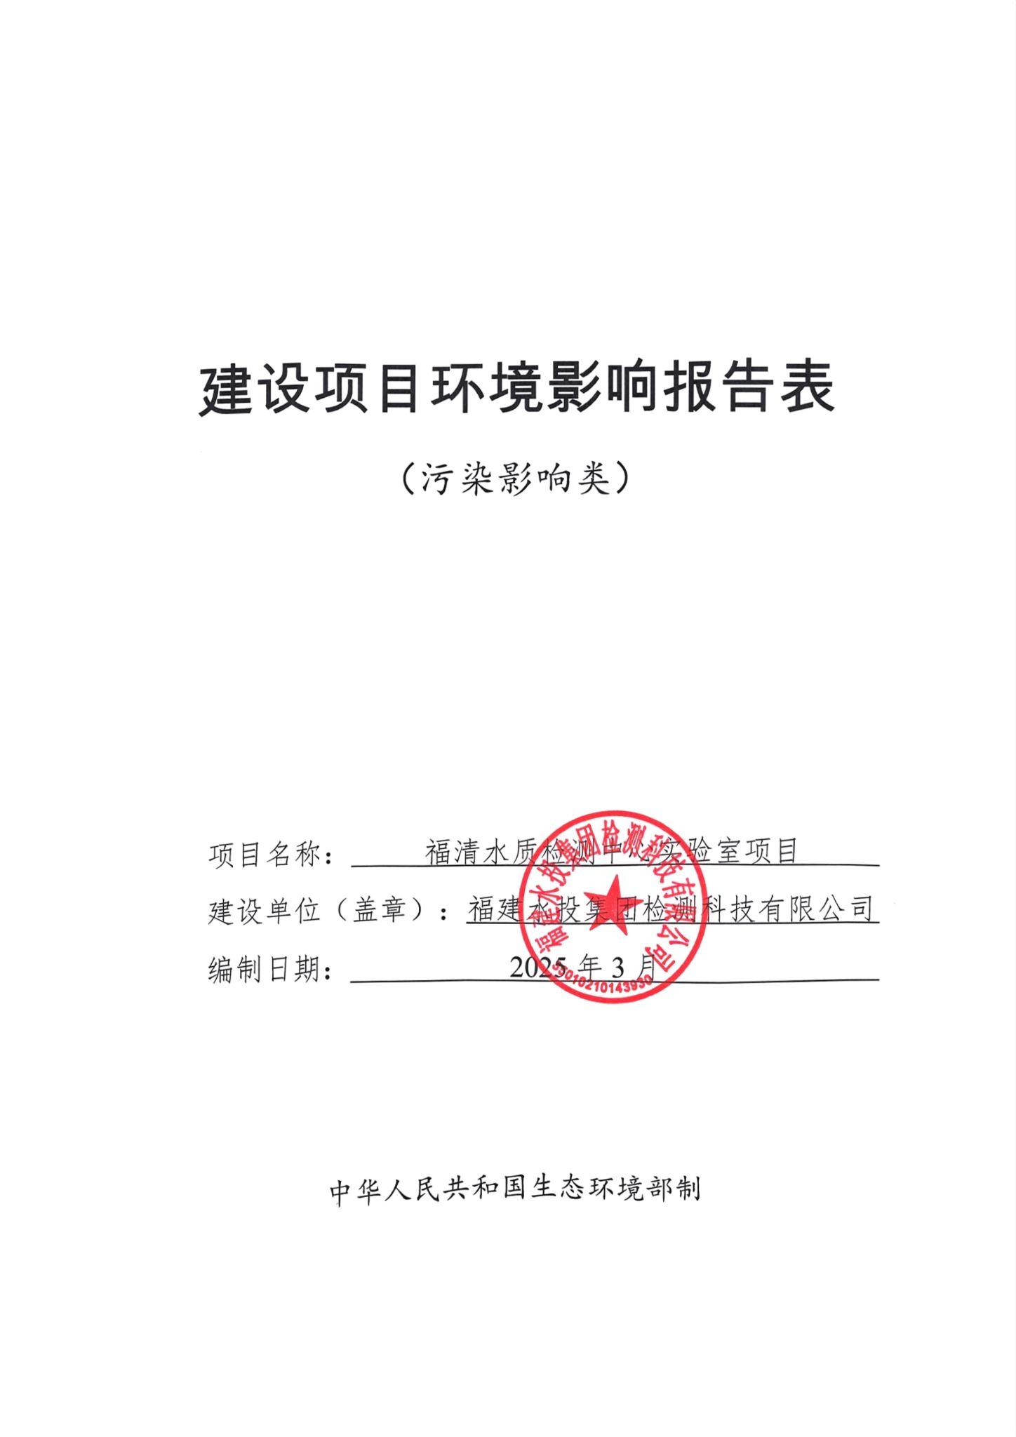

建设项目环境影响报告表
（污染影响类）

项目名称： 福清水质检测中心实验室项目
建设单位（盖章）：福建水投集团检测科技有限公司
编制日期： 2025年3月

中华人民共和国生态环境部制

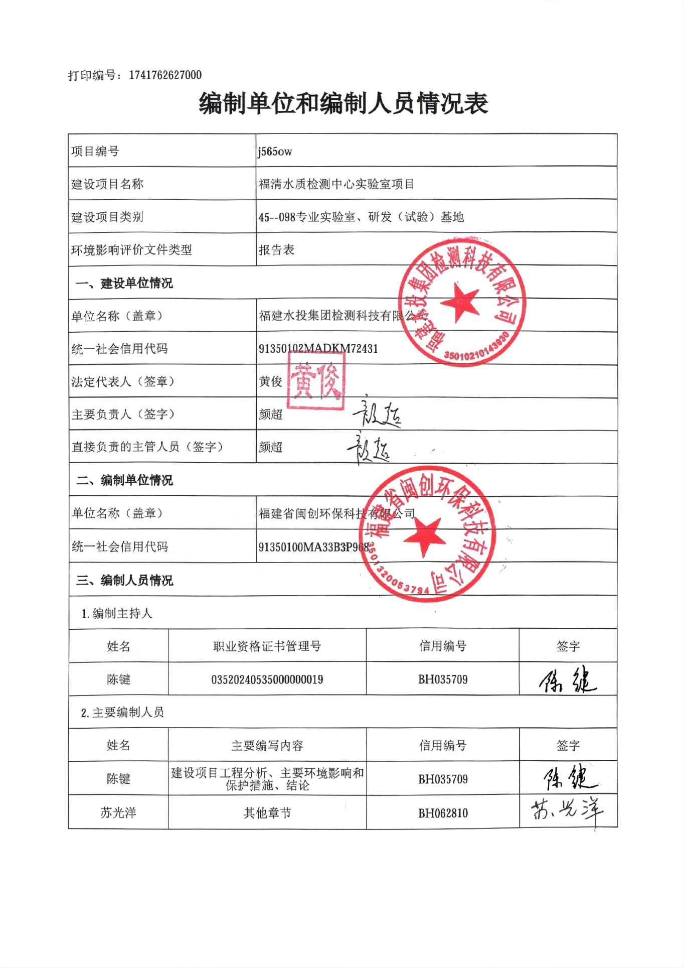

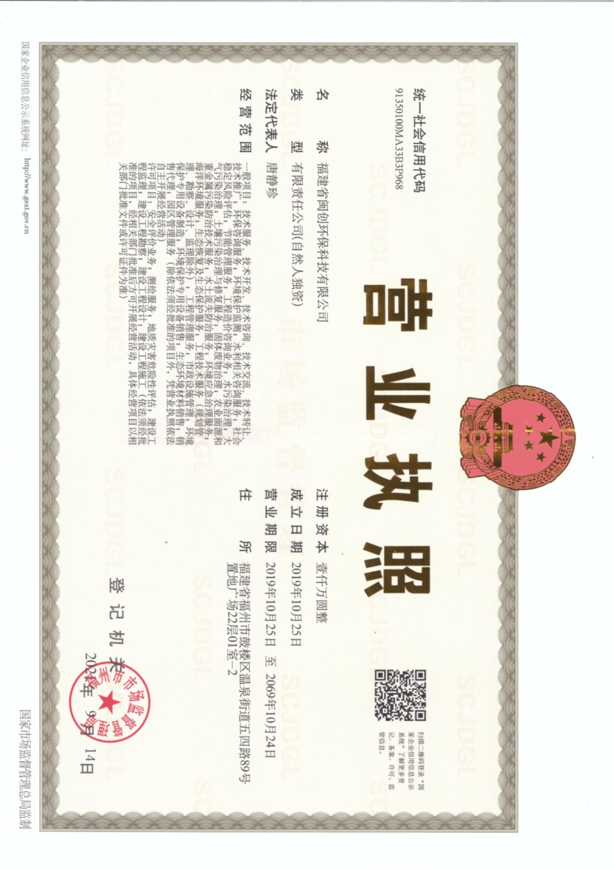
仅限福清水质检测中心实验室项目环评使用
仅限福清水质检测中心实验室项目环评使用
仅限福清水质检测中心实验室项目环评使用

目 录
一、 建设项目基本情况 - 1 -
1.1 与《福清融侨经济技术开发区总体规划(2018-2035年)》及规划环境影响评价的符合性分析 - 3 -
1.2 产业政策符合性分析 - 6 -
1.3 项目选址合理性分析 - 6 -
1.4 环境功能区划符合性分析 - 6 -
1.5 “三线一单”控制要求的符合性分析 - 6 -
1.6 与挥发性有机物污染防治相关政策符合性分析 - 12 -
二、 建设项目工程分析 - 14 -
2.1 项目由来 - 14 -
2.2 项目概况 - 14 -
2.3 项目建设内容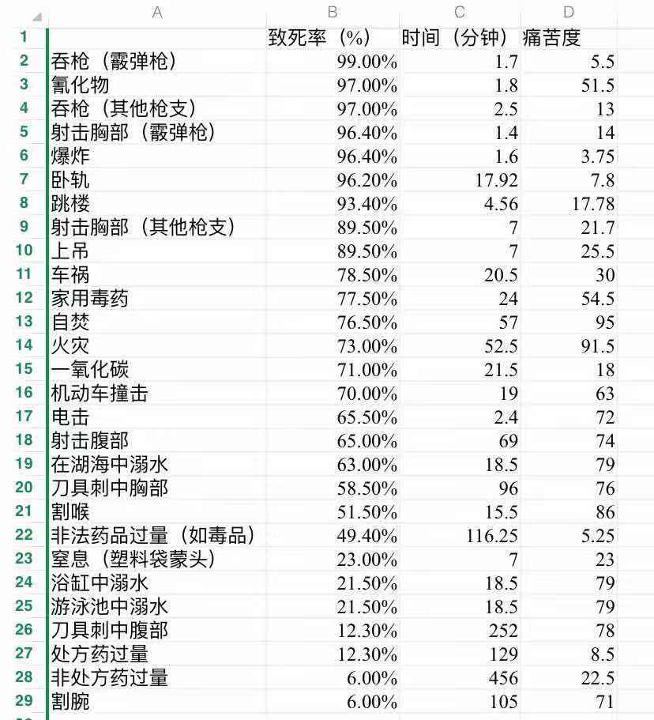 - 15 -
2.4 水平衡 - 52 -
2.5 主要工艺流程及产污环节 - 55 -
三、 区域环境质量现状、环境保护目标及评价标准 - 60 -
3.1 大气环境质量现状 - 60 -
3.2 地表水环境质量现状 - 62 -
3.3 声环境质量现状 - 63 -
3.4 生态环境 - 64 -
3.5 地下水、土壤 - 64 -
3.6 环境保护目标 - 64 -
3.7 污染物排放控制标准 - 65 -
3.8 总量控制因子 - 68 -
四、 主要环境影响和保护措施 - 69 -
4.1 施工期环境保护措施 - 69 -
4.2 运营期废气影响和保护措施 - 71 -
4.3 运营期地表水环境影响和保护措施 - 81 -
4.4 运营期声环境影响和保护措施 - 87 -
4.5 运营期固体废物污染防治 - 91 -
4.6 运营期地下水、土壤影响分析 - 97 -
4.7 环境风险 - 97 -
五、 环境保护措施监督检查清单 - 106 -
六、 结论 - 109 -
附表 建设项目污染物排放量汇总表 - 110 -
附图1：项目地理位置图 - 112 -
附图2：项目周边环境及环境保护目标分布图 - 113 -
附图3：实验室平面布置（污水管路、通风管道） - 115 -
附件1：委托书 - 118 -
附件2：项目备案表 - 119 -
附件3：营业执照 - 120 -
附件4：用地租赁合同 - 121 -
附件5：三线一单综合查询报告书 - 142 -
附件6：用地产权证 - 148 -
附件7：排水证明 - 153 -
附件8：放射性同位素豁免证明 - 154 -
附件9：关于环评文件公开文本删除的涉及国家秘密、商业秘密等内容的删除依据和理由说明 - 155 -
附件10：关于公开建设项目环评文件等信息情况的说明 - 157 -
附件11：授权委托书 - 158 -

建设项目基本情况
项目名称 | 福清水质检测中心实验室项目
项目代码 | 2501-350181-04-01-946718
建设单位  联系人 | 颜超 |  | 联系方式 | 13959128955
建设地点 | 福清市融侨经济技术开发洪宽工业村（租赁福清洪金机械有限公司办公楼4层、5层）
地理坐标 | （119度24分20.408秒，25度45分39.012秒）
国民经济  行业类别 | M7452检测服务 |  | 建设项目  行业类别 | 四十五、研究和试验发展  98专业实验室、研发（实验）基地
建设性质 | 新建（迁建）  改建  扩建  技术改造 |  | 建设项目  申报情形 | 首次申报项目  不予批准后再次申报项目  超五年重新审核项目  重大变动重新报批项目
项目审批（核准/备案）部门（选填） | 福清市发展和改革局 |  | 项目审批（核准/备案）文号（选填） | 闽发改备[2025]A060073
总投资  （万元） | 2100 |  | 环保投资  （万元） | 42
环保投资占比（%） | 2 |  | 施工工期 | 6个月
是否开工建设 | 否  是： |  | 用地（用海）  面积（m²） | 2517.8
专项评价设置情况 | 专项类别 | 开展情况 | 设置说明
 | 大气 | 无 | 本项目排放的废气不涉及二噁英、苯并[a]芘、氰化物、氯气。
 | 地表水 | 无 | 本项目生产废水排入市政污水管网，最终纳入福清市融元污水处理厂，无生产废水直排。
 | 环境风险 | 无 | 本项目各类风险物质存储量未超过其临界量。
 | 生态 | 无 | 本项目用水来自市政自来水管网供水，不属于新增河道取水的项目。
 | 海洋 | 无 | 本项目不属于海洋工程建设项目，不涉及直接向海排放污染物。
规划情况 | 规划文件名称：《福清融侨经济技术开发区总体规划（2018-2035年）》  审批机关：福清市人民政府  审批文件名称及文号：《福清市人民政府关于同意融侨经济技术开发区总体规划（2018-2035年）编制范围的批复》（融政综〔2019〕189号）
规划环境影响评价情况 | 规划环评名称：《福清融侨经济技术开发区总体规划环境影响报告书（2018-2035年）》  召集审查机关：中华人民共和国生态环境部  审批文件名称及文号：《福清融侨经济技术开发区总体规划环境影响报告书（2018-2035年）》（环审〔2020〕80号）及其审查意见
规划及规划环境影响评价符合性分析 | 与《福清融侨经济技术开发区总体规划(2018-2035年)》及规划环境影响评价的符合性分析  本项目租赁福清洪金机械有限公司位于福清市福清融侨经济技术开发区（阳下街道新局村）已建设厂房，厂房租赁合同详见附件4。根据不动产权证可知，项目所在地用地性质为工业用地，符合用地规划需求，详见附件6。  《福清融侨经济技术开发区总体规划环境影响报告书(2018-2035年)》及其审查意见(环审〔2020〕80号)，“3+1”的产业体系具体如下：  （1）三大支柱产业  电子信息产业：显示科技、云计算、电子元器件、光电科技、计算机与智能终端设备等。  精密汽车部件产业：汽车电气电子装置、动力传动装置、汽车轴承、新能源动力电池等。  光学产业：光学部件、光通讯技术、电子光学、虚拟现实装置等。  在三大支柱产业基础之上，完善与其相关的配套产业。  （2）一项新兴产业  现代服务业：金融商务、总部经济、科技研发、文化创意、物流展销都市型产业与服务型制造业。  本项目为M7452检测服务，属于规划区非主导产业环境准入行业，不属于禁止准入行业。对照《福清融侨经济技术开发区总体规划环境影响报告书（2018-2035年）》中配套及其他行业环境准入要求及其审查小组意见，项目与规划区非主导产业环境准入清单及环评审查意见符合性分析详见下表。  - 规划区非主导产业环境准入清单及环评审查意见对照一览表  类别名称 空间布局约束 本项目情况 符合性  产业导向 1、符合国家及地方产业政策； 2、符合所属行业有关发展规划 本项目符合国家及地方产业政策、所属行业有关发展规划，已获得发改立项（闽发改备[2025]A060073号） 符合  规划选址 选址符合规划区范围内各单元控制性详细规划 项目位于福清融侨经济技术开发区（租赁福清洪金机械有限公司办公楼4层、5层），租赁已建厂房，本项目从事专业检测技术服务，符合该单元区规划。 符合  环境保护 1、符合行业环境准入要求。 2、建设项目排放污染物符合国家、省规定的污染物排放标准。 3、建设项目新增主要污染物排放量符合总量控制和污染物减排要求。 4、废水集中纳管排放。 5、实施技改项目的企业近三年未发生重大污染事故，未发生因环境污染引起的群体事件 1、本项目为水质检验检测服务（M7452检测服务），不在严禁引入的产业范围内，符合园区行业环境准入要求； 2、经预测分析，项目各污染物经收集处理后可达标排放； 3、项目主要新增污染物VOCs将按主管部门要求进行总量控制； 4、项目清洗废水经过处理达标后与生活污水通过项目排水口纳入市政污水管网（城市排水许可见附件7）； 5、项目为新建项目，配套的环保监测项目，专业技术服务企业，不属于技改项目。 符合  空间布局约束 禁止新建： 1、禁止新建，含电镀工艺、冶炼工艺、电解铝的项目，现有生产能力一定期限内搬迁； 2、包装印刷业禁止使用不符合环保要求的油墨、胶黏剂。 本项目为水质检验检测服务（M7452检测服务），生产工艺不涉及电镀工艺、冶炼工艺、电解铝工艺；未使用油墨、胶黏剂。 符合  环境风险防控 1、必须规范配套应急池，建设企业、园区和周边水系三级环境风险防控工程，确保有效拦截、降污和倒流；受园区排污影响的周边水系应建设应急闸门，防止泄漏物和消防水等排入外环境。 2、开发区内污水处理设施应采取必要的防渗处理，不得污染地下水环境。 本项目清洗废水经过废水处理设施处理达标后与生活污水接入市政污水管网进入福清市融元污水处理厂统一处理，污水不外排入附近水体，且污水处理设施采取了一定的防渗措施，防止污染地下水环境。 符合  污染物排放管控 1、新、改、扩建项目新增大气污染物（现阶段指SO₂、NOx）排放量实行1.5倍削减替代（不含使用天然气、液化石油气等作为燃料的非火电锅炉和工业炉窑）。 2、新、改、扩建项目新增VOCs排放量实行倍量削减替代。 3、工业企业废水全部纳管进入污水厂集中处理后达标排放。 1、项目不涉及SO₂、NOx排放； 2、新增VOCs指标将按照主管部门要求申请倍量削减替代； 3、本项目为水质检验检测服务（M7452检测服务），非工业生产企业。 符合  关于《福清融侨经济技术开发区总体规划（2018-2035 年）环境影响报告书》的审查意见(环审〔2020〕80号)摘录 本项目情况 符合性  审查意见 落实《报告书》生态环境准入要求，强化现有及入区企业挥发性有机物排放控制，禁止新增排放涉重污染物项目入区、禁止与主导产业不相关且污染物排放量大的项目入区； 本项目对含有挥发性有机物废气采取活性碳吸附措施减少挥发性有机物的排放，且本项目为水质检验检测服务（M7452检测服务），实验废液委托资质单位进行处置，不涉及重金属污染物的排放 符合  综上，项目符合《福清融侨经济技术开发区总体规划环境影响报告书(2018-2035年)》及其环境影响评价中的相关要求。
其他符合性分析 | 产业政策符合性分析  本项目为水质检测专业实验室，属于专业技术服务业，对照《产业结构调整指导目录（2024年本）》等，本项目属于鼓励类中“三十一、科技服务业：1、工业设计、气象、生物及医药、新材料、新能源、节能、环保、测绘、海洋等专业科技服务，标准化服务、计量测试、质量认证和检验检测服务，科技普及”，且该项目于2025年1月24日取得福清市发展和改革局的备案（闽发改备[2025]A060073号，详见附件2）。因此符合国家和地方当前产业政策。  项目选址合理性分析  本项目位于福清融侨经济技术开发区（福清洪金机械有限公司办公楼4层、5层）（租赁合同详见附件4），根据业主提供的不动产权证“闽（2020）福清市不动产权第0013762号”项目用地用途属于工业用地，企业主要从事水质检测，属于专业技术服务企业，因此，项目选址符合《福清融侨经济技术开发区总体规划（2018-2035年）》要求，故项目选址合理。  环境功能区划符合性分析  项目位于福清融侨经济技术开发区（福清洪金机械有限公司办公楼4层、5层），根据现场勘查，周边以工业企业为主，项目周边环境示意图与项目周边环境现状图详见附图2；建设单位在落实本评价提出的各项污染治理措施的前提下，可实现污染物达标排放，且各污染物排放源强较低，运营期产生的“三废”及噪声对周边环境影响较小，因此，项目建设与周边环境基本相容。  本评价要求建设单位合理设计厂区平面布置，完善废水、废气、噪声及固体废物治理的环保措施，保证项目产生的废水、废气、噪声及固体废物都能实现达标排放，最大程度降低项目对所在区域环境的影响。  “三线一单”控制要求的符合性分析  （1）与《福建省人民政府关于实施“三线一单”生态环境分区管控的通知》符合性分析。  项目与《福建省人民政府关于实施“三线一单”生态环境分区管控的通知》（闽政〔2020〕12号）相关要求分析见下表。  - 与全省生态环境总体准入要求的符合性分析  适用范围 准入要求 本项目情况 符合性  全省陆域 空间布局约束 1、石化、汽车、船舶、冶金、水泥、制浆造纸、印染等重点产业，要符合全省规划布局要求。 2、严控钢铁、水泥、平板玻璃等产能过剩行业新增产能，新增产能应实施产能等量或减量置换。 3、除列入国家规划的大型煤电和符合相关要求的等容量替代项目，以及以供热为主的热电联产项目外，原则上不再建设新的煤电项目。 4、氟化工产业应集中布局在《关于促进我省氟化工产业绿色高效发展的若干意见》中确定的园区，在上述园区之外不再新建氟化工项目，园区之外现有氟化工项目不再扩大规模。 5、禁止在水环境质量不能稳定达标的区域内，建设新增相应不达标污染物指标排放量的工业项目。 本项目主要从事水质检验检测服务，项目所在区域水环境质量能稳定达标，项目建设与空间布局约束要求不相冲突。 符合  污染物排放管控 1、建设项目新增的主要污染物排放量应按要求实行等量或倍量替代。涉及总磷排放的建设项目应按照要求实行总磷排放量倍量或等量削减替代。涉及重金属重点行业建设项目新增的重点重金属污染物应按要求实行“减量置换”或等量替换"。涉新增VOCs排放项目，VOCS排放实行区域内等量替代。福州、厦门、漳州、泉州、莆田、宁德等6个重点控制区可实施倍量替代。 2、新建水泥、有色金属项目应执行大气污染物特别排放限值，钢铁项目应执行超低排放指标要求，火电项目应达到超低排放限值。 3、尾水排入近岸海域汇水区域、“六江两溪”流域以及湖泊、水库等封闭、半封闭水域的城镇污水处理设施执行不低于一级 A 排放标准。 1、项目位于福清融侨经济技术开发区(福清洪金机械有限公司办公楼4层、5层)，属于其规定的污染物管控区域。项目涉及VOCs排放，需实施倍量替代。 2、项目主要从事水质检验检测服务，不涉及水泥、有色金属、钢铁、火电项目。 3、项目清洗废水经过废水处理设施处理达标后与生活污水排入市政污水管网，尾水排放达一级A排放标准。 符合  （2）与《福州市人民政府关于实施“三线一单”生态分区管控的通知》符合性分析  1.生态保护红线符合性分析  对照福州市人民政府办公厅关于印发《福州市生态环境分区管控方案（2023年更新）》的通知（榕政办规〔2024〕20号），本项目位于福清融侨经济技术开发区，根据本项目三线一单综合查询报告（附件5），本项目占地范围不涉及生态保护红线，项目建设符合生态红线控制的要求。  2.环境质量底线符合性分析  ①水环境质量底线  项目所在区域属于《福州市人民政府关于实施“三线一单”生态分区管控的通知》中划定的水环境工业污染重点管控区。水环境质量底线目标为：到2025年，国省控断面水质优良(达到或优于Ⅲ类)比例总体达到90.0%，福清海口桥断面水质稳定达到Ⅳ类；县级以上集中式饮用水水源水质达标率达100%。到2030年，国省控断面水质优良(达到或优于Ⅲ类)比例总体达到90.0%；县级以上城市建成区黑臭水体总体得到消除；县级以上集中式饮用水水源水质达标率达100%。到2035年，国省考断面水质优良(达到或优于Ⅲ类)比例总体达到95.0%；生态系统实现良性循环。  本项目实验器具清洗废水处理后与仪器排水、剩余水样、制纯浓水及职工生活污水经厂区现有的化粪池处理达标后排入市政污水管网接入福清市融元污水处理厂集中处理，项目废水不直接排入周边地表水体，不会改变区域水环境质量现状，因此，项目建设不会突破区域水环境质量底线。  ②大气环境质量底线  根据《福州市人民政府关于实施“三线一单”生态分区管控的通知》，项目所在地为大气环境管控分区中的高排放重点管控区。大气环境质量底线目标为：到2025年，地级以上城市空气质量PM2.5年平均浓度不高于23μg/m³。到2035年，县级以上地区空气质量PM2.5年平均浓度不高于18μg/m³。  项目水样检测过程产生的有机废气经活性炭吸附处理，酸性废气经碱液喷淋塔处理达标后排放，对周围大气环境影响较小，不会突破区域大气环境质量底线。  ③土壤环境风险防控底线  根据《福州市人民政府关于实施“三线一单”生态分区管控的通知》，项目所在地为土壤污染风险管控分区中的建设用地污染风险重点管控区。土壤环境质量底线目标为：到2025年，全省土壤环境质量保持稳定，土壤环境风险得到管控，受污染耕地安全利用率达到93％，污染地块安全利用率达到93％。到2035年，全省土壤环境质量稳中向好，土壤环境风险得到全面管控，受污染耕地安全利用率达95％以上，污染地块安全利用率达95％以上。  项目位于福清融侨经济技术开发区，租赁福清洪金机械有限公司办公楼4层、5层从事水样检测。项目厂房未与土壤直接接触且地面全部硬化，危险暂存间、废水处理设施等严格按照要求进行分区防渗防控，不存在土壤环境风险，符合土壤环境风险防控底线要求。  3.资源利用上线符合性分析  ①水资源利用上线  根据《福州市人民政府关于实施“三线一单”生态分区管控的通知》，水资源利用上线要求为：衔接水资源管理“三条红线”，控制目标以省政府下达为准。项目水资源上线现状评价从水资源承载能力、水资源利用效率和生态需水量保障程度三方面综合分析，确定全省地市层面范围均为一般管控区，即全市水资源利用不会突破水资源利用上线。  项目运营期用水均来自市政供水，项目用水量不大，与福州市水资源利用上线管控要求相符，因此项目建设不会突破水资源利用上线。  ②土地资源利用上线  根据《福州市人民政府关于实施“三线一单”生态分区管控的通知》，土地资源利用上线要求为：衔接土地利用总体规划等文件要求，控制目标以省政府下达为准。  本项目利用已建厂房进行生产，未新增占地，且用地符合《福清融侨经济技术开发区总体规划（2018-2035年）》要求，符合土地资源利用上线管控要求，因此项目建设不会突破土地资源利用上线。  ③能源资源利用上线  根据《福州市人民政府关于实施“三线一单”生态分区管控的通知》，能源资源利用上线要求为：衔接碳达峰方案、节能减排、能源规划等文件要求，控制目标以省政府下达为准。  项目设备使用电能作为能源，不涉及高污染燃料，项目与福州市能源资源利用上线要求相符。  4.生态环境准入清单  查询福建省生态环境分区管控数据应用平台，项目所在环境管控单元为福州市陆域环境管控单元—福清市生态环境准入清单—福清融侨经济技术开发区（单元编号ZH35018120008，三线一单综合查询报告见附件5），项目与环境管控单元准入要求符合性分析详见下表。  - 与福州市生态环境总体准入要求的符合性分析  环境管控单元 编码 环境管控单元名称 管控要求 本项目情况 符合性  ZH35018120008 福清市重点管控单元1 空间布局约束 1.严禁在城镇人口密集区新建危险化学品生产企业；现有不符合安全和卫生防护距离要求的危险化学品生产企业2025年底前完成就地改造达标、搬迁进入规范化工园区或关闭退出。城市建成区内现有有色金属、印染、原料药制造、化工等污染较重的企业应有序搬迁改造或依法关闭。2.严格控制包装印刷、工业涂装、制鞋等高VOCs排放的项目建设，相关新建项目必须进入工业园区。3.禁止开发利用未经评估和无害化处理的列入建设用地污染地块名录及开发利用负面清单的土地。 本项目属于M7452检测服务，主要从事水质检验检测服务，不涉及禁止引入行业。项目位于福清融侨经济技术开发区（福清洪金机械有限公司办公楼4层、5层），不涉及禁止开发利用未经评估和无害化处理的列入建设用地污染地块名录及开发利用负面清单的土地。 符合  污染物排放管控 落实新增二氧化硫、氮氧化物和VOCs排放总量控制要求。 项目VOCs采取活性炭吸附装置处理后，可以得到有效的控制，项目涉VOCs排放，建设单位将严格按照文件规定要求对VOCs排放实行倍量替代。 符合  环境风险防控 单元内现有化学原料和化学制品制造业、有色金属冶炼和压延加工业等具有潜在土壤污染环境风险的企业退役后，应开展土壤环境状况评估，经评估认为污染地块可能损害人体健康和环境，应当进行修复的，由造成污染的单位和个人负责被污染土壤的修复。 本项目属于新建项目，同时不涉及土壤污染途径。 符合  资源开发效率要求 高污染燃料禁燃区内禁止燃用高污染燃料，禁止新建、扩建燃用高污染燃料的设施。已建的燃用高污染燃料设施，限期改用电、天然气、液化石油气等清洁能源。 本项目设备均采用电能，不涉及使用高污染燃料。 符合  综上所述，本项目建设符合“三线一单”相关管控要求。  与挥发性有机物污染防治相关政策符合性分析  本项目与《“十三五”挥发性有机物污染防治工作方案》、《福建省重点行业挥发性有机物污染防治工作方案》（闽环保大气〔2017〕6号）、《福州市挥发性有机物污染整治工作方案》（榕政办〔2017〕169号）及《2021年福州市提升空气质量行动计划》的通知（榕环委办〔2021〕23号）符合性分析详见下表。  - 挥发性有机物污染防治政策相关内容  序号 相关文件名称 相关内容 本项目内容 符合性  1 “十三五”挥发性有机物污染防治工作方案(环大气〔2017〕121号) 严格建设项目环境准入。提高VOCs排放重点行业环保准入门槛，严格控制新增污染物排放量。重点地区要严格限制石化、化工、包装印刷、工业涂装等高VOCs排放建设项目。新建涉VOCs排放的工业企业要入园区。严格涉VOCs建设项目环境影响评价，实行区域内VOCs排放等量或倍量削减替代，并将替代方案落实到企业排污许可证中，纳入环境执法管理。新、改、扩建涉VOCs排放项目，应从源头加强控制，使用低（无）VOCs含量的原辅材料，加强废气收集，安装高效治理设施。 本项目位于福清市，不属于重点地区，不属于重点行业，本项目建设过程中将严格执行环保“三同时”制度，严格废气收集、治理，确保满足有机废气收集、治理、管理的要求，实现达标排放，VOCs排放量严格执行允许排放量控制 符合  2 福州市挥发性有机物污染整治工作方案 （二）严格VOCs项目环境准入 提高行业准入门槛，鼓励支持企业通过技改减少挥发性有机物排放，严格控制新增污染物排放量，对挥发性有机物新增排放量实行现役源2倍削减量替代。 本项目VOCs排放实行区域内倍量替代，新、改扩建涉VOCs排放项目，项目VOCs通过采取活性炭吸附装置处理，建设单位将严格按照文件规定要求对VOCs排放实行倍量替代。 符合  3 《福州市生态环境保护委员会办公室关于印发2022年度福州市蓝天碧海净土保卫战行动计划通知》(榕环委办〔2022〕49号) 四是严格涉VOCs建设项目环境影响评价审批。新、改、扩建涉VOCs排放项目，应使用低(无)VOCs涂料、粘胶剂等，实施新建项目VOCs排放区域内1.2及以上倍量替代。VOCs年排放量大于5吨的新建项目投运前应安装VOCs在线监控设备，并接入市生态云平台。 根据源强核算，本项目VOCs排放实行区域内倍量替代，项目VOCs年排放量小于5吨，无需安装VOCs在线监控设备。 符合  4 福州市生态环境局关于开展福州市重点行业挥发性有机物综合治理工作(VOCs2.0)的通知》 (三)严格审批，加强管控 1.严格涉挥发性有机物建设项目环境影响评价审批。新、改、扩建排放挥发性有机物的建设项目实行倍量替代。鼓励使用低(无)挥发性有机物含量的原辅材料 1、项目挥发性有机物的排放实行倍量替代 2、项目使用的试验药剂涉及VOCs用量少，且采用有效的治理措施。 符合  本项目行业属于M7452检测服务类别，项目使用涉及VOCs的实验药剂用量少，根据源强核算，项目通过采取活性炭吸附治理措施后，挥发性有机物可以得到有效的控制，符合挥发性有机物污染防治相关政策的要求。

建设项目工程分析
建设内容 | 项目由来  因福建水投集团系统内暂不具备全指标分析能力，大部分水厂的水质检测业务均委托系统外的第三方检测单位完成。为进一步保障福建水投集团权属的34个县城乡供水区域内超170座（万吨级规模以上约90座）供水厂全指标水质检测能力，补齐集团系统内全指标水质检测能力短板，增强应对水污染应急检测及处置能力，提高供水安全保障水平。福建水投集团检测科技有限公司计划投资建设《生活饮用水卫生标准》（GB 5749-2022）及《城市供水水质标准》（CJ/T 206-2005）共106项指标检测项目并取得CMA资质认定，以满足集团公司系统水质检测的需求。同时承接第三方水质检测的业务。  建设单位拟投资2100万元，租赁福清洪金机械有限公司办公楼4层、5层（福清市融侨经济技术开发区洪宽工业村，租赁合同详见附件4）作为其检测实验室经营场所。主要建筑面积2517.8m²，员工人数30人，实验室建成后涉及检测指标为《生活饮用水卫生标准》（GB 5749-2022）全指标水质检测能力。  根据《中华人民共和国环境影响评价法》（2018年12月29日修订）、《建设项目环境影响评价分类管理名录》（2021年），该建设项目属于“四十五、研究和试验发展，98专业实验室、研发（实验）基地”项目，本项目不属于 P3、P4 生物安全实验室和转基因实验室，应编制环境影响报告表。福建水投集团检测科技有限公司委托福建省闽创环保科技有限公司对本项目进行环境影响评价（委托书详见附件1）。  - 建设项目环境影响评价分类管理目录  环评类别 项目类别 报告书 报告表 登记表  四十五、研究和试验发展  98 专业实验室、研发（试验）基地 P3、P4生物安全实验室；转基因实验室 其他（不产生实验废气、废水、危险废物的除外） /  项目概况  项目名称：福清水质检测中心实验室项目  建设单位：福建水投集团检测科技有限公司  建设地点：福建省福州市福清市融侨经济技术开发区洪宽工业村（租赁福清洪金机械有限公司办公楼4层、5层）  建设性质：新建  建设规模：建筑面积2517.8m²  项目投资：总投资2100万元  职工人数：管理人员和职工人数共30人，均不提供食宿  工作制度：年生产300天，单班制，每班8h  项目建设内容  主要建设内容  本项目建设内容主要为实验室装修和实验设备安装。项目组成见表2.3-1。  - 项目主要建设内容情况一览表  工程类别 建设内容  主体 工程 环境检测实验室 共2层，建筑面积约2517.8m²。 四楼主要为实验室附属配套用房，主要有外采设备间、收样室、分样室、样品暂存室、感观分析室、留样室、备品备件室、培养基储存室、菌株室、培养室、镜检室、洗消室。 五楼为实验室及附属配套用房，具体分为标液室、放射性实验室、微波消解室、高温室、小型仪器室、综合理化室、无机前处理室、有机前处理室、两虫预处理室、惰性气体室、天平室、红外室、仪器前处理室、试剂室、耗材室、洗消室、UPS室、液相色谱质谱室、气相色谱质谱室、ICP-MS室、离子色谱室、流动注射室等。  储运工程 贮存区 贮存区面积约55m²，平面布局具体见附图3  1间试剂室约21.0m²，位于五层最西侧  1间易制爆室约4.9m²，位于五层西南角  1间易制毒室约5.5m²，位于易制爆室东侧  1间惰性气体室约12.2m²，位于五层东南侧  1间易燃易爆气体室约5.3m²，位于惰性气体室南侧  1间危险废物暂存间约6.1m²，位于五层最西侧  贮存区出入口设高门槛，发生泄漏时，防止风险物质扩散至外围区域。  辅助工程 办公区 办公区面积约400m²，包含3间办公室、1间会客接待室、1间会议室、1间档案室等。  公用 工程 供水 由市政供水管网接入  供电 由市政电网接入  排水 雨污分流，污水排入市政污水管网  环保 工程 废气治理 收集方式：共设18套通风橱及40个集气罩，根据项目功能布局，分区收集，设计配套风机总收集风量41400m³/h。废气处理设施集气范围及排气筒位置见附图3。 处理方式：2套碱喷淋塔、2套活性炭吸附设施。 ① 酸性废气经2套碱喷淋塔处理后，通过25m高排气筒（DA001、DA002）排放，2套喷淋塔设计风量15800m³/h（DA001）、7200m³/h（DA002），小计设计风量23000m³/h； ② 有机废气经2套活性炭吸附处理后，通过25m高排气筒（DA003、DA004）排放，2套活性炭吸附设施设计风量8400m³/h（DA003）、10000m³/h（DA004），小计设计风量18400m³/h。  废水治理 实验器具清洗废水经污水机房废水处理设施（位于四楼西北侧）处理后，与纯水机浓水、生活污水等一并由化粪池（依托租赁方）预处理，达标后通过园区市政污水管网排入福清市融元污水处理厂。  噪声控制 选用低噪声设备，加强设备的维护管理；对高噪声设备进行基础减振、通过厂房墙体隔声等综合降噪措施。  固体废物 ① 设置垃圾分类箱若干个，用于存放生活垃圾，每日由环卫部门统一清运；② 设危废暂存间1间（共约6.1m²），定期委托有资质单位转运处置。  检测分析能力  本项目实验室建成后，检测范围主要包括《城市供水水质标准》（CJ/T 206-2005）中29项指标及《生活饮用水卫生标准》（GB 5749-2022）97项全指标分析，因《城市供水水质标准》（CJ/T 206-2005）与《生活饮用水卫生标准》（GB 5749-2022）有指标重复，共计检测指标106项。拟申请检测项目详见下表。  - 项目拟申请检测项目一览表  序号 指标 实验方法 主要设备 指标来源  1 粪大肠菌群 多管发酵法、滤膜法、酶底物法 紫外荧光灯、电热恒温鼓风干燥箱、程控定量封口机等 《城市供水水质标准》（CJ/T 206-2005）及《生活饮用水卫生标准》（GB 5749-2022）常规指标  2 总大肠菌群  3 大肠埃希氏菌  4 菌落总数  5 砷 原子荧光法 原子荧光光度计  6 汞  7 硒  8 镉 电感耦合等离子体质谱法 电感耦合等离子体质谱仪  9 铝  10 铁  11 锰  12 铜  13 锌  14 铅  15 铬（六价） 分光光度法 紫外可见分光光度计  16 氰化物 流动注射法 流动注射仪  17 挥发酚 流动注射法  18 阴离子表面活性剂 流动注射法  19 硫化物 流动注射法 流动注射仪  20 氨（以N计） 分光光度法、流动注射法 紫外可见分光光度计及流动注射仪  21 总磷  22 总氮  23 氯化物 离子色谱法 离子色谱仪（双通道）  24 硫酸盐  25 氟化物  26 硝酸盐（以N计）  27 亚氯酸盐（使用ClO₂消毒时）  28 氯酸盐（使用复合ClO₂消毒时）  29 溴酸盐（使用臭氧时）  30 二氯乙酸  31 三氯乙酸  32 三氯甲烷 顶空气相色谱法 气相色谱仪（含顶空进样器和液体进样器）  33 一氯二溴甲烷  34 二氯一溴甲烷  35 三卤甲烷（三氯甲烷、一氯二溴甲烷、二氯一溴甲烷、三溴甲烷的总和）  36 三溴甲烷  37 色度（铂钴色度单位） 铂钴比色法 色度仪  38 浑浊度（散射浑浊度单位）/NTU 散射法 浊度计  39 臭和味 嗅阈值法 人工  40 肉眼可见物 直接观察法  41 pH pH计法 pH计  42 游离余氯 现场测定法、分光光度法、比色法 余氯二氧化氯测试仪、紫外可见分光光度计  43 一氯胺（总氯） 现场测定法、分光光度法、比色法  44 二氧化氯 现场测定法、分光光度法、比色法 余氯二氧化氯测试仪、紫外可见分光光度计  45 臭氧 现场测定法、分光光度法 臭氧测定仪、紫外可见分光光度计  46 溶解性总固体 干燥称重法 电热恒温鼓风干燥箱、电子天平（0.1mg）、蒸发恒重分析仪  47 总硬度（以碳酸钙计） 滴定法 滴定管、全自动高锰酸盐指数分析仪（检测位）  48 高锰酸盐指数（以O₂计） 酸性高锰酸钾滴定法 滴定管、水浴锅、 （全自动高锰酸盐指数分析仪）  49 总α放射性/（Bq/L） 低本底总α检测法 放射性水样蒸发浓缩赶酸仪、低本底放射性检测仪  50 总β放射性/（Bq/L） 低本底总β检测法  51 化学需氧量（COD） 滴定法 滴定管、COD消解仪（全自动CODcr分析仪）  52 溶解氧 电探头法 溶解氧仪  53 五日生化需氧量（BOD₅） 稀释法和接种法 生化培养箱（120L）、溶解氧仪  54 石油类 紫外法、红外法 紫外可见分光光度计、水中油份浓度分析仪  55 贾第鞭毛虫 免疫磁分离荧光抗体法、滤膜浓缩/密度梯度分离荧光抗体法 两虫检测设备（采样+浓缩+染色+显微镜） 《生活饮用水卫生标准》（GB 5749-2022）拓展指标  56 隐孢子虫  57 锑 原子荧光法 原子荧光光度计  58 钡 电感耦合等离子体质谱法 电感耦合等离子体质谱仪  59 铍  60 硼  61 钼  62 镍  63 银  64 铊  65 硒 原子荧光法 原子荧光光度计  66 高氯酸盐 离子色谱法 离子色谱仪（双通道）  67 二氯甲烷 吹扫捕集气相色谱质谱法 气相色谱质谱联用仪（带液体进样器和吹扫捕集前处理  68 1,2-二氯乙烷  69 四氯化碳  70 氯乙烯  71 1,1-二氯乙烯  72 1,2-二氯乙烯（总量）  73 三氯乙烯  74 四氯乙烯  75 六氯丁二烯  76 苯  77 甲苯  78 二甲苯（总量）  79 苯乙烯  80 氯苯 吹扫捕集气气相色谱质谱联用仪（GC/MS带液体进样器和吹扫捕集前处理相色谱质谱法）  81 1,4-二氯苯 吹扫捕集气相色谱质谱法  82 三氯苯（总量）  83 六氯苯 固相萃取气相色谱质谱法 气相色谱质谱联用仪（含固相萃取装置）  84 七氯  85 马拉硫磷  86 乐果  87 灭草松 液相色谱串联质谱法 液相质谱联仪（含溶剂过滤器+氮吹仪+电子天平0.01mg+旋涡振荡器）  88 百菌清 固相萃取气相色谱质谱法 气相色谱质谱联用仪（含固相萃取装置）  89 呋喃丹 液相色谱串联质谱法 液相质谱联仪(含溶剂过滤器+氮吹仪+电子天平0.01mg+旋涡振荡器）  90 毒死蜱 固相萃取气相色谱质谱法 气相色谱质谱联用仪（含固相萃取装置）  91 草甘膦 高效液相色谱法 高效液相色谱仪（含荧光检测器）  92 敌敌畏 固相萃取气相色谱质谱法 气相色谱质谱联用仪（含固相萃取装置）  93 莠去津 液相色谱串联质谱法 液相质谱联仪(含溶剂过滤器+氮吹仪+电子天平0.01mg+旋涡振荡器）  94 溴氰菊酯 固相萃取气相色谱质谱法 气相色谱质谱联用仪（含固相萃取装置）  95 2,4-滴 液相色谱串联质谱法 液相质谱联仪(含溶剂过滤器+氮吹仪+电子天平0.01mg+旋涡振荡器 ）  96 乙草胺 固相萃取气相色谱质谱法 气相色谱质谱联用仪（含固相萃取装置）  97 五氯酚 液相色谱串联质谱法 液相质谱联仪(含溶剂过滤器+氮吹仪+电子天平0.01mg+旋涡振荡器 ）  98 2,4,6-三氯酚 吹扫捕集气相色谱质谱法 气相色谱质谱联用仪（含固相萃取装置）  99 苯并(a)芘 高效液相色谱法 高效液相色谱仪（含荧光检测器）  100 邻苯二甲酸二(2-乙基己基）酯 固相萃取气相色谱质谱法 气相色谱质谱联用仪（含固相萃取装置）  101 丙烯酰胺 液相色谱串联质谱法 液相质谱联仪(含溶剂过滤器+氮吹仪+电子天平0.01mg+旋涡振荡器+氮气发生器）  102 环氧氯丙烷 吹扫捕集气相色谱质谱法 气相色谱质谱联用仪（含固相萃取装置）  103 微囊藻毒素-LR（藻类暴发情况发生时） 高效液相色谱法 高效液相色谱仪（含二极管陈列检测器）  104 钠 电感耦合等离子体质谱法 电感耦合等离子体质谱仪  105 挥发酚类（以苯酚计） 流动注射法 流动注射仪  106 阴离子合成洗涤剂 流动注射法 流动注射仪  107 2-甲基异莰醇 顶空固相微萃取气相色谱质谱法 气相色谱质谱联用仪（含固相萃取装置）  注：表中序号7及序号65均为“硒”，检测因子为106项。  平面布局  本项目位于福建省福州市福清市融侨经济技术开发区洪宽工业村（租赁福清洪金机械有限公司办公楼4层、5层），项目平面布局根据实验工艺需要，办公区与实验区功能分区明确，紧凑合理，能够满足实验和办公需求。项目基本上按照试验流程进行平面布局，项目的平面布局充分考虑了功能区分、交通组织，主要公建设施布局合理，且对污染防治均采取了有效防治措施；项目噪声级较高的设备均安装在实验室内部；废气治理设施紧邻通风橱布置，减少了有机废气的输送距离。从整体上看，项目平面布局空间安排紧凑，功能分区明确，物流比较通畅，可相互协调，便于管理；实验室所在办公楼与周围建筑物间留出必要的间距和通道，符合防火、卫生、安全要求。从环境保护角度考虑，项目的平面布局合理可行。项目平面布置见附图3。  主要生产设备  本项目主要实验设备如表2.3-3所示。  - 项目主要实验设备清单  序号 产品名称 品牌 规格型号 数 量  1 原子荧光光度计 吉天 AFS-11U 1  2 电感耦合等离子体质谱仪（ICP-MS） 赛默飞 iCAP RQplus 1  3 流动注射分析仪 吉天 iFIA E 1  4 离子色谱仪（双通道） 瑞士万通 930 1  5 气相色谱仪 赛默飞 Trace 1600 1  6 全自动高锰酸盐指数测定仪 然诺 RN6002 1  7 放射性水样蒸发仪 德合创睿 DH6060 1  8 低本底αβ测量仪（6通道） 谱晰 PAB-6000 1  9 蒸发恒重分析仪 容广 RG-AWS7H 1  10 全自动CODcr分析仪 宁波然诺 RN6100 1  11 水中油份浓度分析仪 华夏科创 OIL520A 1  12 两虫检测设备 奎泰斯特 LabChaser 2030 1  13 气相色谱质谱联用仪 安捷伦 8890-5977C 1  14 三重四极杆气相色谱质谱联用仪 安捷伦 8890-7000E 1  15 高效液相色谱仪 安捷伦 1260 Infinity III 1  16 三重四极杆液相质谱联用仪 SCIEX TripleQuad4500 1  17 全自动固相萃取仪 莱伯泰科 SPE1000Plus 1  18 多联过滤装置 上海力辰 LC-MFS-6 2  19 手提式灭菌器 浙江新丰 XFS-280CB+ 3  20 电热恒温鼓风干燥箱 上海精宏 DHG-9070A 3  21 电磁炉 苏泊尔 C22-IA825 3  22 紫外荧光灯 中仪博腾 BOT-IIIA 1  23 医用冷藏箱 青岛海尔 HYC-310S 8  24 生化培养箱 上海精宏 SHP-150 4  25 菌落计数仪 无锡沃信 VS-J3 1  26 隔水式恒温培养箱 上海精宏 GNP-9080 2  27 程控定量封口机 奎泰斯特 Denfender Sealer MAX 1  28 生物安全柜 青岛海尔 HR-1360-IIA2 1  29 温湿度计 testo testo608H1 20  30 颠倒温度计 宇檬哲 JY-026 2  31 微波消解仪 上海新仪 ECO 1  32 紫外可见分光光度计 上海元析 UV-9000S 2  33 台式离心机 湖南湘仪 CLT55 1  34 pH计 上海雷磁 PHSJ-3F 2  35 浊度仪 上海雷磁 WZB-172 2  36 色度仪 上海昕瑞 SD9011B 1  37 消毒剂测定仪 上海雷磁 DGB-403F 2  38 臭氧测定仪 上海昕瑞 SYL-3B 2  39 电子分析天平 赛多利斯 BCE224-1CCN 2  40 水浴锅 上海力辰 HH-6 3  41 标准COD消解器 江苏海环 SH-108 3  42 溶解氧仪 上海雷磁 JPB-607A 1  43 电导率仪 上海雷磁 DDSJ-307F 1  44 氮吹仪 天津恒奥 HGC–24Ai 1  45 电子天平0.01mg 赛多利斯 BCE55i-1OCN 1  46 旋涡振荡器 上海力辰 LC-Vortex MS 2  47 超纯水机 科瑞峰 SU-S2-20L 1  48 数控超声波清洗器 昆山苏美 KQ-400KDE 1  49 低温保存箱 青岛海尔 DW-25W198 1  50 移液枪 Eppendorf Research plus 8  51 磁力搅拌器 北京大龙 MS-H-ProA 2  52 玻璃仪器烘干器 上海力辰 C型 4  53 自动液液萃取仪 长沙永乐康 YKD-10 1  注：本项目检测总α放射性、总β放射性使用低本底αβ测量仪。采购武汉谱晰科技有限公司，型号为PAB-6000为第六批豁免备案证明文件的放射性同位素设备。具体见附件8。  实验室主要试剂  （1）主要试剂清单  项目主要试剂贮存于试剂室、易制爆室、易制毒室、惰性气体室、易燃易爆气体室，主要实验试剂用量情况见表2.3-4，主要试剂成分见表2.3-5。  - 主要原辅材料预计消耗一览表  序号 药品名称 单瓶重 年用量（瓶） 最大贮存量（瓶） 性质 贮存室  1 邻苯二甲酸氢钾 100g 10 2 普通化学品 试剂室  2 葡萄糖 500g 5 1  3 谷氨酸 500g 5 1  4 氯化铵 500g 5 1  5 抗坏血酸 500g 5 1  6 甘油 500mL 1 1  7 磷酸二氢钾 500g 5 1  8 硫化钠 500g 5 1  9 硫酸钾 500g 5 1  10 碘酸钾 100mL 10 2  11 六氯铂酸钾 100g 8 2  12 硫氰酸钾 250g 2 1  13 丁基黄原酸钾 250g 2 1  14 碳酸钾 500g 1 1  15 铬酸钾 500g 5 1  16 过硫酸钾 500g 5 1  17 氯铂酸钾 500g 5 1  18 高碘酸钾 500g 1 1  19 碳酸钙 500g 1 1  20 丙烯腈 500g 1 1  21 碘化钾 500g 5 1  22 氟化钠 500g 5 1  23 氯化钠 500g 4 1  24 溴化钾 100g 5 1  25 亚硝酸钠 500g 2 1  26 亚硫酸钠 100g 5 2  27 无水硫酸钠 250g 40 5  28 硫代硫酸钠 100g 5 2  29 偏重亚硫酸钠 500g 1 1  30 二氧化钛 500g 1 1  31 无水碳酸钠 500g 3 1  32 碳酸氢钠 500g 5 1  33 硫酸铵 500g 1 1  34 氨水p=0.91g/ml 500mL 10 2  35 氨基磺酸 500g 1 1  36 乙二胺四乙酸二钠盐 100g 1 1  37 试银灵（对二甲氨基亚芐基罗丹宁） 25g 1 1  38 氯胺T 500g 4 1  39 异烟酸 500g 5 1  40 吡唑啉酮 500g 1 1  41 巴比妥酸 100g 8 2  42 吡啶 500mL 2 1  43 硫酸亚铁 500g 6 2  44 硫酸亚铁铵 250g 8 2  45 七水硫酸亚铁 500g 5 1  46 苯酚 250g 2 1  47 对氯苯酚 500g 1 1  48 对硝基苯酚 500g 1 1  49 4-安基斯替比林 500g 5 1  50 安替比林 500g 5 1  51 硅酸镁 500g 15 2  52 支链烷基苯磺酸钠 500g 1 1  53 水磷酸二氢钠 250g 1 1  54 N,N二甲基对苯二胺盐酸 500g 5 1  55 硫酸铁铵 500g 3 1  56 乙酸锌 250g 3 1  57 乙酸铵 500g 6 1  58 乙酸钙 250g 1 1  59 乙酸钠 500g 5 1  60 氯化锌 250g 3 1  61 七水合硫酸镁 100g 8 2  62 五水合硫代硫酸钠 100g 6 2  63 五水合硫酸铜 500g 5 1  64 二水合氯化亚锡 100g 2 1  65 二水合钼酸钠 500g 1 1  66 二水合氯化钡 500g 1 1  67 一水合柠檬酸 500g 1 1  68 甲基红钠盐 100g 1 1  69 硫酸铝钾 100g 1 1  70 柠檬酸三钠 500g 1 1  71 氯化钙 500g 3 1  72 二氮杂菲 100g 8 2  73 六水氯化钴 250g 3 1  74 硫酸肼 500g 1 1  75 硅藻土 500g 1 1  76 二水合EDTA二钠溶液 500mL 5 1  77 无水DPD硫酸盐溶液 500mL 5 1  78 氧化镧 500g 1 1  79 氧化镁 500g 1 1  80 碳酸镁 500g 3 1  81 硫脲 500g 3 1  82 乙酰丙酮 250mL 2 1  83 玻璃棉 250g 8 2  84 AHMT溶液 500mL 2 1  85 磷酸氢二钾 500g 3 1  86 结晶紫 5g 10 2  87 草酸铵 500g 1 1  88 草酸钛钾 500g 1 1  89 沙黄 100mL 6 1  90 3,2-二氨基萘 5g 6 1  91 硫酸铈 500g 1 1  92 硫酸铜 500g 3 1  93 铂-钴标准溶液 100mL 6 2  94 姜黄素 500g 1 1  95 苯 250mL 2 1  96 铜铁试剂 500g 1 1  97 二氯甲烷 500mL 6 1  98 正己烷 500mL 6 1  99 三氯乙醛 500mL 1 1  100 三聚乙醛 500mL 1 1  101 水合三氯乙醛 500g 1 1  102 丙烯醛 500mL 1 1  103 酚试剂 500mL 1 1  104 百里酚蓝 25g 3 1  105 溴酚蓝 10g 3 1  106 钛铁试剂 25g 3 1  107 甲基橙指示剂 25g 10 2  108 依红美蓝 25g 10 2  109 二硫化碳 500g 1 1  110 对氨基二甲基苯胺盐酸盐 100g 2 1  111 对氨基苯磺酸 500g 1 1  112 苯胺 500mL 1 1  113 盐酸副玫瑰苯胺 10g 3 1  114 溴甲酚绿 5g 12 2  115 甲基红 25g 10 2  116 碱性品红乙醇溶液 25g 3 1  117 碱石灰 500g 1 1  118 三甲胺水溶液 250mL 2 1  119 溴代十六烷基三甲胺 500g 1 1  120 液体石蜡 500mL 1 1  121 甲基异丁基丙酮 500mL 1 1  122 硫代乙酰胺 25g 4 1  123 甲醛试剂纯度40% 500mL 3 1  124 对二甲氨基苯甲醛 25g 4 1  125 四氯化碳 250mL 4 1  126 三乙胺纯度99% 250mL 2 1  127 1,3-二苯基脲 100g 2 1  128 甲酸钠 500g 1 1  129 丙烯基硫脲 100g 2 1  130 乙撑硫脲 500g 1 1  131 乙醇胺 250mL 2 1  132 三乙醇胺 500mL 1 1  133 弗洛里硅土 500g 2 1  134 硫酸氢钾 500g 1 1  135 二水硝普酸钠 500g 6 2  136 柠檬酸钠 500g 6 2  137 酒石酸 500g 1 1  138 酒石酸锑钾 500g 6 2  139 酒石酸钾钠 500g 1 1  140 尿素 500g 1 1  141 焦磷酸钠 500g 1 1  142 磷酸氢二钠 500g 2 1  143 聚乙烯醇磷酸铵 25g 4 1  144 磷酸二氢铵 500g 1 1  145 氯乙烯 1mL 4 1  146 水杨酸 500g 3 1  147 水杨基荧光酮 1g 6 1  148 盐酸肼 100g 2 1  149 盐酸萘乙二胺 10g 6 1  150 盐酸羟胺 500g 3 1  151 铬黑T 25g 6 2  152 麝香草酚 500g 1 1  153 氢氧化锆 500g 1 1  154 氢氧化钡 500g 1 1  155 4-氨基苯磺酰胺 500g 1 1  156 4-氨基安替比林 25g 6 2  157 硝酸锌 250g 8 2  158 硝酸钠 500g 1 1  159 硝酸镧 500g 1 1  160 三氧化铬 500g 1 1  161 氧化亚锡 500g 1 1  162 石英砂 500g 2 1  163 二苯碳酰二肼 25g 6 2  164 喹啉 250mL 2 1  165 聚乙二醇 500g 1 1  166 靛蓝二磺酸钠 25g 2 1  167 二乙酰一肟 10g 3 1  168 二乙基二硫代氨基甲酸银 5g 3 1  169 二乙基二硫代氨基甲酸钠 25g 2 1  170 丁二酮肟 25g 2 1  171 吡咯二硫代氨基甲酸铵 25g 2 1  172 无水硫酸铝 100g 3 1  173 硫酸锰 500g 1 1  174 无水氯化钙 500g 4 1  175 乙二胺四乙酸二钠 250g 6 2  176 硝基苯-d5 25g 2 1  177 五氯硝基苯 500g 1 1  178 1-溴-2-硝基苯 500g 1 1  179 二氯异氰尿酸钠 500g 1 1  180 对-溴氟苯 500g 1 1  181 月桂酸 500g 1 1  182 硅镁吸附剂 500g 2 1  183 乙腈 250mL 2 1  184 亚铁氰化钾 500g 1 1  185 酸性铬蓝K 10g 3 1  186 四氢呋喃（色谱纯） 500mL 1 1  187 十氯联苯 10g 3 1  188 十氟三苯基磷 200mg 5 1  189 三联苯-d14 100g 3 1  190 过硫酸铵 500g 2 1  191 硅胶 1kg 10 2  192 凡士林 500g 6 1  193 2,2,4-三甲基戊烷 25g 2 1  194 环己二胺四乙酸 500g 6 1  195 1,2-二氯乙烷-d4 100g 3 1  196 Li-辛烷磺酸 100g 2 1  197 4-氯-3-硝基三氟甲苯 5g 3 1  198 柠檬酸氢二铵 500g 2 1  199 溴化钠 500g 2 1  200 硼砂 500g 2 1  201 硫酸银 50g 10 2  202 菲绕啉 250g 2 1  203 氟化钾 250g 2 1  204 淀粉 500g 2 1  205 硫酸锌 100g 4 1  206 亚硝基铁氰化钠 500g 1 1  207 四硼酸钠 500g 1 1  208 钼酸铵 500g 3 1  209 酚酞 25g 5 1  210 亚甲蓝 100g 3 1  211 无砷铅粒 500g 1 1  212 柠檬酸铵 500g 1 1  213 甲酚红 25g 3 1  214 三水乙酸钠 500g 1 1  215 高氯酸 500mL 5 1 易制爆 易制爆室  216 硝酸 500mL 80 10 易制爆  217 硝酸钾 500g 5 1 易制爆  218 重铬酸钾 500g 4 1 易制爆  219 高锰酸钾 500g 4 1 易制爆  220 硼氢化钠 500g 4 1 易制爆  221 硼氢化钾 500g 4 1 易制爆  222 硝酸镁 500g 1 1 易制爆  223 硝酸银 500g 8 2 易制爆  224 叠氮化钠 500g 1 1 易制爆  225 环六亚甲基四胺 250g 2 1 易制爆  226 锌粒 500g 3 1 易制爆  227 甲苯 500mL 1 1 易制毒 易制毒室  228 硫酸 500mL 80 10 易制毒  229 盐酸 500mL 60 10 易制毒  230 丙酮 500mL 5 1 易制毒  231 乙醚 500mL 1 1 易制毒  232 三氯甲烷 500mL 20 5 易制毒  233 无水乙醇 500mL 20 6 易燃 试剂室  234 乙酸丁酯 500mL 2 1 易燃  235 乙酸乙酯 500mL 2 1 易燃  236 正十六烷 500mL 2 1 易燃  237 异辛烷 500mL 2 1 易燃  238 甲亚胺 500g 1 1 易燃  239 乙醛 500mL 4 1 易燃  240 异戊醇 500mL 2 1 易燃  241 异丙醇 500mL 4 1 易燃  242 石油醚 500mL 2 1 易燃  243 五氯苯酚 100g 1 1 剧毒  244 氯化汞 100g 1 1 剧毒  245 硫氰酸汞 100g 1 1 剧毒  246 硝酸铅 100g 1 1 剧毒  247 氰化物标准物质 100mL 5 1 剧毒  248 溴水 500mL 2 1 剧毒  249 亚砷酸钠溶液 500mL 2 1 剧毒  250 亚砷酸钾 100g 1 1 剧毒  251 硫酸镉 100g 1 1 剧毒  252 乙酸铅 100g 1 1 剧毒  253 二价钴盐 100g 1 1 剧毒  254 硫酸汞 100g 1 1 剧毒  255 二氯化汞 100g 1 1 剧毒  256 磷酸 500mL 5 1 腐蚀性  257 氢氧化钠 500g 20 6 腐蚀性  258 氢氧化钾 500g 10 2 腐蚀性  259 过氧化氢 500mL 2 1 腐蚀性  260 冰乙酸 500mL 10 2 腐蚀性  261 甲酸 500mL 2 1 腐蚀性  262 次氯酸钠 500mL 5 1 腐蚀性  263 草酸 500g 2 1 腐蚀性  264 硼酸 500mL 2 1 腐蚀性  265 氢气 40L 5 2 易燃气体 易燃易爆气体室  266 乙炔 40L 5 2 易燃气体  267 氮气 40L 5 2 惰性气体 惰性气体室  268 氩气 40L 5 2 惰性气体  269 氦气 40L 5 2 惰性气体  - 主要原辅材料成分一览表  试剂名称 理化性质  邻苯二甲酸氢钾 白色结晶。相对密度1.636。约溶于12份冷水、3份沸水；微溶于乙醇。0.05M水溶液在25℃时的pH=4.005。在295-300℃分解。  谷氨酸 无臭，稍有特殊的滋味和酸味。呈微酸性。微溶于冷水，易溶于热水，几乎不溶于乙醚、丙酮和冷醋酸中，不溶于乙醇和甲醇。200℃升华，247～249℃分解。相对密度1.538。  氯化铵 无色结晶或白色结晶性块状物或粉末。无味。吸潮结块。溶于甘油、甲醇、乙醇，不溶于丙酮、乙醚、乙酸乙酯。加热至337.8℃升华，并分解成氨和氯化氢。对黑色金属和其他金属有腐蚀性。对铜腐蚀更大。对生铁无腐蚀作用。与氯酸钾或三氟化溴发生爆炸性反应。与七氟化碘等发生剧烈反应。和氰化氢反应生成爆炸性的三氯化氮。受高热分解，放出有毒的烟气。  抗坏血酸 白色结晶或结晶性粉末。有酸性。在潮湿空气中易被氧化而变黄色。lg该品溶于约3mL水、30mL乙醇、50mL无水乙醇、100mL甘油，不溶于乙醚、苯、三氯甲烷、石油醚、油类、脂肪。可燃；燃烧产生刺激烟雾。  甘油 无色无臭的黏稠状液体。味甜。有强吸湿性。能吸收硫化氢、氢氰酸、二氧化硫。能与水、乙醇相混溶，1份该品能溶于11份乙酸乙酯、约500份乙醚，不溶于苯、二硫化碳、三氯甲烷、四氯化碳、石油醚、油类。易被脱水，失水生成双甘油和聚甘油等。氧化生成甘油醛和甘油酸等。在O℃下凝固，形成有闪光的斜方结晶。在温度150℃左右时，会发生聚合。与无水醋酸酐、高锰酸钾、强酸、腐蚀剂、脂肪胺、异氰酸酯类、氧化剂不能配伍。  磷酸二氢钾 无色柱状结晶或白色结晶性粉末。熔点96℃；在空气中稳定。溶于约4.5份水，水溶液呈酸性，pH值4.4～4.7。不溶于乙醇。在400℃失水生成偏磷酸钾。  硫化钠 无水物为白色结晶，容易潮解。遇酸反应，产生硫化氢。微溶于醇，不溶于醚。水溶液呈强碱性，故又称硫化碱。溶于硫黄生成多硫化钠。工业品因含杂质常为粉红、棕红色、土黄色块。有腐蚀性，有毒。在空气中易氧化生成硫代硫酸钠。  硫酸钾 无色结晶或白色结晶性颗粒或粉末。质重而坚硬。无气味。熔点1067℃；沸点1689℃；在空气中稳定。该物质溶于8.4mL水、4mL沸水、75mL甘油，不溶于乙醇、丙酮。其水溶液呈中性，pH值约7。  碘酸钾 白色结晶或白色结晶性粉末。无臭。熔点560℃（分解）；d 3. 89。溶于12份水、3.1份沸水，溶于稀硫酸、碘化钾，不溶于乙醇。有强氧化性。与还原剂、有机物、易燃物等混合可形成爆炸性混合物，经摩擦、震动或撞击可引起燃烧或爆炸。  六氯铂酸钾 密度：3.499；熔点：250°C(dec.)(lit.)；水溶性：50g/L(95ºC)；稳定性：稳定。与酸、卤间化合物、强氧化剂不相容。  硫氰酸钾 无色结晶。有潮解性。熔点约173℃；溶于12mL乙醇、8mL沸乙醇、0.5mL丙酮。溶于水，其水溶液呈中性。在空气中易潮解。并大量吸热而降温。低温下可得半水物结晶，-29.5～6.8℃时稳定，灼热至约430℃时变蓝，冷后又重新变为无色。加热至500℃分解，放出有毒的氰化物和硫化物烟气。  丁基黄原酸钾 丁基黄原酸钾是一种无色至淡黄色的晶体，可以溶解在水和有机溶剂中。它具有强烈的硫醇味道。它是稳定的化合物，在常温下没有明显的分解。  碳酸钾 白色颗粒或粉末。无味。熔点891℃；有很强的吸湿性，易结块。溶于1份冷水、0.7份沸水，溶液呈强碱性，pH值11.6。不溶于乙醇、乙醚。遇酸放出二氧化碳。长期暴露于空气中，易吸收二氧化碳，变为碳酸氢钾。  铬酸钾 柠檬黄色单斜结晶。熔点975℃；溶于1.6份冷水、1.2份沸水，其溶液对酚酞、石蕊呈碱性，不溶于乙醇。强氧化剂。接触有机物有引起燃烧危险。受高热分解，放出有毒的烟气。  过硫酸钾 无色或白色结晶。无气味。能溶于约50份水、25份40℃水，水溶液呈酸性。不溶于乙醇。在空气中逐渐分解释放出游离氧，在高温时分解更快，在100℃时全部分解。与有机物、还原剂、易燃物接触或混合时有引起燃烧爆炸的危险。急剧加热时可发生爆炸。  氯铂酸钾 棕红色晶体。溶于热水，微溶于冷水，几乎不溶于乙醇，易潮解。相对密度(d244)3.499。熔点250℃(分解)。最小中毒量(人，皮内)40mg/kg。有刺激性。在盐酸(10%)溶液中溶解。加热就会分解。  高碘酸钾 无色结晶或白色颗粒状粉末。相对密度3.618(15℃)。熔点582℃。沸点爆炸。溶于热水、微溶于冷水。难溶于氢氧化钾溶液。不溶于乙醇。在水溶液中为强氧化剂，例如氧化锰化合物为高锰酸盐。  碳酸钙 白色结晶性粉末。无嗅、无味。有两种结晶，一种是正交晶体文石，熔点825℃（分解），分解为氧化钙和二氧化碳。一种是六方菱面晶体方解石，熔点1339℃(10.39MPa)。几乎不溶于水，溶于酸。  丙烯腈 无色易挥发的透明液体，味甜，微臭。能溶于丙酮、苯、四氯化碳、乙醚、乙醇等有机溶剂。微溶于水，与水形成共沸混合物。相对密度0.8060。冰点-83～-84℃。沸点77.3℃。闪点-5℃。折射率1.3888。黏度(25℃)0.34mPa．s。蒸气压(20℃)11, 07kPa。本品蒸气可与空气形成爆炸性混合物，爆炸极限(25℃)为3.05%～(17.0士o．5)%（体积）。纯品易自聚，特别是在缺氧或暴露在可见光情况下，更易聚合，在浓碱存在下能强烈聚合。  碘化钾 无色或白色立方晶体。无臭，具浓苦咸味。相对密度3.12。熔点680℃。沸点1420℃。在湿空气中易潮解。遇光及空气能析出游离碘而呈黄色，在酸性水溶液中更易变黄。易溶于水，溶解时显著吸收热量，溶于乙醇、丙酮、甲醇、甘油和液氢，微溶于乙醚。碘化钾水溶液呈中性或微碱性。  氟化钠 无色、白色立方或四方形结晶或粉末。熔点993℃；沸点1740℃；d2.78。溶于水，在水中的溶解度(g/l00mL)为：4.0(15℃)、4.3(25℃)、5.0 (100℃)。水溶液呈碱性，对玻璃有腐蚀性。不溶于乙醇。具有特殊的燃烧爆炸特性。接触酸或酸气能产生有毒气体。  氯化钠 岩盐是钠盐矿的主要矿物之一。等轴晶系，晶体呈立方体，通常呈粒状或块状集合体。纯者无色透明或呈白色，常含机械混入物使石盐呈各种颜色，如灰色、黄色、红色、蓝色或黑褐色等。光泽、风化面呈油脂光泽。硬度2～2.5．密度2.16g/cm³。易溶于水，味咸；导热性低；不导电，摩擦发光；吸湿性强，易潮解。石盐是分布最广的一种盐矿物，主要产于海相碳酸盐系、碎屑岩系沉积矿床和气候干旱的内陆盆地之干涸盐湖沉积物中，与石膏、硬石膏、杂卤石、光卤石、钾石盐、钙芒硝等共生。  溴化钾 为白色结晶粉末。无臭。有咸味，微苦。相对密度2.75；熔点730；沸点1435℃。溶于水和甘油，微溶于乙醇和乙醚。稍有吸湿性。见光易变黄。水溶液呈中性。  亚硝酸钠 白色或微带黄色斜方晶体或粉末。有咸味，外观类似于食盐。相对密度2.168；熔点271℃，在320℃时分解生成氧、氮、氧化氮和氧化钠。吸湿，易溶于水，水溶液稳定。微溶于甲醇、乙醇、乙醚。可从空气中吸收氧气，并形成硝酸钠。露置于空气中缓慢氧化成硝酸钠。与有机物接触易发生燃烧和爆炸，燃烧时放出有毒的氧化氮气体。  亚硫酸钠 无色单斜晶体。易溶于水，其水溶液呈碱性反应。难溶于乙醇。在空气中风化并氧化成硫酸钠。  无水硫酸钠 白色正交双锥体结晶或结晶性粉末。有苦咸味，无臭。熔点约800℃；d2.7。有吸潮性，易在潮湿空气中吸收三分子水。能溶于水和甘油，不溶于乙醇。水溶液呈中性。33℃时溶解度最大(1:2)，温度再高溶解度降低，100℃时溶于2.4份水。当水溶液低于32. 38℃时，则以无水物结晶析出，高于32. 38℃时开始以无水硫酸钠结晶析出。  硫代硫酸钠 无色单斜晶系结晶。无臭，有清凉带苦的味道。相对密度1.729(17℃)。熔点40～45℃。加热至100℃失去5个结晶水。易溶于水，水溶液近中性。溶于松节油及氨。不溶于醇。潮湿空气中有潮解性。在33℃以上的干燥空气中易风化。具有还原性，能溶解卤素及银盐。  偏重亚硫酸钠 白色或微黄色结晶粉末，相对密度1.4。不稳定，加热至150℃以上即分解出二氧化硫，溶于水和甘油，不溶于乙醇。能吸收空气中的氧气而氧化成硫酸钠。强还原剂，与碱作用生成亚硫酸钠，与酸作用放出二氧化硫。  二氧化钛 白色无定形粉末。自然界存在的二氧化钛有三种变体：金红石为四方晶体；锐钛矿为四方晶体；板钛矿为正交晶体。微热呈黄色，强热呈棕色。不溶于水、盐酸或硝酸或稀硫酸及有机溶剂，溶于浓硫酸、氢氟酸，微溶于碱和热硝酸。长时间煮沸才能溶于浓硫酸和氢氟酸。与熔融的氢氧化钠作用生成钛酸盐。在高温下，可被氢、碳、金属钠等还原为低价钛化物，与二硫化碳作用生成二硫化钛。二氧化钛的折射率，在白色颜料中最大，金红石型为8.70，锐钛型为2.55。  无水碳酸钠 白色粉末。熔点851℃；碳酸钠在空气中极容易吸水潮解。400℃时开始分解出二氧化碳。室温下能溶于3.5份水、2.2份35℃水，溶于甘油，不溶于乙醇。其水溶液呈强碱性，pH值11.6。  碳酸氢钠 白色单斜结晶或结晶性粉末。溶于水，25℃时溶于10份水．18℃时溶于12份水。溶液呈弱碱性，25℃．0.1mol水溶液pH值8.3。微溶于乙醇。遇酸则剧烈分解。50℃时开始失去二氧化碳，100℃变为Na₂C0₃。  硫酸铵 无色结晶或半透明正交结晶或白色颗粒。易溶于水，不溶于乙醇、丙酮。加热至28℃时分解为氨和硫酸。相对密度1. 77。0.Imol/L水溶液pH值5.5。与次氯酸钠反应生成爆炸性的三氯化氮。受高热分解，放出有毒的烟气。在水中的溶解度为(g/loog H20)：70.6(0℃)；76.7(25℃)；103.8(100℃)。本品不燃，具有刺激性。  氨水 无色透明液体，具有氨的特殊气味，呈强碱性。比水轻，常温下饱和氨水含氨量为25%～27%。25℃时密度为0.90g/mL。能与醇、醚相混溶，遇酸剧烈反应放热生成盐。当热至沸腾时，氨气可全部从溶液中溢出。氨与空气的混合物有爆炸的危险性。  硝酸镁（易制爆） 无色结晶性粉末，具有吸湿性。在潮湿的空气中，硝酸镁能快速与水反应，形成六水合硝酸镁。硝酸镁易溶于水、甲醇、乙醇和液氨，水溶液呈中性。相对密度为1.464，熔点约为95℃。硝酸镁具有氧化性，与易燃有机物混合能发热燃烧，具有火灾及爆炸危险。此外，硝酸镁还具有刺激性。  氨基磺酸 无色无味晶体。沸点205℃（开始分解）。不挥发，不吸湿，可燃。溶于水，微溶于有机溶剂。在水溶液中能水解，氨基磺酸的水溶液具有与盐酸、硫酸等同等的酸性。在常温干燥的环境中，氨基磺酸比较稳定，只要保持不与水接触，固体的不吸湿。在高温时分解，放出氮、硫的氧化物等毒性气体。氨基磺酸及其盐类与多种金属化合物都能生成可溶性盐类。  乙二胺四乙酸二钠盐 白色结晶性粉末。溶于水，溶液呈酸性。微溶于醇；pH值约5.3。受高热分解产生有毒的腐蚀性烟气。  硝酸银（易制爆） 无色透明块状结晶或白色结晶。相对密度为4.352 (19℃)；熔点212℃。有毒且具腐蚀性。溶于水、乙醇、氨水，微溶于醚、甘油。在纯净干燥空气中稳定，加热至450℃时，便分解成银、二氧化氮和氧。与水或乙醇的溶液呈中性反应。具有感光性。无机氧化剂。遇可燃物着火时，能助长火势。  试银灵（对二甲氨基亚芐基罗丹宁） 红色余十状结晶。溶于强酸 呈黄色。微溶于氯仿、乙醚、苯、沸腾的乙醚。不溶于水。在酸性溶液中，与汞、亚汞、银、金、亚铜、把产生红至紫色胶状沉淀。由双硫氰酸与4一二甲苯甲醛溶于蜡酸加热至沸进行反应，或溶于乙醇硫酸混合溶液，在水浴上加热制取。  氯胺T 化学性质棱柱状结晶，溶于水，实际上不溶于苯、氯仿和乙醚。在乙醇中分解。无确定熔点，于175-180℃剧烈分解（爆炸）。稍带氯气味，在干燥空气中逐渐失去水分，露置空气中渐渐分解而析出氯。  异烟酸 水中结晶者为白色无味结晶。熔点305～307℃。260℃(2kPa)升华。微溶于水，在20℃饱和水溶液的pH值为3.6。  吡唑啉酮 白色粉末或结晶。溶于水，微溶于乙醇或苯，难溶于冷水、石油醚、乙醚。沸点287℃。熔点129～130℃。蒸气压(20℃)<1.33Pa。折射率1.637。  巴比妥酸 白色结晶性粉末。熔点245℃，280℃脱水分解。易溶于热水和醚，难溶于冷水和醇。与金属反应生成盐。  吡啶 无色透明液体。有不愉快的刺激性气味。能与水、乙醇、三氯甲烷、石油醚、乙醚、油类等多种有机溶剂相混溶，是许多有机化合物的优良溶剂。其蒸气与空气形成爆炸性混合物，遇明火、高热能引起燃烧爆炸。与氧化剂能发生强烈反应。若遇高热，容器内压增大，有开裂和爆炸的危险。强酸能引发剧烈溅射。  硫酸亚铁 蓝绿色单斜晶系结晶或颗粒，无气味。相对密度1.898。熔点64℃。溶于水(50℃时48. 6g/l00mL水)．微溶于醇，溶于无水甲醇。64～90℃时失去6个结晶水，加热到300℃时失去全部结晶水而成无水物。红热时分解生成三氧化二铁并放出二氧化硫、三氧化硫。有腐蚀性，在干燥空气中会风化。易被潮湿空气氧化。  硫酸亚铁铵 浅蓝绿色单斜结晶或结晶性粉末。在空气中能逐渐被氧化和风化。约100～110℃分解。溶于水，不溶于乙醇。  七水硫酸亚铁 蓝绿色单斜结晶或颗粒，无臭无味。相对密度1.89，熔点为64℃。溶于水，微溶于醇，溶于无水甲醇。温度到56.6℃时，失去3个分子结晶水；65～90℃时变为一水合物；300℃时变为白色粉末的无水物；温度至480℃时开始分解。  苯酚 无色针状结晶或白色结晶。有特殊臭味，极稀的溶液具有甜味。不纯品在光和空气作用下变为淡红或红色，遇碱变色更快。闪点79.44℃（闭杯）．85℃（开杯），自燃点715℃，蒸气与空气混合物燃烧极限1.7%～8.6%。可燃，腐蚀力强。有毒。1g苯酚溶于约15mL水（0.67%，25℃加热后可以任何比例溶解）、12mL苯。易溶于乙醇、乙醚、氯仿、甘油、二硫化碳、凡士林、挥发油、固定油、强碱水溶液。几乎不溶于石油醚。水溶液pH值约为6.0。  五氯苯酚（剧毒） 白色或淡黄色针状结晶，有特殊气味。易溶于水、在水中溶解度为26.1%。溶于乙醇、甲醇、丙酮，微溶于四氯化碳和二硫化碳，不溶于石油和苯，水溶液呈弱碱性，加酸酸化至pH值6.8～6.6时，全部析出为五氯酚。常温下不易挥发。光照下迅速分解，脱出氯化氢，颜色变深受日光照射时易分解，干燥时性质稳定，受高热分解，放出腐蚀性、刺激性的烟雾。  对氯苯酚 无色针状结晶，具有令人不愉快的臭味。熔点42～43℃。沸点217℃。折射率1.5571(40℃)。相对密度1.2278。微溶于水，易溶于苯、乙醇、乙醚、甘油及苛性碱液。  对硝基苯酚 浅黄色结晶，无味。常温下微溶于水(1.6%，250℃)。易溶于乙醇，氯酚，乙醚。溶于苛性碱和碱金属的碳酸盐溶液中而呈黄色。易燃，遇明火、高热或与氧化剂接触，有引起燃烧爆炸的危险。受热分解放出有毒的氧化氨烟气。  对硝基酚 橙黄色晶体。溶于水及一般有机溶剂，在36℃以下形成含4个结晶水的淡黄色单斜晶体，在36℃以上形成2个结晶水的晶体，两者在120℃时失水，成红色的不含结晶水的固体。  4-安基斯替比林 一种白色结晶粉末，可溶于水和有机溶剂。它作为一种β2-肾上腺素能受体激动剂，能够刺激肾上腺素能受体，促进支气管平滑肌的松弛，从而减少支气管痉挛和炎症反应。  安替比林 无色晶体或白色结晶性粉末。无臭，有微苦味。溶于苯、乙醇、水、氯仿，略溶于醚。  硅酸镁 合成的硅酸镁，其组成可有所不同，但氧化镁(MgO)和二氧化硅(SiO₂)的摩尔比平均为2:5。白色细粉，无臭，无味，无沙砾感。略有吸湿性。易受无机酸分解。10%混悬液的pH值为7.0～10.8。不溶于水和乙醇。  支链烷基苯磺酸钠 它的性质是白色或浅黄色颗粒状固体，可溶于水。具有良好的表面活性性质和乳化、分散能力。  水磷酸二氢钠 无色结晶或白色结晶性粉末；无臭，味咸。微有潮解性。易溶水中，几乎不溶于乙醇中。100℃失去水。其水溶液呈酸性。  N,N二甲基对苯二胺盐酸 盐酸对苯二胺是一种白色结晶固体。溶解性：盐酸对苯二胺可在水中溶解，产生酸性溶液。热稳定性：它在高温条件下能稳定存在。燃烧性：盐酸对苯二胺在加热或点燃时能燃烧。  硫酸铁铵 浅灰紫色结晶。熔点约37℃；相对密度1.71。易风化，易溶于水，不溶于乙醇。0.1mol．L-1水溶液pH值2.5。加热至230℃脱去结晶水成为无水物。  乙酸锌 乙酸锌常见的形式是白色结晶固体，可溶于水。乙酸锌在常温下是相对稳定的，但在高温下会分解产生乙酸和氧化锌。  乙酸铵 稍有乙酸气味的白色三角晶体。溶于水和乙醇，不溶于丙酮，水溶液显中性。  乙酸钙 白色结晶或结晶性粉末，无臭，有乙酸味。易溶于水，微溶于乙醇。极易吸湿。加热至160℃分解成丙酮和碳酸钙。  乙酸钠 白色粉末。有吸湿性。易溶于水，稍溶于乙醇、乙醚。大鼠经口LD_{50:}3530mg/kg。  氯化锌 白色结晶性粉末。相对密度2.911，熔点100℃，沸点732℃。极易潮解，极易溶于水、乙醇、乙醚等溶剂，也易溶于脂肪胺、吡啶、苯胺等含氮溶剂，不溶于液氨和酮。  七水合硫酸镁 无色四角柱状结晶或粒状结晶。味咸而微苦。47℃以下较稳定。干燥空气中易风化，失去1个结晶水。70～80℃时失去4个结晶水。100℃时失去5个结晶水，120℃时失掉6个结晶水，若暴露在潮湿的空气中则又迅速吸收水。约250℃成为无水物。易溶于水(20℃：7lg/100mL；40℃：91g/100mL)，溶液呈中性，pH为6～7。微溶于乙醇。  五水合硫代硫酸钠 无色透明单斜晶体。熔点48℃；相对密度1.69。易溶于水，溶解时吸热，不溶于乙醇。在潮湿空气中有潮解性。在33℃以上的空气中易风化。可被空气氧化，具有还原性。能溶解卤化银。加热至100℃则失去5个结晶水，灼烧则分解为硫化钠和硫酸钠。  五水硫代硫酸钠 无色透明单斜晶体。熔点48℃；相对密度1.69。易溶于水，溶解时吸热，不溶于乙醇。在潮湿空气中有潮解性。在33℃以上的空气中易风化。可被空气氧化，具有还原性。能溶解卤化银。加热至100℃则失去5个结晶水，灼烧则分解为硫化钠和硫酸钠。  五水合硫酸铜 蓝色结晶或蓝色结晶粉末。易溶于水，不溶于醇类。  二水合氯化亚锡 白色或无色结晶。无臭或稍带盐酸臭味。有无水物和二水物两种。熔点246.8℃；沸点652℃。极易溶于水，中性水溶液易水解生成沉淀，酸性溶液有强还原性。与碱作用生成水和氧化物沉淀，碱过量则生成溶解的亚锡酸盐。溶于乙醇和冰醋酸。极易溶于稀盐酸。可从空气中吸收氧，形成不溶性的氯氧化物。  氯化亚锡 无色发烟液体或无色立方结晶。熔点-33℃。沸点114.1℃。液体相对密度2.226。溶于冷水并放出大量的热，溶于乙醇、乙醚、苯、甲苯、四氯化碳、二硫化碳等。遇H发泡剂立即燃烧。与碱性物质混合能引起爆炸。遇热水则分解。在湿空气中吸水生成为三水物，放出热和近似白色烟雾状有刺激性和腐蚀性的氯化氢气体。进一步加水，生成5、8、9等不同数量的结晶水的化合物。无水氯化锡在低温下能吸收大量的氯气，同时体积形成膨胀和冰点下降；能与氨反应生成复盐；与碱金属作用生成锡酸盐。与醇、醚、醛、酮、羧酸、酯类等有机物能发生加成反应。有强腐蚀性。  二水合钼酸钠 钼酸钠二水合物为白色结晶固体。可在水中溶解，不溶于醇和乙醚。  二水合氯化钡 无色结晶或白色颗粒或粉末。熔点963℃；微有吸湿性。易溶于水，溶于甲醇和甘油，几乎不溶于乙醇、乙酸乙酯、丙酮。受热分解有毒氯化物和钡氧化物烟雾。  一水合柠檬酸 白色结晶颗粒或粉末。有潮解性。1g该品溶于0.65mL水，能缓慢地溶于2.5mL甘油，不溶于乙醇。其水溶液对石蕊呈碱性．pH值约8.5。180℃失去结晶水。  甲基红钠盐 甲基红钠盐为深红色结晶粉末，可溶于水和醇类溶剂。它在酸性条件下呈现鲜红色，而在碱性条件下则变为黄色。甲基红钠盐无论是固体还是溶液，都属于一种低毒物质。  硫酸铝钾 无色透明结晶或白色结晶性粉末。味微甜而涩。熔点92.5℃；相对密度1.725。易溶于水（1g溶于7.2mL冷水，0.3mL沸水）、甘油，溶液呈酸性。溶于稀酸，不溶于乙醇、丙酮。常温下稳定，当在温度60～65℃，长期接触空气易风化，失去结晶水。加热至200℃以上因失去结晶水而成为无水物。更高的温度则放出SO₃，在空气中可风化成不透明状，可缓慢溶于甘油，几乎不溶于乙醇。  柠檬酸三钠 无色结晶或白色结晶性粉末；无臭；在湿空气中微有潮解性，在热空气中有风化性。本品在水中易溶，在乙醇中不溶。  氯化钙 无色立方结晶。一般工业产品为白色或灰白色多孔块状或粒状、蜂窝状。无臭、味微苦。相对密度2.15。熔点782℃。沸点1600℃以上。吸湿性极强，暴露于空气中极易潮解。易溶于水，同时放出大量的热，其水溶液呈微酸性。溶于醇、丙酮、醋酸。与氨或乙醇作用，分别生成CaCl₂·8NH₃和CaCl₂·4C₂H₃OH络合物。在常温下由水溶液结晶而析出的常为六水物，逐渐加热至30℃时则溶解。在自身的结晶水中，继续加热逐渐失水，至200℃时变为二水物，再加热至260℃则变为白色多孔状的无水氯化钙。  二氮杂菲 邻二氮菲固体呈白色晶体，溶于水形成浅黄至黄色溶液。用水重结晶时，含一分子结晶水。熔点91.5℃(102℃)。用苯重结晶时，不含结晶水，熔点98~100℃(117℃)。沸点360℃以上。溶于乙醇、苯、丙酮，不溶于石油醚。与铁、铜、钴、镍和2,2′-联吡啶形成配合物，与Fe²⁺形成红色配合物，用高锰酸钾氧化得2,2′-二吡啶基-3,3′-二羧酸。可用作铜、铁的定量比色试剂，又可作为用硫酸铈滴定铁盐的;还可用作动物性纤维的染料。  六水氯化钴 红色或紫红色单斜结晶。有潮解性。溶于水、甘油、乙醇、丙酮、乙醚。熔点87℃；其水溶液加热或加浓盐酸、氯化物或有机溶剂变为蓝色。将水溶液沸腾，再加入氨水就会生成氯化钴的碱式盐。溶液遇光也呈蓝色。在30～35℃结晶开始风化并浊化，在45～50℃下加热4h几乎完全变成四水氯化钴。52～56℃下加热失去4个结晶水成为二水物，加热至120～140℃时完全失去6个结晶水变成无水氯化钴。本品不燃，有毒，具刺激性，具致敏性。具有特殊的燃烧爆炸特性。受高热分解产生有毒的腐蚀性烟气。  硫酸肼 无色鳞状结晶或斜方晶系结晶。无味。相对密度1.37。熔点254℃。微溶于冷水，易溶于热水，水溶液呈酸性。不溶于醇。空气中稳定，吸湿性弱。有强还原性，避免和碱类、氧化剂接触。  硅藻土 由无定形的SiO₂组成，并含有少量Fe₂O₃、CaO、MgO、Al₂O₃及有机杂质。纯净的硅藻土呈白色、土状，含杂质时则呈灰白、黄、灰、绿以至黑色。硬度1~1.5．但硅藻骨架达4.5—5。熔点1400～1650℃，一般密度1.9～2.35g/cm³。折射率低，具有液体吸附能力，表面积大，对声、热、电传导性低，易溶于碱，不溶于除氢氟酸外的任何酸。硅藻土矿经常与黏土矿共生，黏土可以单独成层，也可与硅藻土相杂。  环六亚甲基四胺（易制爆） 白色至淡黄色结晶粉末。可燃。几乎无臭，味甜而苦。易溶于水、乙醇、氯仿等有机溶剂，难溶于苯、四氯化碳，不溶于乙醚、汽油。升温至300℃时放出氰化氢，继续升温，则分解为甲烷、氢和氮。在弱酸溶液中分解为氨及甲醛。与火焰接触时，立即燃烧并产生无烟火焰。有挥发性。遇明火、高热可燃。与氧化剂混合能形成有爆炸性的混合物。与硝酸纤维大面积接触会引起燃烧。与过氧化钠接触剧烈反应。其蒸气比空气重，易在低处聚集。  次氯酸钠浓溶液 次氯酸钠为白色粉末。工业品次氯酸钠是无色或淡黄色的液体。熔点18℃。在空气中极不稳定，分解产生二氧化碳。受热后迅速分解，在碱性状态时较稳定。次氯酸钠易溶于水，溶于水后成烧碱及次氯酸，0℃时100mL H₂O溶解29.3g次氯酸钠。次氯酸再分解生成氯化氢和新生氧，新生氧的氧化能力很强，所以次氯酸钠也是强氧化剂。其稳定度受光、热、重金属阳离子和pH值的影响。具有刺激性气味。  EDTA二钠 白色或类白色结晶性粉末；无臭。在水中溶解，在甲醇、乙醇或三氯甲烷中几乎不溶。  氧化镧 氧化镧为白色无定形粉末。熔点>2000℃。微溶于水，易溶于酸而生成相应的盐类。露置空气中易吸收二氧化碳和水，逐渐变成碳酸镧。灼烧的氧化镧与水化合放出大量的热。  氧化镁 白色细微结晶。相对密度3.19～3.71；熔点2800℃；几乎不溶于水，溶于稀酸。在空气中易吸收水分和二氧化碳。  碳酸镁 白色颗粒性粉末。无臭，无味。不溶于水和乙醇。  硫脲 无色或白色结晶或结晶性粉末。味苦。能溶于11份水，溶于乙醇，几乎不溶于乙醚。在真空下，150～160℃升华。遇明火、高热可燃。与氧化剂能发生强烈反应。受热分解，放出氮、硫的氧化物等毒性气体。  乙酰丙酮 无色易流动液体，有酯的气味，冷却时凝成有光泽的晶体。受光作用时，转化成褐色液体，并且生成树脂。相对密度0.9753。沸点140.5℃。熔点-23℃。闪点40.56℃。折射率1.4494。溶于水、乙醇、氯仿、乙醚、苯、丙酮和冰醋酸。  玻璃棉 化学性质玻璃纤维作为强化塑料的补强材料应用时，最大的特征是抗拉强度大。抗拉强度在标准状态下是6.3～6.9 g/d，湿润状态5.4～5.8g/d。密度2.54。耐热性好，温度达300℃时对强度没有影响。有优良的电绝缘性，是高级的电绝缘材料，也用于绝热材料和防火屏蔽材料。对氢氟酸和磷酸浸渍的无机酸和有机酸的耐化学药品性很强。  AHMT溶液 4-氨基-3-肼基-5-巯基-1,2,4-三氮唑（缩写为ATHN）是一种有机化合物。ATHN为白色结晶固体。微溶于水，溶于一些有机溶剂如乙醇和丙酮。  磷酸氢二钾 无色半透明结晶或白色结晶性粉末，无臭。易溶于水(6.3g／100mL)，不溶于乙醇。有吸湿性，1%的水溶液pH值约9.0。  结晶紫 溶于水、乙醇和氯仿，不溶于乙醚。水溶液和乙醇溶液呈深紫色，遇浓硫酸显橙色。暗绿色荧光粉末或粒子。溶于冷水和热水，呈紫色，极易溶于乙醇。于浓硫酸中呈红黄色，稀释后呈暗绿光黄色，然后转变成蓝和紫色。染棉纤维日晒牢度为1-2级，染腈纶纤维日晒牢度为2-3级。  草酸铵 无色柱状或白色粒状结晶。无味，有毒。该品溶于20mL水、2.6mL沸水，微溶于乙醇，不溶于氨。其溶液呈中性（0.1mol/L，pH值6.4）。热至95℃时脱水，加高热即分解。可燃，但不易点燃，燃烧中伴生有毒气体。  草酸钛钾 白色结晶固体，可溶于水。草酸钛钾具有较强的还原性和氧化性，可与氧发生反应并放出燃烧。  沙黄 溶于水呈红色，溶于乙醇呈红光(带黄光的红色萤光)。于浓硫酸中呈绿色，稀释后呈蓝色，并转变为红色。其水溶液加入氢氧化钠产生棕红色沉淀，加入盐酸呈蓝紫色。  3,2-二氨基萘 叶状结晶。熔点199℃，相对密度1.0968（26/4℃），折光率1.6342（26℃）。溶于醇、醚、丙酮及稀酸，难溶于水。  硫酸铈 无水硫酸铈为黄色结晶性粉末。加热脱水，180～200℃成无水盐。350℃以上分解，生成硫酸氧铈。溶于冷水和热酸，在热水中分解为碱式盐。  硫酸铜 白色、淡灰白色至淡绿白色正交结晶或无定型粉末。约560℃分解Id 3.6。易吸潮。溶于水，溶液呈酸性，不溶于乙醇。  铂-钴标准溶液 标准溶液  姜黄素 橙黄色结晶性粉末。有特殊臭。熔点179～182℃。不溶于水和乙醚，溶于乙醇、冰醋酸、丙二醇。碱性条件下呈红褐色，酸性则呈浅黄色。与氢氧化镁形成色淀，呈黄红色。与金属离子，尤其是铁离子，形成螯合物，导致变色。约5mg/kg铁离子就开始影响色素，10mg/kg以上时变为红褐色，染色能力降低，因此需选用适当容器。最好与螯合剂六偏磷酸钠、酸式焦磷酸钠共同使用。耐光性、耐铁离子性较差，耐热性较好。附着力强(特别是对蛋白质)。每个分子结构中均有两个活性酚结构，故具有一定的抗氧化能力。  苯 在常温常压下为无色透明挥发性液体。易挥发，能与乙醇、乙醚、丙酮、氯仿、冰乙酸、二硫化碳、四氯化碳及油类等有机溶剂相混溶。苯是一种不易分解的化合物。其蒸气能与空气形成爆炸性的混合物。遇到高热或明火极容易引起燃烧和爆炸。容易产生和积聚静电。与氧化剂接触反应激烈。  铜铁试剂 白色或乳白色，具有光泽的鳞片状结晶。久置颜色变暗。易溶于水、乙醇。白色或带褐色鳞片状结晶。  二氯甲烷 无色透明易挥发液体。具有类似醚的刺激性气味。溶于约50倍的水，溶于酚、醛、酮、冰醋酸、磷酸三乙酯、乙酰乙酸乙酯、环己胺。与其他氯代烃溶剂和乙醇、乙醚及N，N-二甲基甲酰胺混溶。相对密度1.3266。熔点-95.1℃。沸点40℃。自燃点640℃。黏度(20℃)0.43mPa．s。折射率1.4244。临界温度245℃．临界压力6.171MPa。热解后产生HCl和痕量的光气，与水长期加热，生成甲醛和HC1。进一步氯化，可得CHCl₃和CCl₄。  正己烷 无色易挥发液体。难溶于水，可溶于乙醇，易溶于乙醚、氯仿、酮类等有机溶剂。  三氯乙醛 无色易挥发油状液体，有刺激性气味。相对密度1.510。熔点-57,5℃。沸点97.8℃。蒸气压(20℃)4.666kPa。与水化合生成三氯乙醛水合物。溶于水、乙醇、乙醚和氯仿。  三聚乙醛 无色有香味的液体，为三分子乙醛的聚合物。微溶于热水，能与醇、醚混溶。  水合三氯乙醛 无色单斜片状结晶。熔点53-57℃。溶于水、乙醇和醚。1ml水可溶解水合氯醛：0℃时2.4g；25℃8.3g；40℃14.3g。1g水合氯醛可溶于：1.3ml乙醇，2ml氯仿，1.5ml乙醚。  丙烯醛 常温下为无色或浅黄色、易挥发的透明液体，具有强烈的刺激性，其蒸气有强烈的催泪性。溶于2～3份水。能与大多数有机溶剂加石蜡烃（正己烷、正辛烷、正戊烷）、甲苯、二甲苯、氯仿、甲醇、乙醇、丙酮、丙烯酸、乙酸乙酯等完全互溶。不稳定，其蒸汽与空气形成爆炸性混合物，遇明火、高热极易燃烧爆炸，遇高热易聚合并放出大量热量。  溴百里酚蓝指示剂 溴百里酚蓝呈无色或浅玫瑰结晶性粉末状，易溶于醇、稀碱溶液和氨水中，微溶于水，不溶于石油醚。其遇酸性时为黄色，碱性时为蓝色。  百里酚蓝 棕绿色结晶性粉末。溶于乙醇及碱溶液，不溶于水。溶于碱呈蓝色。pH值1.2～2.8时由红至黄色．8.0～9.6时由黄至蓝色。  溴酚蓝 长六方体菱形结晶或粉末。279℃分解。易溶于氢氧化钠溶液而形成水溶性钠盐，溶于乙醇、乙醚、苯，微溶于水(100mL水约0.4g该品)。  钛铁试剂 邻苯二酚-3,5-二磺酸钠（也称为Tiron）是一种白色结晶固体。它在常温下是可溶于水的。邻苯二酚-3,5-二磺酸钠具有多种用途。它是一种螯合剂，可以与金属离子形成稳定的络合物。这种耦合能力使得它在分析化学中被广泛应用于测定和分离金属离子。  甲基橙指示剂 甲基橙由对氨基苯磺酸经重氮化后与N,N-二甲基苯胺偶合而成，显碱性，容量测定锡(热时Sn使甲基橙褪色)，强还原剂(Ti、Cr)和强氧化剂(氯、溴)的消色指示剂。甲基橙的变色范围是pH≦3.1时变红，3.1～4.4时呈橙色，pH≧4.4时变黄。  依红美蓝水溶液 一种用于细胞染色的染料，也称瑞氏染料，是碱性染料美蓝(Methylene blue)和酸性染料黄色伊红(Eosin Y)的合称。伊红美蓝染料染色称为瑞氏(Wright's stain；美蓝-伊红Y)染色。用甲醇作瑞氏染料溶剂，即成瑞氏染液，或称伊红美蓝染液。  二硫化碳 纯品稍有甜味。沸点46.3℃，冰点111℃。密度：气体(空气=1)2. 64，溶于苛性碱和硫化碱，几乎不溶于水。空气中的燃烧极限1.25%～40%（按体积计）。水中溶解度0.22g/100mL(22℃)。在100℃左右时自燃。熏蒸蒸气由液体蒸发产生，绝大多数情况下与其他不燃烧物混合使用。能与无水乙醇、醚、苯、氯仿、四氯化碳、油脂以任何比例混合。能溶解碘、溴、硫、脂肪、蜡、树脂、橡胶、樟脑、黄磷。极易燃，接触热、火星、火焰或氧化剂易燃烧爆炸。受热分解产生有毒的硫化物烟气。与铝、锌、钾、氟、氯、叠氮化物等反应剧烈，有燃烧爆炸危险。高速冲击、摩擦可因产生静电火花放电引起燃烧爆炸。  对氨基二甲基苯胺盐酸盐 N,N-二甲基对苯二胺单盐酸盐是一种白色或近白色的结晶固体。它在溶解于水或乙醇中，可以发出蓝色的萤光。该化合物对光和空气相对稳定，但对温度敏感。常用于化学分析、有机合成以及染料和颜料的制备过程中。  对氨基苯磺酸 白色、灰白色结晶或粉末。易溶于氨和碱金属氢氧化物或碳酸盐溶液中，较易溶于热水，微溶于冷水，微溶于甲醇，几乎不溶于乙醇、乙醚、苯。水中溶解度为：(20℃)1%；(30℃)1.45%；(40℃)1.94%。见光变色。在280℃开始分解碳化。呈酸性，有刺激性。受热分解，放出氮、硫的氧化物等毒性气体。  苯胺 化学性质无色液体。熔点-30℃，沸点268℃，167℃（2.27kPa），相对密度1.085。微溶于水，易溶于乙醇、乙醚、氯仿。  盐酸副玫瑰苯胺 碱性红9是一种碱性染料，也被称为酚酞红。它属于偶氮染料的一种，化学名称为1-(phenylazo)-2-naphthol-3,6-disulfonic acid。它具有鲜艳的红色，可溶于水和乙醇，不溶于有机溶剂。碱性红9在酸性条件下呈淡黄色，而在碱性条件下呈红色。  溴甲酚绿乙醇溶液 溴甲酚绿呈绿色结晶粉末状。其溶解度较高，可以在醇、酮、酯等有机溶剂中溶解，稍微溶于水。溴甲酚绿是一种酚酞类指示剂，可在酸性溶液中由黄色变为绿色。  甲基红 甲基红为红色结晶粉末。可溶于水、醇、醚等有机溶剂。在酸性溶液中呈红色，而在碱性溶液中呈黄色。具有一定的光和热稳定性，但容易被还原物质脱色。  碱性品红乙醇溶液 黄绿色闪光结晶块状或砂状物。溶于冷、热水中呈红紫色，极易溶于酒精中呈红色。遇浓硫酸呈黄棕色，稀释后几乎无色。其水溶液加氢氧化钠液呈带有红色沉淀的几乎无色液体。  碱石灰 本品为白色或灰白色颗粒，或含有着色指示剂的颗粒，以显示本品的二氧化碳吸收力。  三甲胺水溶液 本品无水物为无色液化气体。有鱼腥的氨气味。能溶于水、乙醇和乙醚。易燃烧，其蒸气与空气形成爆炸性混合物，爆炸极限为2%～11.6%。自燃点190℃。相对密度(d20)0.632。凝固点-117.1℃。沸点2.9℃。闪点（闭杯）-6.67℃。临界温度161℃。燃烧热2357kj/mol。临界压力4.154kPa。40%三甲胺水溶液的沸点26.0℃。  溴代十六烷基三甲胺 白色为淡黄色的固体或胶状液体。易溶于水(10份水)、乙醇，微溶于丙酮，几乎不溶于醚和苯。耐热、耐光、耐强碱和耐强碱。具有优良的表面活性、稳定性和生物降解性。  液体石蜡 无色半透明状液体，无味，无臭，可溶于乙醚、石油醚、挥发油，可与多数非挥发性油混溶（不包括蓖麻油），不溶于水和乙醇。对光、热、酸稳定，但长时间受热或光照会慢慢氧化。  甲基异丁基丙酮 白色或微黄色透明液体，具有芳香味。熔点-44℃，沸点164℃(167.9℃)，72℃(2.67kPa)，63-64℃(1.47kPa)，闪点13℃，相对密度0.9387(20℃)，折射率1.4232。可溶于水;乙醇；乙醚和氯仿等，不稳定，与碱作用或在常压蒸馏时即分解。室温下长期储存易 聚合。  硫代乙酰胺 无色或白色结晶。熔点113-114℃，25℃水中的溶解度16.3g/100ml，乙醇26.4g/100ml。极微溶于苯、乙醚。其水溶液在室温或50-60℃时相当稳定，但当有氢离子存在时，很快产生硫代氢而分解。新制品有时有硫醇臭、微吸潮。  甲醛试剂纯度40% 无色透明液体。能与水、乙醇、丙酮任意混溶。在空气中能逐渐被氧化为甲酸，是强还原剂。其蒸气与空气形成爆炸性混合物，遇明火、高热能引起燃烧爆炸。在一般商品中，都加入10%～12%的甲醇作为抑制剂，否则会发生聚合。  对二甲氨基苯甲醛 白色或淡黄色叶状结晶或粉末。熔点74℃，沸点176-177℃（2.27kPa），闪点164℃。溶于醇、醚、丙酮、氯仿和乙酸，微溶于水。有苯甲醛样气味，遇光渐变红色。  四氯化碳 四氯化碳是一种无色有毒液体，能溶解脂肪、油漆等多种物质，易挥发液体，具氯仿的微甜气味。分子量153.84，在常温常压下密度1.595g/cm³(20℃)，沸点76.8℃，蒸气压15.26kPa(25℃)，蒸气密度5.3g/L。四氯化碳与水互不相溶，可与乙醇、乙醚、氯仿及石油醚等混溶。  三乙胺纯度99% 无色易挥发液体，有强烈氨味，易燃。微溶于水，溶于乙醇、乙醚等多数有机溶剂。在空气中的爆炸极限为1.2%～8.0%。呈碱性。其蒸气与空气形成爆炸性混合物，遇明火、高热能引起燃烧爆炸。与氧化剂能发生强烈反应。  1,3-二苯基脲 无色菱状体结晶。熔点239-240℃，沸点260℃，相对密度1.239。溶于冰醋酸、乙醚、微溶于吡啶，极微溶于水、醇、丙酮和氯仿。  甲酸钠 无色结晶。微有甲酸气味。有潮解性。微溶于乙醇。其水溶液呈中性，pH值约为7。  丙烯基硫脲 白色结晶。微有蒜臭味。能溶于30份水，溶于乙醇。溶解度：67g/l水(20°C)， 1370g/l甲醇；不溶于苯，溶于乙醚，硼酸、苯甲酸和聚氨酯溶液；微溶于70%乙醇。  乙撑硫脲 白色至淡绿色晶体，具有微弱的氨臭。微溶于冷水，易溶于热水，在室温下微溶于乙醇、甲醇、醋酸和汽油中，不溶于丙酮、乙醚和氯仿中。  乙醇胺 常温下为无色透明黏稠的液体，具有吸湿性和氨臭味。能与水、乙醇和丙酮等混溶，微溶于苯、乙醚、四氯化碳、乙醇和氯仿。与硫酸、硝酸、盐酸等强酸发生剧烈反应。与无机酸和有机酸反应生成酯；可燃，遇高温、明火或与氧化剂接触时有燃烧的危险性。  三乙醇胺 在常温下为无色透明黏稠液体，有轻微的氨味。具有吸湿性，可以吸收空气中的水分和二氧化碳。能与水和醇任意混合，溶于氯仿，微溶于苯和醚。0.1mol/L溶液的pH为10.5。遇高热、明火或与氧化剂接触，有引起燃烧的危险。其水溶液有腐蚀性。  弗洛里硅土 合成的硅酸镁，其组成可有所不同，但氧化镁(MgO)和二氧化硅(SiO₂)的摩尔比平均为2:5。白色细粉，无臭，无味，无沙砾感。略有吸湿性。易受无机酸分解。10%混悬液的pH值为7.0～10.8。不溶于水和乙醇。  硫酸氢钾 硫酸氢钾是一种白色结晶固体，在常温下易溶于水。其溶液呈强酸性，可以腐蚀金属、皮肤和眼睛。在高温下可以失水结晶，生成硫酸钾。  二水硝普酸钠 亚硝基铁氰化钠是无色结晶体，常以无水盐的形式存在。在干燥条件下相对稳定，但不稳定于潮湿的空气中。易溶于水，但不溶于有机溶剂。  柠檬酸钠 别名枸橼酸钠，是一种有机化合物，外观为白色到无色晶体。无臭，有清凉咸辣味。常温及空气中稳定，在湿空气中微有溶解性，在热空气中产生风化现象。加热至150℃失去结晶水。易溶于水、可溶于甘油、难溶于醇类及其他有机溶剂，过热分解，在潮湿的环境中微有潮解，在热空气中微有风化，其溶液pH值约为8。  锌粒（易制爆） 锌为蓝白色金属（紧密堆积六方晶系）。粉末为浅灰色的细小粉末。熔点419. 58℃。沸点907℃。相对密度7.14。蒸汽压0.13kPa(487℃)。溶于无机酸、碱、醋酸，不溶于水。  酒石酸 酒石酸是无色结晶性固体，在水中溶解度较高。它具有酸性，可与碱反应生成相应的盐。它可与一些金属离子形成配合物，具有稳定性。酒石酸在空气中稳定，不易受到氧化。  酒石酸锑氢钾 无色或白色结晶性粉末。相对Density1.984。易溶于稀无机酸、碱溶液或硼砂溶液。不溶于乙醇或乙酸。  酒石酸锑钾 本品为无色透明结晶体或白色粉末。相对密度2.607。〔α]D20为141°。在空气中会慢慢风化。100℃失去结晶水。溶于水及甘油。不溶于酒精。水溶液呈弱碱性。遇单宁酸生成白色沉淀。  酒石酸钾钠 四水物为白色结晶粉末。60℃开始失去部分结晶水，100℃时失去三分子结晶水，130～140℃时变为无水物，220℃开始分解。溶于0.9份水中，几乎不溶于乙醇，水溶液呈微碱性pH为7～8。在热空气中稍有风化性。  尿素 白色柱状结晶或结晶性粉末。lg该品溶于1mL水、10mL 95%乙醇、1mL 95%沸乙醇、20mL无水乙醇、6mL甲醇、2mL甘油，溶于浓盐酸，几乎不溶于乙醚、三氯甲烷。加热至熔点以上时分解成缩二脲、氨和三聚氰酸。  焦磷酸钠 白色粉状或结晶。相对密度2.534，熔点880℃，沸点938℃。无色透明结晶或白色结晶粉末。易溶于水，20℃时100g水中的溶解度为6.23，其水溶液呈碱性；不溶于醇。水溶液在70℃以下尚稳定，煮沸则水解成磷酸氢二钠。在干燥空气中风化，在100℃失去结晶水。在空气中易吸收水分而潮解。与碱土金属离子能生成络合物；与Ag+相遇时生成白色的焦磷酸银。  磷酸氢二钠 白色粉末、片状或粒状物。易溶于水，其水溶液呈碱性；不溶于醇。易潮解。暴露在潮湿空气中吸收水分生成二水物至七水物。  七水合磷酸氢二钠 磷酸氢二钠七水合物为无色结晶固体。可溶于水，溶解度随温度升高而增加。溶液呈碱性，pH值较高。对热和光较稳定。  聚乙烯醇磷酸铵 聚乙烯醇磷酸铵为无色或微黄色固体，具有良好的溶解性和吸湿性。它在水中可溶解，可形成胶体溶液，也溶于醇、酮和酸性溶液中。  磷酸二氢铵 磷酸二氢铵为无色透明的正方晶系粗大或细小晶体。相对密度(19℃)1.803，熔点150℃。易溶于水，微溶于醇，不溶于酮。在空气中稳定，加热到100～110℃不会失去氨；加热到130℃以上时开始分解，并逐步放出氨和水，生成偏磷酸铵和磷酸的混合物。其水溶液呈酸性，1%溶液的pH值为4.5。  氯乙烯 无色易液化气体。具有醚臭。微溶于水。水中溶解度（%，体积）：0℃0.81；10℃0.57；20℃0.29。溶于乙醇、乙醚、四氯化碳、苯。液体相对密度（0.9106。沸点-13.8℃。熔点-153.8℃。蒸气压(20℃)337.3kPa。折射率1.4046。闪点（闭杯）- 17.8℃。自燃点472℃。爆炸极限（在空气中）3.6%～26. 4%（体积）。可发生聚合、共聚、加成、缩合、取代等反应，生产出多种产品。  水杨酸 白色针状结晶或单斜菱晶，有辛辣味。易燃。低毒。在空气中稳定，但遇光渐渐改变颜色。熔点159℃。相对密度1.443。沸点211℃。在76℃时升华。微溶于水，溶于丙酮、松节油、乙醇、乙醚、苯和氯仿。其水溶液呈酸性反应。  水杨基荧光酮 水杨基荧光酮是一种有机化合物。它是一种淡黄色至黄色固体，可溶于有机溶剂如乙醇和氯仿。具有荧光性质，可在紫外光或蓝光激发下发出黄绿色荧光。  盐酸肼 盐酸肼（化学式：ClH₅N₂）是一种无色结晶体，具有刺激性气味。它的密度为1.500，熔点为89°C(lit.)，沸点为240°C。盐酸肼在水中溶解度较高。  盐酸萘乙二胺 N-(1-萘)乙二胺盐酸盐是一种白色至淡黄色结晶固体，可溶于水和一些有机溶剂。在空气中稳定。该化合物具有碱性。  盐酸羟胺 无色或白色单斜晶系结晶。相对密度1.67(17℃)。熔点151℃，常温下较稳定，加热高于151℃时则分解。易溶于水，溶于乙醇、甘油，不溶于乙醚。吸湿性强，受潮后逐渐分解，放出腐蚀性、刺激性的烟雾。具有较强的还原性。有腐蚀性。  霍加拉特氧化剂 霍加拉特氧化剂主要成分为氧化锰(MnO)和氧化铜(CUO)，它的作用是将空气中的一氧化碳氧化成二氧化碳，用于仪器调零。此氧化剂在100℃以下的氧化效率应达到100%。为保证其氧化效率，在使用存放过程中应保持干燥。  铬黑T 化学性质 黑褐色粉状。溶于水，并呈枣红至桨红色；稍溶于醇，并呈棕光品红色；微溶于丙酮。在浓硫酸中呈暗蓝色，稀释后呈浅红棕色；在浓硝酸中呈枯桔黄色。其水溶液，加浓盐酸无大变化；加氢氧化钠浓溶液转棕光品红色。水中溶解度（90℃）为25g/L。染色时遇铜、铁，色光影响较大。  麝香草酚 白色结晶或结晶性粉末，具有百里香油的香气。溶于乙醇等有机溶剂，微溶于水和甘油。有强烈的腐蚀作用。  氢氧化锆 白色无定形粉末，无毒无味，不溶于水，易溶于盐酸等无机酸。不溶于水和碱溶液，在500℃时分解成二氧化锆和水。  氢氧化钡 性状白色单斜晶系晶体。熔点78℃，相对密度2.18(16℃)，溶解性微溶于乙醇。溶于水，其水溶液呈强碱性。  4-氨基苯磺酰胺 无色或浅黄色结晶或晶体粉末。可溶于酸、碱和有机溶剂，稍溶于水。  4-氨基安替比林 一种白色结晶粉末，可溶于水和有机溶剂。它作为一种β2-肾上腺素能受体激动剂，能够刺激肾上腺素能受体，促进支气管平滑肌的松弛，从而减少支气管痉挛和炎症反应。  硝酸锌 无色四方晶体。相对密度2.065(14℃)。熔点36.4℃。加热到105～131℃失去6个结晶水。溶于水和乙醇。其水溶液呈酸性(pH=4)。易潮解。加热时分解放出氧化氮气体，先转变成碱式盐Zn(NO₃)₂·3Zn(OH)₂，然后形成氧化锌。与有机物接触能引起燃烧和爆炸。燃烧时放出氧化氨气体。有毒！  硝酸钠 硝酸钠在室温下为无色透明的菱形结晶，或白色或微带黄色的颗粒或粉末。味咸，略苦。在湿空气中易潮解。相对密度2.257，熔点308℃，沸点308℃，并在沸腾时分解而生成NaNO₂和O₂。极易溶于水、液氨和甘油，难溶于乙醇、甲醇，极难溶于丙酮。400～600℃时放出N₂和O₂；热至700℃时放出NO；775～865℃时有少量NO₂和N₂O生成。分解后的残留物为N₂O。在溶解于水中时，水温下降，水溶液呈中性。硝酸钠是一种氧化剂，与木屑、布、油类等有机物接触时，能引起燃烧和爆炸。  硝酸镧 白色粉状结晶，有吸湿性，熔点约40℃，沸点126℃。易溶于水和醇，加热至熔点以上形成碱式盐。  三氧化铬 暗红色双锥体三棱柱状结晶或薄片、颗粒、粉末。易潮解。易溶于水，溶于乙醇、乙醚、硝酸、硫酸。熔点197℃；相对密度2.70。250℃时分解为三氧化二铬和氧气。与易燃物和可燃物接触会发生剧烈反应，甚至引起燃烧。强氧化剂。与还原性物质如镁粉、铝粉、硫、磷等混合后，经摩擦或撞击，能引起燃烧或爆炸。具有较强的腐蚀性。  氧化亚锡 氧化亚锡是一种无色或淡黄色固体，具有金属氧化物的典型特性。它具有半导体性质，可以在一定温度下导电。  石英砂 二氧化硅为无色透明晶体或无定形粉末，无味。熔点为1710℃（方石英），1670℃（鳞石英）；沸点为2230℃。几乎不溶于水郓普通酸，能溶于氢氟酸生成氟化硅气体，缓慢地与热浓磷酸作用。无定形粉末能与碱起作用。物理和化学性质稳定，易成型，本身惰性，熔融物呈层状，加热时膨胀系数小。  二苯基碳酰二肼 二苯基甲酰肼是一种有机化合物。它几乎不溶于水，但可溶于有机溶剂如醇和醚。该化合物是稳定的，但在较高温度下可能发生分解。二苯基甲酰肼可用作有机合成中的还原剂。它可以将酮和醛还原为相应的醇或伯胺。它也可用于还原亲电芳香化合物、氮氧杂环化合物和双键。  喹啉 无色液体，日久变黄，有特殊气味。相对密度(水一1)1.09。熔点-14.5℃。沸点237.7℃。蒸气压0.13kPa/59.7℃。闪点99℃。溶于水、醇、醚、二硫化碳等多数有机溶剂。  聚乙二醇 本品为白色粒状物。溶于水，溶于某些有机溶剂。其溶液在低浓度下具有很高的黏性，可用压延、挤压、铸塑等方式进行加工，是一种热塑性树脂，与其他树脂的相容性好。耐细菌侵蚀，在大气中的吸湿性较弱。  靛蓝二磺酸钠 靛蓝二磺酸钠，也被称为亚甲基蓝，是一种有机染料，常用于生物学和化学实验中的染色剂。生化实验：靛蓝二磺酸钠可以用作凝胶电泳的染色剂，用于分离和检测DNA和蛋白质。细胞培养：作为一种活细胞染色剂，靛蓝二磺酸钠可以用于细胞培养中的细胞计数和细胞存活率的测定。  二乙酰一肟 联乙酰一肟为无色至浅黄色固体。联乙酰一肟在常温下是相对稳定的。联乙酰一肟在有机合成领域中广泛应用，特别是作为有机化合物的保护基团。它可以用于保护羟基或氨基，防止在化学反应中发生其他位点的反应。联乙酰一肟还可用作合成中间体，用于合成其他有机化合物。  二乙基二硫代氨基甲酸银 是一种白色结晶固体，在常温常压下稳定。在空气中可以稳定存在，但在与金属相接触时可能会氧化。在水中不溶解，但可溶于一些有机溶剂。为银化合物的中间体。用于合成其他有机银化合物、硫化银和银纳米颗粒等。用作荧光探针和光敏材料的前体，具有潜在的生物医学应用。  二乙基二硫代氨基甲酸钠 二乙胺磺酸钠是一种有机化合物。它通常呈无色或白色结晶固体。二乙胺盐酸钠是一种较强的碱，具有碱性性质。它能溶解于水或醇类溶剂，生成可溶于水的溶液。二乙胺盐酸钠在水溶液中能与酸反应，中和酸的作用。它也能与一些金属离子形成络合物。在使用和储存时应注意安全。  丁二酮肟 白色晶体。熔点238-240℃。溶于醇、醚、丙酮和吡啶。每升水只能溶解0.5g，在氯仿、甲苯、二甲苯中溶解度也很小。DMF在化学实验室和工业中有广泛的应用。它也被用作合成反应中的催化剂和中间体，常见于有机合成反应中。DMF还可用于染料工业、塑料工业和合成纤维工业等领域。  吡咯二硫代氨基甲酸铵 白色结晶固体，可溶于水和一些有机溶剂。它是弱酸性物质，在水溶液中呈酸性，可与金属形成络合物。它的稳定性较好，不易分解。  无水硫酸铝 固体硫酸铝为白色、灰绿色或浅黄色片状或块状固体，液体硫酸铝为浅绿色或浅黄色液体。溶于水、酸和碱，不溶于醇。水溶液呈酸性，水解后生成氢氧化铝。  无水二价硫酸锰溶液 浅粉红色单斜晶系细结晶。相对密度2.95。易溶于水，不溶于乙醇。加热到200℃以上开始失去结晶水，约280℃时失去大部分结晶水．700℃时成无水盐熔融物。850℃时开始分解，因条件不同而放出三氧化硫、二氧化硫或氧气，残留黑色的不溶性四氧化三锰约在1150℃完全分解。  无水氯化钙 无色立方结晶。一般工业产品为白色或灰白色多孔块状或粒状、蜂窝状。无臭、味微苦。相对密度2.15。熔点782℃。沸点1600℃以上。吸湿性极强，暴露于空气中极易潮解。易溶于水，同时放出大量的热，其水溶液呈微酸性。溶于醇、丙酮、醋酸。与氨或乙醇作用，分别生成CaCl₂·8NH₃和CaCl₂·4C₂ H₅OH络合物。在常温下由水溶液结晶而析出的常为六水物，逐渐加热至30℃时则溶解在自身的结晶水中，继续加热逐渐失水，至200℃时变为二水物，再加热至260℃则变为白色多孔状的无水氯化钙。  乙醇 无色透明液体。是在78.01℃馏出的与水共沸的混合物。易挥发。能与水及丙三醇、三氯甲烷、苯、乙醚等有机溶剂相混溶。  乙二胺四乙酸二钠 本品为白色或类白色结晶性粉末；无臭。本品在水中溶解，在甲醇、乙醇或三氯甲烷中几乎不溶。  硝基苯-d5 暗紫色结晶。熔点217℃（分解）。其盐酸盐（C₁₄H₁₂N₆O₆·HCL，[2315-20-0]）为橙色粉末，熔点280℃（分解）。溶于乙醇、二甲基亚砜、二甲基甲酰胺、吡啶及其他有机溶剂，几乎不溶于水和乙醚。呋呋烯腙是一种中等爆炸性的化合物，具有较高的爆炸性。它在常温下不稳定，易于燃烧爆炸，并且对摩擦、冲击和静电都很敏感。它是氧化剂和强烈的还原剂，可与许多物质发生激烈的反应。  2，4,6-三硝基苯甲酸 2,4,6-三硝基苯甲酸是无色至淡黄色的晶体，具有强烈的刺激性气味。在常温下几乎不溶于水，但可溶于有机溶剂如乙醇、醚类和苯。它属于强性酸，可和碱反应。  五氯硝基苯 纯品为无色针状结晶，工业品为微黄色。沸点328℃（稍分解）。熔点144℃。相对密度1.718。几乎不溶于水、冷乙醇，易溶于二硫化碳、苯、氯仿。化学性质稳定，不易挥发，不易水解和氧化，不受日光、温度和酸碱度影响，在土壤中残效较长。  1-溴-2-硝基苯 2-溴硝基苯是白色至淡黄色的结晶固体。略溶于水，在有机溶剂如醚、醇和酮中溶解性较好。化学试剂：用于有机合成中的氧化还原反应和芳香化合物的取代反应。农药：2-溴硝基苯可用作杀虫剂和除草剂的中间体。荧光染料：可用于制备荧光染料。  二氯异氰尿酸钠 白色结晶粉末或粒状物。有特殊的刺激性气味。熔点240～250℃。易溶于水，难溶于有机溶剂。强氧化剂。与易燃物、有机物接触易着火燃烧。与含氮化合物反应生成易爆炸的三氯化氮。受热或遇潮易分解出剧毒的烟气。  二丁基氯苯 二正丁胺纯品为无色液体，相对密度0.767(20℃)，溶于水、丙酮和苯，极易溶于乙醇和乙醚。  对-溴氟苯 1-溴-4-氟苯是无色液体，相对密度1.593，不溶于水，溶于苯、甲苯、醚等有机溶剂。  月桂酸 无色针状晶体。熔点44.2℃。沸点298.9℃。相对密度0.8679。折射率1. 4304。溶于甲醇，微溶于丙酮、石油醚和水。  硅镁吸附剂 白色细粉。无臭、无味。不溶于水和乙醇。遇无机酸易分解，稍有吸湿性。医药上用作抗酸药。能中和胃酸和保护溃疡面，作用缓慢而持久。可用作脱臭剂、脱色剂，也用于陶瓷、橡胶等工业。食品级用作抗结块剂，助滤剂，被膜剂。奶制品中的填充剂。  乙腈 无色透明液体。能与水、乙醚、甲醇、丙酮、氯仿、四氯化碳、氯化乙烯、乙酸甲酯、乙酸乙酯、乙酰胺溶液和许多不饱和烃混溶，不能与饱和烃混溶。能溶解一些无机盐类，如硝酸银、硝酸锂和溴化镁等。能与水形成共沸混合物(含水16%)，共沸点76℃。易燃，其蒸气与空气可形成爆炸性混合物，遇明火、高热或与氧化剂接触，有引起燃烧爆炸的危险。与氧化剂能发生强烈反应。与硫酸、发烟硫酸、氯磺酸、过氯酸盐等反应剧烈。  亚铁氰化钾 浅黄色单斜结晶或粉末，无臭。相对密度1.85。溶于水，不溶于乙醇和乙醚等。在空气中稳定，加热至70℃，开始失去结晶水，100℃时变成吸湿性白色粉末状无水物，高温时分解放出氨气。与酸、碱、铁离子等发生反应。  酸性铬蓝K 溶于水呈玫瑰红色，在碱性溶液中呈灰蓝色。通常与萘酚绿B配合使用，简称“K-B混合指示剂”在碱性条件下，呈蓝绿色，萘酚绿在使用中本身并无颜色变化，仅起衬托终点颜色的作用。在碱性条件下，试剂与某些金属离子络合，形成玫瑰红色络合物。常被用作EDTA滴定钙的指示剂，也用于钙，镁总量的测定。试剂水溶液不稳定，常于氯化钠粉末配成固体混合物保存合使用。  四氢呋喃（色谱纯） 无色液体，有类似己醚的气味。能溶于水及多数有机溶剂。蒸气能与空气形成爆炸物，与酸接触能发生反应，遇明火、强氧化剂有引起燃烧危险，与氢氧化钾、氢氧化钠有反应。  双（2-乙基己基）酞酸酯 无色透明液体，有特殊气味。相对密度0.986。熔点-55℃。沸点386.9℃，闪点217℃。着火点241℃。折射率1.4852。黏度81.4mPa.s。蒸气压(200℃)176Pa。不溶于水，溶于大多数有机溶剂和烃类。与大多数工业用树脂有良好的相容性。与醋酸纤维素、聚醋酸乙烯酯部分相容。  十氯联苯 十氯联苯是外观无色或微黄色的晶体，可溶于有机溶剂如苯、二氯甲烷和乙醇，几乎不溶于水。其强烈的氯化物特性，具有较高的毒性。  十氟三苯基磷 十氟三苯基磷是一种无色液体，具有特殊的气味。它在常温下不溶于水，但可溶于许多有机溶剂。TFP是一种热稳定的化合物，能耐受高温和氧化。十氟三苯基磷常用作配体或催化剂，参与有机合成反应，如氢化、构建碳-碳键和碳-氧键的反应等。  三联苯-d14 4-氨基对三联苯是白色或淡黄色固体。可溶于一些有机溶剂，如氯仿、苯和乙醇。  过硫酸铵 无色单斜结晶或白色结晶性粉末。熔点120℃（分解）。具有很强的氧化性和腐蚀性。完全干燥地过硫酸铵不易分解，潮湿地过硫酸铵会逐渐分解，放出氧气和臭氧。易溶于水，其水溶液在室温下也会分解。与还原剂、有机物、易燃物或金属粉末等混合可形成爆炸性混合物。  硅胶 为直径数纳米至百纳米的超微细颗粒分散在水中的乳白色胶体溶液。加热固化成硅胶。不燃、不爆、无毒。在胶体二氧化硅粒子表面的离子为水合型，因水分子覆盖而有亲水性。与有机物相溶性不好，对于用醇、丙酮等与水任意比例混合成的有机溶剂有相溶性。溶于氢氟酸和氢氧化钠溶液。不溶于其他无机酸。  凡士林 白色至带黄色或淡琥珀色的半固体油脂状物。薄层状时透明，微有荧光。不溶于水，几乎不溶于冷的或热的乙醇和冷的无水乙醇中。溶于乙醚、己烷和大多数挥发或不挥发性油；易溶于苯、二硫化碳、氯仿和松节油。  2,2,4-三甲基戊烷 无色、透明液体。不溶于水，溶于醚，易溶于醇、丙酮、苯、氯仿等。其蒸气与空气可形成爆炸性混合物，遇明火、高热能引起燃烧爆炸。遇强氧化剂会引起燃烧爆炸。  环己二胺四乙酸 无色结晶性粉末。其在水中溶解性极好，也能溶解于一些有机溶剂如醇类和酮类。在常温下相对稳定，但在高温下可分解。  1，2-二氯乙烷-d4 1,2-二氯乙烷-d4是一种氘代的1,2-二氯乙烷。它是一种无色液体，在常温下具有刺激性气味。用于核磁共振（NMR）研究中作为溶剂。氘被氢替代，使得该化合物在NMR谱图上表现出不同于1,2-二氯乙烷的特征，使得它成为进行定量和定性分析的有用工具。  Li-辛烷磺酸 这种离子液体主要用于溶剂和催化剂，在化工领域具有广泛的应用。它的溶解能力强，可以溶解许多有机和无机化合物，可以用作催化剂载体、电解质、溶剂和萃取剂等。它还被应用于电池、电荷存储材料、催化剂反应和生物质转化等方面。  4-氯-3-硝基三氟甲苯 无色透明液体。相对密度1.4357。熔点-2.4℃。沸点202.8℃，105℃(4kPa)。折射率1.4719。溶于乙醇、乙醚，不溶于水。  柠檬酸氢二铵 白色颗粒或结晶性粉末。溶于约1份水，溶液呈弱酸性。微溶于乙醇。受高热即分解。  溴化钠 无色立方晶体或白色颗粒性粉末，属等轴晶系。无臭，味咸而稍苦。熔点755℃I相对密度3.21。在空气中易吸收水分而结块，但不潮解。易溶于水，微溶于乙醇。其水溶液呈中性，有导电性。溴化钠中的溴离子可被氟、氯所取代。与稀硫酸反应生成溴化氢，与浓硫酸、浓硝酸等反应，则氧化生成溴。当温度高于51℃时则生成二水合物。二水合物为无色单斜晶体。  硼砂 无色结晶颗粒、无臭、味咸。熔点75℃。在干燥的空气中风化。易溶于水、甘油、不溶于乙醇，水溶液呈碱性．pH9.5。加热至100℃失去5分子结晶水，320℃即完全失水。  硫酸银 无色结晶或白色结晶性粉末。熔点657℃；加热至1085℃分解。见光逐渐变黑。溶于125份水、71份沸水。溶于硝酸、氨水、浓硫酸。  菲绕啉 ,也称亚铁离子（Fe²⁺），是一种淡绿色的化合物。以下是试亚铁灵的一些性质：溶解性：试亚铁离子可以溶解在水中，形成淡绿色的溶液。在酸性条件下容易溶解，而在碱性条件下溶解度较低。氧化性：亚铁离子是一种易于氧化的物质，可以被氧气、氧化剂以及空气中的氧气氧化为亚铁离子（Fe3+）。反应性：试亚铁离子作为过渡金属离子，参与了许多反应。例如，它可以与硫酸根离子反应生成淡绿色的硫酸亚铁，与氯气反应生成橙黄色的氯合亚铁，与碘酸根离子反应生成蓝色的碘合亚铁等。还原性：亚铁离子具有很强的还原性，可以将其他物质还原为较低的氧化态。例如，它可以还原二氧化氯、硝酸等强氧化剂。  氟化钾 无色立方晶体。易潮解。相对密度2. 48。熔点858℃。沸点1505℃。折射率1. 363。易溶于水，能溶于氢氟酸和液氨，微溶于醇及丙酮。水溶液呈碱性，能腐蚀玻璃及瓷器。加热至升华温度时才少许分解，但熔融氰化钾的活性较大，能腐蚀耐火物质。与过氧化氢可形成加成物KF．H₂O₂。水合物有两种：KF·2H₂O和KF·4H₂O。低于40.2℃时，水溶液中可结晶得到二水物(KF·2H20)，系单斜晶体，41℃时可自溶于结晶水中。有毒。  淀粉 以马铃薯为原料，经清洗、粉碎、干燥、过筛而得的一种白色柔软的无定形粉末。无臭。无味。有吸湿性。不溶于冷水、乙醇和乙醚。与水加温至55～60℃膨胀而变成具有黏性的半透明凝胶或胶体溶液。  硫酸锌 硫酸锌又称皓矾、锌矾，常温下为无色或白色斜方晶体或粉末，有收敛性，易溶于水，水溶液呈酸性，微溶于乙醇和甘油。纯硫酸锌在空气中久贮不变黄，置于干燥空气中失去水而成白色粉末。有多种水合物：在0－39℃范围内与水相平衡的稳定水合物为七水硫酸锌，39－60℃内为6水硫酸锌，60－100℃内则为一水硫酸锌。当加热到280℃时各种水合物完全失去结晶水，680℃时分解为硫酸氧锌，750℃以上进一步分解，最后在930℃左右分解为氧化锌和三氧化硫。在一定范围内形成混合晶体。  亚硝基铁氰化钠 亚硝基铁氰化钠是无色结晶体，常以无水盐的形式存在。在干燥条件下相对稳定，但不稳定于潮湿的空气中。易溶于水，但不溶于有机溶剂。  四硼酸钠 无色结晶颗粒、无臭、味咸。熔点75℃。在干燥的空气中风化。易溶于水、甘油、不溶于乙醇，水溶液呈碱性．pH9.5。加热至100℃失去5分子结晶水，320℃即完全失水。  钼酸铵 无色或浅黄绿色单斜结晶。相对密度2.498。溶于水、酸和碱中，不溶于醇。加热至90℃时失去1个结晶水，19 0℃时分解成氨、水和三氧化钼。放置空气中风化，失去一部分氨。  酚酞 在空气中稳定。溶于乙醇和碱溶液，在乙醚中略溶，1g溶于12ml乙醇、约100ml乙醚，溶于稀碱溶液呈深红色，极微溶于氯仿，不溶于水。最小致死量(大鼠，腹腔)500mg/kg。有刺激性。  亚甲蓝 深绿色、有铜光的柱状结晶或结晶性粉末；无臭。在水或乙醇中易溶，在三氯甲烷中溶解。细菌染色剂。血清蛋白生化检验时配混合指示剂。配制脱落细胞检验染色液。制备碱性美蓝染色液。氧化还原指示剂。测定汞、锡。还原滴定剂。  无砷铅粒 蓝灰色的金属，质软。熔点327.4℃，沸点1740℃。不溶于水，溶于硝酸、热浓硫酸、碱液。粉体在受热、遇明火或接触氧化剂时会引起燃烧爆炸。  柠檬酸铵 无色结晶或白色颗粒状固体。柠檬酸铵可溶于水及醇类溶剂，不溶于醚类溶剂。在溶液中时，pH值较酸性，约为2.7-3.2。柠檬酸铵在高温下分解，释放出氨气。  甲酚红 红棕色或暗红色结晶性粉末。溶于稀酸（呈黄色）、稀氢氧化钠溶液（呈紫色），溶于乙醇、水。pH值0.2～1.8（由红至黄色）；7．O～8.0（由黄至紫红色）。  三水乙酸钠 本产品为无色或白色晶体，相对密度1.528g/cm³，熔点58°C，水溶性：762g/L(20°C)，溶于水和乙醚，微溶于乙醇  高氯酸（易制爆） 无色不稳定的微发烟液体。相对密度1.764。熔点-112℃。沸点39℃(7466.032Pa)。加热至约90℃时开始分解。无水高氯酸极不稳定，常压下不能制得，一般只能制得水合物。极易溶于水，可与水以任何比例混溶，其水溶液有很好的导电性。是强酸，又是强氧化剂，具有强腐蚀性，能破坏有机材料，与某些有机物接触，在遇热的条件下极易引起爆炸。能与铁、铜、锌等进行剧烈反应生成氧化物，能将黄磷和硫黄分别氧化成磷酸和硫酸。  硝酸（易制爆） 无色或黄色发烟液体，有令人窒息的气味。在空气中形成黄色到棕红色的雾状气体。能与水任意混溶。熔点-42℃，沸点83℃。硝酸不稳定，遇光或热会分解而放出二氧化氮，从而呈现浅黄色。浓硝酸是强氧化剂，遇有机物、木屑等能引起燃烧。含有痕量氧化物的浓硝酸几乎能与除铝和含铬特殊钢之外的所有金属发生反应，而除铝和含铬特殊钢则能被浓硝酸钝化。与乙醇、松节油、焦炭、有机碎渣的反应非常剧烈。  硝酸钾（易制爆） 无色透明斜方或三方棱柱体结晶或白色结晶性粉末。熔点333℃；有潮解性。受热分解。19该产品溶于2.8mL水、0.5mL沸水、620mL乙醇，溶于甘油，不溶于无水乙醇。溶于水时能降低温度，水溶液pH值约为7。400℃分解放出氧气；具有强氧化性。与有机物、还原剂、易燃物等接触或混合时有引起燃烧爆炸的危险。  重铬酸钾（易制爆） 橙红色有光泽的单斜或三方晶系结晶。241.6℃由三斜晶系变为单斜晶系。熔点398℃；约500℃分解。溶于水，不同温度下饱和水溶液的浓度(%)为；4.3(0℃)11.7(20℃)、20.9(40℃)、31.3(60-C)、50.2(100℃)。溶液呈酸性，不溶于乙醇。具有强氧化性与腐蚀性，与还原剂、有机物、易燃物或金属粉末等混合可形成爆炸性混合物，经摩擦、震动或撞击可引起燃烧或爆炸。  高锰酸钾（易制毒） 在酸性环境下氧化性更强，能氧化负价态的氯、溴、碘、硫等离子及二氧化硫等。与皮肤接触可腐蚀皮肤产生棕色染色；粉末散布于空气中有强烈刺激性。尿液、二氧化硫等可使其褪色。与较活泼金属粉末混合后有强烈燃烧性，危险。  硼氢化钠（易制爆） 白色结晶粉末。相对密度1.074。在干燥空气中温度达到300℃或真空400℃时仍稳定，不挥发，熔点505℃，硼氢化钠易溶于水、液氨、胺类，微溶于四氢呋喃，不溶于乙醚、苯、烃。与水作用产生氢气。在碱性溶液中稳定，在酸性溶液中则很快被完全分解。硼氢化钠碱性溶液呈棕黄色。  硼氢化钾（易制爆） 白色疏松粉末或晶体。相对密度1.178。熔点585℃，在真空中约500℃开始分解，在空气中稳定，不吸湿性。硼氢化钾易溶于水，水溶液加热至1000℃时，完全释放出氢。溶于液氨，微溶于甲醇和乙醇，几乎不溶于乙醚、苯、四氢呋喃、甲醚及其他碳氢化合物。在碱性环境中稳定，遇无机酸分解而放出氢气。  叠氮化钠（剧毒） 白色六方系晶体，无味，无嗅，纯品无吸湿性。有毒。相对密度1.846。不溶于乙醚，微溶于乙醇(25℃ 时0.3)，溶于液氨(0℃时50.7)和水(0℃时 39、10℃时40.16、100℃时55)。虽然无可燃性，但有爆炸性。  甲苯（易制毒） 无色澄清液体。有苯样气味。有强折光性。能与乙醇、乙醚、丙酮、氯仿、二硫化碳和冰乙酸混溶，极微溶于水。相对密度 0.866。凝固点-95℃。沸点110.6℃。折光率1.4967。闪点(闭杯)4.4℃。易燃。蒸气能与空气形成爆炸性混合物，爆炸极限 1.2%～7.0%(体积)。低毒，半数致死量(大鼠，经口)5000mg/kg。高浓度气体有麻醉性。有刺激性。  硫酸（易制毒） 无水硫酸为无色油状液体，10.36℃时结晶，通常使用的是它的各种不同浓度的水溶液，用塔式法和接触法制取。前者所得为粗制稀硫酸，质量分数一般在75%左右；后者可得质量分数98.3%的纯浓硫酸，沸点338℃，相对密度1.84。  盐酸（易制毒） 氯化氢的水溶液，为一元无机强酸，是一种混合物。浓盐酸为无色液体，有强烈的刺激性气味。  丙酮（易制毒） 丙酮又名二甲基酮，为最简单的饱和酮。是一种无色透明液体，有特殊的辛辣气味。易溶于水和甲醇、乙醇、乙醚、氯仿、吡啶等有机溶剂。易燃、易挥发，化学性质较活泼。目前世界上丙酮的工业生产以异丙苯法为主。丙酮在工业上主要作为溶剂用于炸药、塑料、橡胶、纤维、制革、油脂、喷漆等行业中，也可作为合成烯酮、醋酐、碘仿、聚异戊二烯橡胶、甲基丙烯酸甲酯、氯仿、环氧树脂等物质的重要原料。  乙醚（易制毒） 乙醚，又称依打（音译自英语：Ether）、二乙醚或乙氧基乙烷，是一种醚类有机化合物，化学式为C₄H₁₀O或（C₂H₅）₂O，是一种无色、高度挥发性、有甜味（“飘逸气味”）、极易燃的液体，通常在实验室中用作溶剂，并用作某些发动机的启动液。在非易燃药物如氟烷等被开发之前，医学上常被用作全身麻醉剂。火药工业用于制造无烟火药。  三氯甲烷（易制毒） 无色透明液体。有特殊气味。味甜。高折光，不燃，质重，易挥发。纯品对光敏感，遇光照会与空气中的氧作用，逐渐分解而生成剧毒的光气(碳酰氯)和氯化氢。可加入0.6%~1%的乙醇作稳定剂。能与乙醇、苯、乙醚、石油醚、四氯化碳、二硫化碳和油类等混溶、 25℃时1ml溶于200ml水。相对密度1.4840。凝固点-63.5℃。沸点61~62℃。折光率1.4476。低毒，半数致死量(大鼠，经口)1194mg/kg。有麻醉性。有致癌可能性。  乙酸丁酯p=0.876g/ML 无色透明液体。有芳香气味。能与乙醇、乙醚和一般有机溶剂相混溶，溶于烃类。25℃时溶于约120份水。易燃。蒸气能与空气形成爆炸性混合物，爆炸极限1.4%～8.0%（体积）。有刺激性。高浓度时有麻醉性。遇明火、高热能引起燃烧爆炸。与氧化剂能发生强烈反应。  乙酸乙酯 无色透明液体。具有挥发性。易燃。有水果香味。水分能使其缓解分解而呈酸性反应。能与三氯甲烷、乙醇、丙酮、乙醚相混溶，1mL该产品25℃溶于l0mL水。其蒸气与空气形成爆炸性混合物，遇明火、高热能引起燃烧爆炸。与氧化剂能发生强烈反应。  正十六烷 无色液体。熔点18.2℃，沸点286.79，闪点135℃，着火点202℃，密度0.7734 g/cm³。与乙醚、石油醚和三氯甲烷混溶，微溶于热乙醇，不溶于水。用于溶剂。  异辛烷 无色、透明液体。不溶于水，溶于醚，易溶于醇、丙酮、苯、氯仿等。其蒸气与空气可形成爆炸性混合物，遇明火、高热能引起燃烧爆炸。遇强氧化剂会引起燃烧爆炸。  甲亚胺 橙黄到橙红色粉末。可以在水和一些有机溶剂中溶解，如乙醇和丙酮。水合偶氮次甲基―H常用于合成和储存二氧化氮（NO₂），作为一种氧化剂、爆炸源或荧光染料的前体。在分析化学中，水合偶氮次甲基―H也可用作铜离子检测剂，能与铜形成明显可见的蓝色配合物。  乙醛 无色、易燃、易挥发、易流动的液体，有辛辣刺激性气味。相对密度(do)0.7780。熔点-123.5℃。沸点20.16℃。闪点（闭杯）-38℃。比热容(25℃)1.41J/(g-℃)。折射率1. 3311。无水乙醇、乙醚、苯、汽油、甲苯、二甲苯和丙酮混溶。蒸气与空气形成爆炸性混合物，爆炸极限4.0%～57.0%（体积）。临界温度181.5℃，临界压力6.40MPa。  异戊醇 无色透明液体。有特殊不愉快气味。能与乙醇、乙醚、苯、氯仿、石油醚、冰乙酸、油类相混溶。微溶于水(14℃，2g／100mL)。其蒸气与空气形成爆炸性混合物，遇明火、高热能引起燃烧爆炸。与氧化剂能发生强烈反应。若遇高热．容器内压增大，有开裂和爆炸的危险。  异丙醇 无色透明液体。微有乙醇气味。能与水、乙醇、乙醚、氯仿相混溶。其蒸气与空气形成爆炸性混合物，遇明火、高热能引起燃烧爆炸。与氧化剂能发生强烈反应。若遇高热，容器内压增大，有开裂和爆炸的危险。  石油醚 石油醚是一种无色、挥发性强的液体。它主要由烷烃、芳烃和环烷烃等碳氢化合物组成。它在常温下易燃，能够与空气形成可燃性混合物。石油醚的密度较低，通常在0.7至0.8 g/cm³之间。石油醚具有良好的溶解性，可溶于乙醇、丙酮、乙醚等有机溶剂，但很难溶于水。其挥发性和易燃性，使用或储存石油醚时需要谨慎，并采取必要的安全措施。  氯化汞 无色结晶或白色颗粒或粉末。熔点277℃；沸点302℃；d5.4。19该品溶于13. 5mL水、2.ImL沸水、3.8mL乙醇、1. 6mL沸乙醇、22mL乙醚、200mL苯、12mL甘油、40mL乙酸。溶于甲醇、乙酸乙酯、丙酮，微溶于二硫化碳、吡啶。在常温下有微量挥发。遇光或暴露在空气中会逐渐分解生成氯化亚汞、氯化氢和氧气。氯化汞水溶液呈酸性。与碱金属能发生剧烈反应。  硫氰酸汞 硫氰酸汞钾是一种白色结晶固体，可溶于水和醇。它具有较强的腐蚀性和毒性，应当小心使用。  硝酸铅（易制爆） 有光泽的或白色等轴晶系的结晶。熔点470℃。极易溶于水，不溶于乙醇，难溶于甲醇。加热则分解为PbO、NO₂及O₂。  氰化物标准物质 标准溶液  溴水 溴单质与水的混合物。溴单质微溶于水，80%以上的溴会与水反应生成氢溴酸与次溴酸，但仍然会有少量溴单质溶解在水中，所以溴水呈橙黄色。新制溴水可以看成溴的水溶液，进行与溴单质有关的化学反应，但时间较长的溴水中溴分子也会分解，溴水逐渐褪色。久置的溴水中只含有氢溴酸。次溴酸会在光照下分解成氢溴酸和氧气。  亚砷酸钠溶液 有机砷类灭生性除草剂，分子式NaASO₂，简称SMA。其产品为灰白色粉末，密度1.87，极易溶于水，微溶于乙醇，稍吸湿，吸收CO₂分解。可用于防除水生杂草及橡胶园除茅草。  亚砷酸钾 一种无机化合物，白色结晶粉末或颗粒。可溶于水，略溶于乙醇和乙醚。亚砷酸钾易被空气中的氧气氧化为砷酸钾。亚砷酸钾可用作杀真菌剂和杀虫剂的原料，用于农业上的植物病虫害防治。亚砷酸钾还可用于制备其他砷化合物。  硫酸镉 无色单斜结晶，无气味。相对密度3.091熔点41.5℃。溶于水(0℃时113g/l00mL水)，不溶于乙醇、醋酸和乙醚。易风化。  乙酸铅 乙酸铅，又称醋酸铅，是一种白色晶体状化合物，带甜味，过去曾称为铅糖。和其他铅化合物一样，乙酸铅也有很大毒性。乙酸铅能溶于水或甘油。和水中形成三水合物，Pb(CH₃COO)₂·3H₂O，是一种无色或白色花状单斜晶体。 低浓度的乙酸铅在渐进式染发产品中的主要有效成分。  硫酸汞 白色颗粒或结晶性粉末。相对密度6.47。熔点（分解）。遇热分解而变黄，继而变褐色，但经冷却后又再成白色。遇强热即分解。在少量水中变成一水物，但在大量的水中，特别是加热时，则分解成硫酸和碱式盐。溶于盐酸、热稀酸和浓的氯化钠溶液。不溶于丙酮和氨水。  二氯化汞（剧毒） 无色结晶或白色颗粒或粉末。熔点277℃；沸点302℃；该品溶于13.5mL水、2.ImL沸水、3.8mL乙醇、1.6mL沸乙醇、22mL乙醚、200mL苯、12mL甘油、40mL乙酸。溶于甲醇、乙酸乙酯、丙酮，微溶于二硫化碳、吡啶。在常温下有微量挥发。遇光或暴露在空气中会逐渐分解生成氯化亚汞、氯化氢和氧气。氯化汞水溶液呈酸性。与碱金属能发生剧烈反应。  磷酸 透明无色黏稠溶液，无臭。一般含量85%～95%。继续浓缩可得无色柱状晶体，密度(18℃)1.834g/cm³，熔点42.3℃，沸点158℃，凝固点21.1℃。150℃成为无水物，加热至215℃变为焦磷酸，约于300℃变为偏磷酸，蒸气压3. 8Pa。潮解性强。可与水和乙醇混溶。  氢氧化钠 纯净的氢氧化钠是白色的固体，极易溶解于水，它的水溶液有涩味和滑腻感。氢氧化钠暴露在空气中时容易吸收水分，表面潮湿而逐步溶解，这种现象叫作潮解。其相对密度2.130。熔点318.4℃。沸点1390℃。  氢氧化钾 白色或微黄色豆瓣状颗粒、棒状、块状物。熔点约360℃。380℃为无水物。在空气中极易吸湿而潮解，吸收二氧化碳生成碳酸钾。溶于0.9份水、0.6份沸水、3份乙醇、2.5份甘油，同时放出大量热。不溶于乙醚。0.1mol/L水溶液pH值13.5。不燃，具有强腐蚀性。遇水和水蒸气大量放热，形成腐蚀性溶液。与酸发生中和反应并放热。  过氧化氢（易制毒） 无色透明液体．30%过氧化氢在25℃时密度为1.llg/mL。过氧化氢是极弱的酸，是强氧化剂，高浓度过氧化氢接触有机物时可使其燃烧，与二氧化锰作用会发生爆炸。  冰乙酸 无色透明液体，低温下凝固为冰状晶体。有刺激性气味。能与水、乙醇、乙醚和四氯化碳等有机溶剂相混溶，不溶于二硫化碳。易燃，具腐蚀性、强刺激性，可致人体灼伤。易燃，其蒸气与空气可形成爆炸性混合物，遇明火、高热能引起燃烧爆炸。与铬酸、过氧化钠、硝酸或其它氧化剂接触，有爆炸危险。  甲酸 无色透明发烟液体，有强烈的刺激性气味．属强酸类。能以任何比例与水互溶，并形成高于两者沸点的共沸混合物。能与许多有机溶剂互溶，但不溶于烃类。可燃，在30℃以上长期存放时，甲酸会发生缓慢分解，放出一氧化碳。其蒸气与空气形成爆炸性混合物，遇明火、高热能引起燃烧爆炸。与强氧化剂可发生反应。具有较强的腐蚀性。腐蚀铝、铸铁、钢、某些塑料、橡胶和涂料。  次氯化钠 次氯酸钠为白色粉末。工业品次氯酸钠是无色或淡黄色的液体。熔点18℃。在空气中极不稳定，分解产生二氧化碳。受热后迅速分解，在碱性状态时较稳定。次氯酸钠易溶于水，溶于水后成烧碱及次氯酸，0℃时100mL H₂O溶解29.3g扶氯酸钠。次氯酸再分解生成氯化氢和新生氧，新生氧的氧化能力很强，所以次氯酸钠也是强氧化剂。其稳定度受光、热、重金属阳离子和pH值的影响。具有刺激性气味。  草酸 无色透明晶体，常含两分子结晶水。当加热到98～100℃时，草酸水合物即失去结晶水。无水草酸是具有潮解性的无色、无臭固体，有菱形和单斜晶型两种结晶形态。在室温下，菱形的草酸晶体在热力学上是稳定的，而单斜晶型的草酸晶体是热力学亚稳态。菱形草酸晶体的熔点和密度比单斜晶型草酸略高。无水草酸熔点189.5℃（分解）。157℃开始部分分解I当加速加热，草酸全部分解时生成甲酸、一氧化碳和水。易溶于水和醇，微溶于乙醚，不溶于苯、氯仿和石油醚。遇高热、明火或与氧化剂接触，有引起燃烧的危险。  硼酸 白色结晶性粉末或无色微带珍珠光泽的磷片或六角三斜结晶。无味，味微酸苦。熔点约171℃。溶于水、酒精、甘油、醚类及香精油中，水溶液呈弱酸性。硼酸在水中的溶解度随温度升高而增大，并能随水蒸气挥发0.1mol/L水溶液pH为5.1。能溶于18mL冷水，4mL沸水，18mL冷醇，6mL沸醇或4mL甘油。与皮肤接触有滑腻感，露置空气中无变化。加热至100～105℃时失去一分子水而形成偏硼酸，于104～160℃时长时间加热转变为焦硼酸，更高温度则形成无水物，300℃时生成硼酸酐。  氢气 无色、无味、无臭、无毒的易燃气体。熔点为-259.2℃，沸点-252.77℃，相对密度（0℃，空气=1）0.06960。气体密度0.08342kg。液体密度70.96kg。临界温度-239.9℃，临界压力1.297MPa。在0℃时溶于约50体积水中。在高浓度时具有窒息性。极易扩散和渗透。强还原剂，对钢材有渗透作用，出现氢脆化现象。氢气无毒，但不能维持生命。与空气混合能形成爆炸性混合物，遇明火、高热能引起燃烧爆炸。与氟、氯等能发生剧烈的化学反应。燃烧时看不见火焰，与空气、氧、氯等混合易爆炸，自燃温度571.2t。在空气中的可燃限4.0%～75.0%。  乙炔 无色有毒气体。相对密度1.0869。熔点(118. 656kPa)-80.8℃，沸点-84℃，折射率1.00051。闪点-17.78℃。自燃点305℃。在空气中爆炸极限2.396%～72.3%（体积）。微溶于水，溶于乙醇、苯、丙酮。性质活泼，能发生加成反应和聚合反应，在氧气中燃烧可发生高温(3500℃)和强光。  氮气 无色、无臭、无味、无毒的惰性气体。沸点-195.79℃；熔点-210.01℃；常温下呈惰性，微溶于水、酒精和醚。氮的化学性质不活泼，在平常的状态下表现为很大的惰性，不容易与其他的物质发生化学反应。氮不可燃。它可与一些特别活泼的金属，例如锂和镁结合生成氮化物，在高温下也可与氢、氧和其他元素结合。微溶于水和绝大部分其他液体，是热和电的不良导体。  氩气 无色、无味、无臭、无毒的惰性气体，化学性质极不活泼。在21.1℃和101.3kPa下气体相对密度1.38。沸点-185.9℃。熔点-189.2℃。临界温度-122.3C，临界压力4.893MPa。溶于有机溶剂。不燃烧，无毒，但人体吸入易窒息。无腐蚀性。若遇高热，容器内压增大，有开裂和爆炸的危险。  氦气 无色、无臭、无味、无毒、不燃的惰性气体。在21.1℃和101.3kPa下气体相对密度0.138。沸点-268.9℃。临界温度-267.9℃，临界压力227kPa。不与任何物质起化学作用。若遇高热，容器内压增大，有开裂和爆炸的危险。  水平衡  本项目运营过程主要有员工生活用排水及实验检测过程中生产用排水。  （1）生活用排水  据建设单位提供资料，项目员工30人，年工作300天，均不提供食宿。根据福建省《行业用水定额》（DB35/T772-2018），不住厂职工用水按50L/人·d计，则项目员工生活用水量约450t/a（1.5t/d），生活污水产污系数按生活水量的80%计，则新增生活污水排放量为360t/a（1.2t/d）。  （2）生产用排水  项目生产用水主要为纯水机制纯水用水、实验室仪器用排水、样品排水、实验器具清洗用水、喷淋塔用水等。  ①制纯水用水  本项目使用纯水机制纯水，制得的纯水用于检测药剂配制及实验器具清洗。  根据建设单位提供资料，本项目拟设置1台纯水机将自来水制备为纯水，主要用于溶液配置和实验室器具的最后冲洗。项目年总用纯水量约30t（0.1t/d），纯水机制纯效率约75%，则制纯用新鲜自来水量约为40t/a（0.133t/d），制纯浓水产生量约10t/a（0.033t/d），与职工日常生活污水一并进入出租方厂区已建化粪池处理后排入市政污水管网，纳入福清市融元污水处理厂集中处理。  药剂配制、器具清洗用水：制得后纯水的约20%用于试剂溶液配置，约6t/a（0.02t/d）。实验后将产生检验废液，约占配置试剂溶液的80%，即约4.8t/a（0.016t/d），主要含酸、碱、有机物、重金属、有毒物质等，按其性质用专用桶分类收集该废液，收集后暂存于危废暂存间内，定期交由资质单位清运处置；制得的纯水80%，约24t/a（0.08t/d）用于实验器具清洗（纯水），实验器具清洗废水使用废水处理设施处理后排入市政污水管网，纳入福清市融元污水处理厂集中处理。  ②实验室仪器用排水  项目实验时水浴锅、灭菌器、振荡器等需要用水进行间接加热、间接震荡等，根据建设单位提供资料，用水量约为0.4t/d（120t/a），产生的排水系数按80%计，即0.32t/d（96t/a），该部分水基本不与实验物料直接接触，浓度较低，与职工日常生活污水一并进入出租方厂区已建化粪池处理后排入市政污水管网，纳入福清市融元污水处理厂集中处理。  ③样品排水  根据建设单位提供的资料，项目年检测水样6000份，平均一天水样约20份，检测的水样均为自来水水厂原水及出厂水，每例水样约500mL（0.5kg），一天检测的水样重量约10kg/d。其中约5%水样用于实验检测（0.5kg/d，0.15t/a），剩余共0.0095t/d（2.85t/a）水样与职工日常生活污水一并进入出租方厂区已建化粪池处理后排入市政污水管网，纳入福清市融元污水处理厂集中处理。  ④实验器具清洗用水  检测实验结束后需对实验室器皿进行清洗根据建设单位提供资料，实验器皿清洗用水量约为174t/a（0.58t/d）。实验器皿清洗前端2至3次使用自来水清洗，前端后段1至2次使用纯水清洗，其中自来水清洗用水用量150t/a（0.5t/d），纯水清洗用水用量24t/a（0.08t/d）。实验器皿清洗废水进入废水处理设施处理后排入市政污水管网，纳入福清市融元污水处理厂集中处理。  ⑤喷淋塔用水  项目部分实验过程产生的酸性废气，采用小型碱液喷淋塔进行处理，废气喷淋塔水箱容积约为1m³，循环使用，每日补充损耗按5%计，循环一年后更换一次，更换的废液作为危废进行处理，则喷淋塔用水量约为15t/a（平均0.05t/d）。  - 项目水平衡图（t/d）
工艺流程和产排污环节 | 主要工艺流程及产污环节  工艺流程及产污环节  本项目主要从事水厂水样的检测，检测水质指标见表2.5-1。检测水质指标一览表其工艺流程详见下图2.5-1。其纯水制备流程见图2.5-2。  - 检测水质指标一览表  序号 指标 标准来源 检测因子  1 微生物指标 《生活饮用水卫生标准》（GB 5749-2022） 常规指标 总大肠菌群、大肠埃希氏菌、菌落总数  水消毒剂常规指标 游离氯、总氯、臭氧、二氧化氯  扩展指标 贾第鞭毛虫、隐孢子虫  《城市供水水质标准》（CJ/T 206-2005） 常规指标 细菌总数、总大肠菌群、耐热大肠菌群、余氯（加氯消毒时测定）、二氧化氯（使用二氧化氯消毒时测定）  非常规指标 粪型链球菌群、蓝氏贾第鞭毛虫、隐孢子虫  2 毒理指标 《生活饮用水卫生标准》（GB 5749-2022） 常规指标 砷、镉、铬（六价）、铅、汞、氰化物、氟化物、硝酸盐（以N计）、三氯甲烷、一氯二溴甲烷、二氯一溴甲烷、三溴甲烷、三卤甲烷（三氯甲烷、一氯二溴甲烷、二氯一溴甲烷、三溴甲烷的总和）、二氯乙酸、三氯乙酸、溴酸盐、亚氯酸盐、氯酸盐  扩展指标 锑、钡、铍、硼、钼、镍、银、铊、硒、高氯酸盐、二氯甲烷、1,2-二氯乙烷、四氯化碳、氯乙烯、1,1-二氯乙烯、1,2-二氯乙烯（总量）、三氯乙烯、四氯乙烯、六氯丁二烯、苯、甲苯、二甲苯（总量）、苯乙烯、氯苯、1,4-二氯苯、三氯苯（总量）、六氯苯、七氯、马拉硫磷、乐果、灭草松、百菌清、呋喃丹、毒死蜱、草甘膦、敌敌畏、莠去津、溴氰菊酯、2,4-滴、乙草胺、五氯酚、2,4,6-三氯酚、苯并(a)芘、邻苯二甲酸二(2-乙基己基）酯、丙烯酰胺、环氧氯丙烷、微囊藻毒素-LR（藻类暴发情况发生时）  《城市供水水质标准》（CJ/T 206-2005） 常规指标 砷、镉、铬（六价）、氰化物、氟化物、铅、汞、硝酸盐(以N计)、硒、四氧化碳、三氯甲烷、敌敌畏（包括敌百虫）、林丹、滴滴涕、丙烯酰胺(使用聚丙烯酰胺时测定)、亚氯酸盐(使用ClO₂时测定)、溴酸盐(使用O₃时测定)、甲醛(使用O₃时测定)  非常规指标（赤理学） 锑、钡、铍、硼、镍、铝、铊、苯、甲苯、乙苯、二甲苯、苯乙烯、1、2-二氯乙烷、三氯乙烯、四氯乙烯、1,2-二氯乙烯、1.1-二氯乙烯、三卤甲烷(总量)、氯酚(总量)、2,4,6-三氯酚、TOC、五氯酚、乐果、甲基对硫磷、对硫磷、甲胺磷、2,4-滴、溴氰菊酯、二氧甲烷、1,1,1-三氯乙烷、1,1,2-三氯乙烷、氯乙烯、一氯苯、1,2-二氯苯、1,4-二氯苯、三氯苯(总量)、多环芳烃(总量)、苯并[a]芘、二(2-乙基已基)邻苯二甲酸酯、环氧氯丙烷、微囊藻毒素-LR、卤乙酸(总量)、芳去津(阿特拉津)、大氯苯  3 感官性状和一般化学指标 《生活饮用水卫生标准》（GB 5749-2022） 常规指标 色度（铂钴色度单位）、浑浊度（散射浑浊度单位）、臭和味、肉眼可见物、pH、铝、铁、锰、铜、锌、氯化物、硫酸盐、溶解性总固体、总硬度（以CaCO₃计）、高锰酸盐指数（以O₂计）、氨（以N计）  扩展指标 钠、挥发酚类（以苯酚计）、阴离子合成洗涤剂、2-甲基异莰醇、土臭素  《城市供水水质标准》（CJ/T 206-2005） 常规指标 色度、臭和味、浑浊度、肉眼可见物、氯化物、铝、铜、总硬度（以CaCO₃计）、铁、锰、pH、硫酸盐、溶解性总固体、锌、挥发酚（以苯酚计）、阴离子合成洗涤剂、耗氧量（COD_{Mn}以O₂计）  非常规指标 氨氮、硫化物、钠、银  4 放射性指标 《生活饮用水卫生标准》（GB 5749-2022）、《城市供水水质标准》（CJ/T 206-2005） 总a放射性、总β放射性  注：标准加粗因子为《生活饮用水卫生标准》（GB 5749-2022）、《城市供水水质标准》（CJ/T 206-2005）相同检测因子。  - 实验检测工艺流程及产污环节示意图  - 纯水制备流程及产污环节示意图  （1）实验检测主要工艺流程简述：  ①送样：要求水厂根据检测、采样技术规范对送检的水样进行采样。收到送检样品对其密封存放在规范的容器内，贴标签区分，存放于实验室样品室内。  ②试剂调配：根据检验标准使用相关药剂及纯水进行试剂调配。此过程产生实验废气、废试剂包装物。  ③样品前处理：根据检验标准对样品进行称量取样、浸泡、萃取、提纯、滴定、高温灭菌等前处理。该工序针对不同检验需使用水、有机、无机药剂进行前处理。此过程产生实验废气、实验废液。对样品取样处理还将产生样品包装物。  ④样品分析检测：根据检验标准对前处理后样品按要求定容，按照检测要求使用分光光度计等分别进行分析和实验，得到分析结果，对分析结果进行数据处理，得出实验结果。检验过程产生检测废液、废实验耗材、剩余水样、仪器排水、水样包装物、微生物废样品等。实验废液、废实验耗材作为危险废物委托资质单位清运处置。  ⑤器具清洗：实验结束后对需要清洗的器具进行清洗，一般采用3道自来水冲洗后采用1-2道纯水冲洗，将产生实验器具清洗废水。项目对实验器具清洗废水使用废水处理设备处理后与生活污水一并排入化粪池预处理后排入市政污水管网。  （2）纯水制备流程简述：  新鲜水经过粗滤、离子交换、反渗透、消毒和末端过滤后生成纯水，供实验备用。  产污环节  - 废气：项目废气主要来自于使用盐酸、硫酸、硝酸挥发产生的酸雾废气G1（污染因子以氯化氢、NOx、硫酸雾表征），使用丙酮等有机试剂挥发产生的有机废气G2（污染因子以非甲烷总烃表征）及少量刺激性（氨）气味等。  - 废水：实验器皿清洗过程产生的W1清洗废水、实验仪器运行产生的W2仪器排水、W3剩余水样、纯水制备过程产生的W4浓水、职工日常办公产生的W5生活污水。  - 噪声：检测设备及风机等产生的N噪声。  - 固体废物：包括S1废试剂包装物，S2水样包装物，纯水制备过程中产生的S3废树脂、S4废过滤材料，实验过程产生的S5高浓度废液，过期的S6废试剂，微生物检测产生的S7微生物废样品，以及实验室日常产生的S8实验室废物（如滴管、吸管、乳胶手套、滤纸、破碎试管等），活性炭吸附装置更换的S9废活性炭，喷淋塔更换的S10喷淋废液，废水处理设施运行产生的S11污泥，废水处理设施更换的吸附过滤介质S12废重金属捕捉器、S13废活性炭、S14废石英砂，职工日常办公产生的S15生活垃圾。  本项目主要污染环节见下表。  - 项目主要污染环节一览表  类别 污染源 污染因子 产污环节 治理措施及排放去向  废气 G1酸性废气 氯化氢、硫酸雾、氮氧化物等 实验前处理 分区检测，通风橱收集，经碱液喷淋塔处理后通过20m高排气筒达标排放  G2有机、恶臭废气 非甲烷总烃、氨、臭气浓度 实验前处理 分区检测，通风橱收集，经活性炭吸附处理后通过20m高排气筒达标排放  废水 W1清洗废水 pH、COD、氨氮、BOD₅、SS等 器皿清洗 经废水处理设备后进入化粪池处理，最后经市政管网进入福清市融元污水处理厂  W2仪器排水 COD、BOD₅等 实验过程 化粪池处理后，经市政管网进入福清市融元污水处理厂  W3剩余水样 COD、BOD₅等 实验过程  W4制纯浓水 SS、钙盐、镁盐 纯水制备  W5生活污水 COD、氨氮、SS、BOD₅等 职工生活  噪声 设备噪声 等效A声级 实验室 主要高噪声设备安装减振垫、消声设备；安装隔声门窗，合理布局，使高噪声设备尽可能远离噪声敏感点；加强设备的安装、调试、使用和维护管理。  固体废物 S1废试剂包装物 / 实验过程 暂存于危险废物暂存间，定期委托有资质的单位处置  S2水样包装物 / 实验过程 外售综合利用  S3废树脂 / 纯水制备 有资质的厂家定期替换回收  S4废过滤材料 / 纯水制备  S5高浓度废液 重金属（铬、镉、银等）、有机物 实验过程 暂存于危险废物暂存间，定期委托有资质的单位处置  S6废试剂 / 实验过程  S7微生物废样品 废培养基 实验过程 高温灭菌后倒入废水处理设施进行处理  S8实验室废物 / 实验过程 暂存于危险废物暂存间，定期委托有资质的单位处置  S9废活性炭 / 废气治理  S10喷淋废液 / 废气治理  S11污泥 / 废水治理  S12废重金属捕捉器 重金属（铬、镉、银等） 废水治理  S13废活性炭 / 废水治理  S14废石英砂 / 废水治理  S15生活垃圾 / 日常办公 垃圾桶收集，每日由环卫部门统一清运
与项目有关的原有环境污染问题 | 无，本项目租赁福清洪金机械有限公司办公楼4层、5层，该栋办公楼共6层。根据现场踏勘，目前其余楼层均处于空置状态，与福清洪金机械有限公司联系得知剩余楼层均租赁于企业办公使用。

区域环境质量现状、环境保护目标及评价标准
区域  环境  质量  现状 | 大气环境质量现状  环境空气质量功能区划  项目位于福清市融侨经济技术开发洪宽工业村，根据福州市人民政府榕政综〔2014〕30号文件正式批准实施《福州市环境空气质量功能区划（报批稿）》的规定，项目所在区域环境空气功能规划为二类区，环境空气质量执行《环境空气质量标准》（GB3095-2012）及其修改单中的二级标准。非甲烷总烃参照执行《大气污染物综合排放标准详解》（国家环境保护局科技标准司）中规定的标准限值，具体详见表3.1-1。  - 福鼎市区域空气质量现状评价表  污染物名称 取值时间 浓度限值 标准来源  PM₁₀ 年平均 70μg/m³ 《环境空气质量标准》（GB3095-2012）及其修改 单中的二级标准  24小时平均 150μg/m³  PM_{2.5} 年平均 35μg/m³  24小时平均 75μg/m³  SO₂ 年平均 60μg/m³  24小时平均 150μg/m³  1小时平均 500μg/m³  NO₂ 年平均 40μg/m³  24小时平均 80μg/m³  1小时平均 200μg/m³  CO 24小时平均 4mg/m³  1小时平均 10mg/m³  O₃ 日最大8小时平均 160μg/m³  1小时平均 200μg/m³  非甲烷总烃 1小时均值 2.0mg/m³ 《大气污染物综合排放标准详解》（GB16297-1996）  区域大气环境质量现状  （1）项目所在区域环境质量现状  ①达标区判定  本次评价收集福清市人民政府发布的2024年1月至2024年12月空气质量月报数据（http://www.fuqing.gov.cn/xjwz/zwgk/ztzl/sdgjz/dhwrfzgjz/hjzl/）。福清市区2024年空气环境中SO₂、NO₂、PM₁₀和PM_{2.5}均未超过国家二级标准，CO日均值第95百分位数和O₃日最大8h值第90百分位数未超过国家二级标准。因此，项目所在区域为达标区。  - 福清市2024年1月-2024年12月空气质量月报数据  时间 SO₂ NO₂ PM₁₀ PM_{2.5} CO O₃  2024年1月 0.003 0.022 0.048 0.03 0.9 0.11  2024年2月 0.003 0.009 0.038 0.023 1.2 0.112  2024年3月 0.002 0.018 0.05 0.023 1 0.121  2024年4月 0.003 0.016 0.041 0.02 0.8 0.122  2024年5月 0.002 0.011 0.028 0.013 0.6 0.13  2024年6月 0.002 0.01 0.022 0.01 0.6 0.112  2024年7月 0.002 0.008 0.02 0.009 0.4 0.108  2024年8月 0.004 0.009 0.032 0.017 0.5 0.144  2024年9月 0.002 0.007 0.02 0.01 0.4 0.09  2024年10月 0.002 0.005 0.022 0.013 0.4 0.106  2024年11月 0.002 0.008 0.023 0.012 0.4 0.1  2024年12月 0.002 0.014 0.036 0.019 0.6 0.104  国家二级标准 0.06 0.04 0.07 0.035 4 0.16  达标情况 达标  备注 CO为日均值第95百分位数，O₃为日最大8小时值第90百分位数  ②其他污染因子现状调查  根据《关于<建设项目环境影响报告表>内容、格式及编制技术指南常见问题解答》（生态环境部环境工程评估中心）：“技术指南中提到‘排放国家、地方环境空气质量标准中有标准限值要求的特征污染物’，其中环境空气质量标准指《环境空气质量标准》(GB3095)和地方的环境空气质量标准，不包括《环境影响评价技术导则 大气环境》(HJ2.2-2018)附录D、《工业企业设计卫生标准》(TJ36-97)、《前苏联居住区标准》(CH245-71)、《环境影响评价技术导则 制药建设项目》(HJ611-2011)、《大气污染物综合排放标准详解》等导则或参考资料。排放的特征污染物需要在国家、地方环境空气质量标准中有限值要求才涉及现状监测，且优先引用现有监测数据”。  本评价常规污染因子选取福清市人民政府发布的环境空气质量现状信息，且未排放国家、地方环境空气质量标准中有标准限值要求的特征污染物，无需补充监测数据，符合《建设项目环境影响报告表编制技术指南(污染影响类)(试行)》(环办环评〔2020〕33号)的要求。  地表水环境质量现状  地表水功能区划  本项目器皿清洗废水经废水处理设施处理后排入市政污水管网，进入福清市融元污水处理厂进行处理，污水处理厂尾水排入大北溪（龙江）。  根据福州市水功能区划批复（榕政综〔2019〕316号）批准的《福州市水功能区划》，项目纳污水域主要功能为农业、工业、景观用水，环境功能类别为Ⅳ类，详见表3.2-1。  - 地表水环境质量标准(GB3838-2002)(摘录) 单位：mg/L(pH除外)  序号 项目 Ⅱ类 Ⅲ类 Ⅳ类 Ⅴ类  1 pH(无量纲) 6~9  2 COD_{Mn} 4 6 10 1  3 DO 6 5 3 2  4 NH₃-N 0.5 1.0 1.5 2.0  5 BOD₅ 3 4 6 10  地表水环境质量现状  （1）地表水水质现状调查  为了解项目所在地表水水质情况，评价引用福建省地表水水质状况公告，2024年1―11月，全省主要流域总体水质为优，国控断面Ⅰ～Ⅲ类水质比例100％,Ⅰ～Ⅱ类水质比例77.1％；国控及省控断面Ⅰ～Ⅲ类水质比例99.7％，其中Ⅰ～Ⅱ类水质比例78.9％，各类水质比例如下：Ⅰ类占2.4％，Ⅱ类占76.5％，Ⅲ类占20.8％，Ⅳ类占0.3％，无Ⅴ类和劣Ⅴ类水。全省主要流域总体水质从相对较好开始排名，具体为：闽江、交溪、霍童溪、萩芦溪、汀江（韩江）、九龙江、晋江、木兰溪、敖江、东西溪、诏安东溪、龙江、漳江、鹿溪。由此可知龙江水质可达到《地表水环境质量标准》(GB3838-2002)Ⅴ类水标准，详见图3.2-1。  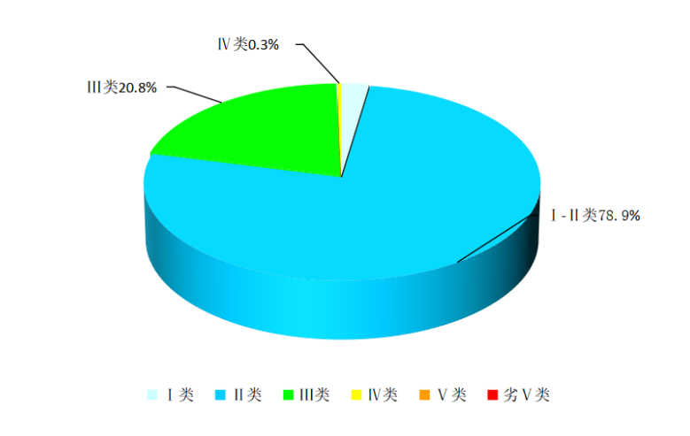  图3.2-1福建省流域水环境质量状况（2024年1-11月）截图  （2）引用资料的有效性分析  根据《建设项目环境影响报告表编制技术指南(污染影响类)(试行)》(环办环评〔2020〕33号)的要求：“地表水环境区域环境质量现状引用与建设项目距离近的有效数据，包括近3年的规划环境影响评价的监测数据，所在流域控制单元内国家、地方控制断面监测数据，生态环境主管部门发布的水环境质量数据或地表水达标情况的结论”，本次评价选取福建省生态环境厅网站发布的水环境状况信息，符合《建设项目环境影响报告表编制技术指南(污染影响类)(试行)》(环办环评〔2020〕33号)的要求。  声环境质量现状  声环境功能区  本项目位于福清市融侨经济技术开发洪宽工业村，项目周边以工业生产、仓储物流为主要功能的区域，项目所在区域声环境为3类功能区，声环境功能执行《声环境质量标准》（GB3096-2008）表1中3类标准。  - 《声环境质量 标准》（GB3096-2008）（摘录）  标准类别 适用区域 等效声级Leq（dB（A））  昼间 夜间  3 指以工业生产、仓储物流为主要功能，需要防止工业噪声对周围环境产生严重影响的区域。 ≤65 ≤55  声环境质量现状  根据生态环境部环境工程评估中心《建设项目环境影响报告表》内容、格式及编制技术指南常见问题解答厂界外周边50米范围内存在声环境保护目标的建设项目，应监测声环境质量现状，监测点位为声环境保护目标处。厂界外周边50米范围内无声环境保护目标的建设项目，不再要求提供声环境质量现状监测数据。  根据现场踏勘可知，项目周边50米范围内无声环境保护目标，可不进行声环境质量现状的监测。  生态环境  本项目位于工业园区内，租赁现有办公楼作为运营场所，不新增用地，且不含有生态环境保护目标，根据《建设项目环境影响报告表编制技术指南（污染影响类）（试行）》，本项目无需进行生态环境现状调查。  地下水、土壤  根据《建设项目环境影响报告表编制技术指南（污染影响类）（试行）》中表明：原则上不开展地下水、土壤环境质量现状调查。本项目位于现有厂房已建地上二层构筑物内，在采取必要防渗措施后，项目基本不会对土壤、地下水产生影响；项目场地已完成全面硬化，现状不存在土壤和地下水污染情况。而且项目厂界外500m范围内无地下水集中式饮用水水源和热水、矿泉水、泉水等特殊地下水资源。因此，本项目不开展地下水、土壤环境质量现状调查。
环境保护目标 | 环境保护目标  大气环境、地表水环境、声环境  根据《建设项目环境影响报告表编制技术指南（污染影响类）（试行）》（环办环评〔2020〕33号）要求以及对项目周边环境的调查，本项目大气环境（厂界外500m范围内）、地表水环境、声环境（厂界外50m范围内）保护目标见表3.6-1和附图2。  - 环境保护目标一览表  环境 要素 环境保护 对象名称 与项目厂界的方位和最近距离 环境基本特征 环境功能  环境 空气 刘下村 西侧140m 601户/1862人 《环境空气质量标准》（GB3095-2012）及其修改单二级标准  溪头村 东南侧280m 46户/184人  融侨新城泷郡 东北侧231m 450户/1350人  地表水 大北溪 东侧70m 景观、工业用水 《地表水环境质量标准》（GB3838-2002）Ⅳ类标准  声环境 项目厂界50m范围内无声环境保护目标  地下水 项目厂界外500米范围内的地下水集中式饮用水水源和热水、矿泉水、温泉等特殊地下水资源  生态环境  根据《建设项目环境影响报告表编制技术指南（污染影响类）（试行）》：产业园区外建设项目新增用地且用地范围内含有生态环境保护目标时，应进行生态现状调查。本项目位于福清市融侨经济技术开发洪宽工业村，租赁福清洪金机械有限公司的办公室，用地性质属于工业用地，不新增用地，用地范围内无生态环境保护目标。
污染物排放控制标准 | 污染物排放控制标准  废气排放标准  （1）有组织废气  项目进行理化试验、消解处理等挥发性试剂配制过程均在通风橱中操作，会产生极少量废气，包含酸性气体（以氯化氢、硫酸雾计）及有机废气（以非甲烷总烃计）。氯化氢、硫酸雾、非甲烷总烃排放执行《大气污染物综合排放标准》（GB16297-1996）表2标准。氨、臭气浓度执行《恶臭污染物排放标准》（GB14554-93）中的二级排放标准浓度限值，具体标准限值见下表。  - 大气污染物有组织排放执行标准  污染物 排气筒高度m 最高允许排放速率kg/h 排放浓度mg/m³ 标准来源  氯化氢 20 0.43 100 《大气污染物综合排放标准》（GB16297-1996）表2  硫酸雾 20 2.6 45  非甲烷总烃 20 17 120  氨 20 8.7 / 《恶臭污染物排放标准》（GB14554-93）表2  臭气浓度 20 6000 （无量纲） /  （2）无组织废气  少量未完全收集的氯化氢、硫酸雾、非甲烷总烃以无组织形式排放，执行《大气污染物综合排放标准》（GB 16297-1996），厂界氨、臭气浓度执行《恶臭污染物排放标准》（GB14554-93）表1标准。  - 无组织大气污染物排放标准限值一览表  污染物 监控点 排放限值mg/m³ 标准来源  氯化氢 周界外浓度最高点 0.2 《大气污染物综合排放标准》（GB 16297-1996）表2  硫酸雾 周界外浓度最高点 1.2  非甲烷总烃 周界外浓度最高点 4.0  颗粒物 周界外浓度最高点 1.0  氨 厂界浓度 1.5 《恶臭污染物排放标准》（GB14554-93）表1  恶臭浓度 厂界浓度 20 （无量纲）  废水排放标准  项目废水主要为清洗废水、纯水机浓水、仪器排水和生活污水。其中仪器排水、清洗废水经废水处理设施处理后，与纯水机浓水、生活污水一起经化粪池处理后排入市政污水管网，最终进入福清市融元污水处理厂深度处理，污水处理厂尾水执行《城镇污水处理厂污染物排放标准》（GB18918-2002）中的一级A标准。  污水排放执行《污水综合排放标准》（GB8978－1996）表4中的三级标准（氨氮参考执行《污水排入城镇下水道水质标准》（GB/T31962-2015）表1B级标准），具体详见下表。  - 项目污水排放标准  序号 污染物 排放标准 标准来源  1 pH 6-9 《污水综合排放标准》 （GB8978－1996）表4三级  2 COD_{Cr} 500mg/L  3 BOD₅ 300mg/L  4 SS 400mg/L  5 氨氮 45mg/L 《污水排入城镇下水道水质标准》（GB/T 31962-2015）表1的B等级  噪声排放标准  本项目位于福清市融侨经济技术开发洪宽工业村，厂界噪声执行《工业企业厂界环境噪声排放标准》（GB12348-2008）中的3类标准。  - 《工业企业厂界环境噪声排放标准》(GB12348-2008)（摘录）  类 别 昼 间 夜 间  3类 65dB(A) 55dB(A)  固体废物执行标准  本项目一般工业固体废物执行《一般工业固体废物贮存和填埋污染控制标准》（GB18599-2020）；危险废物执行《危险废物贮存污染控制标准》（GB18597-2023）。
总量控制指标 | 总量控制因子  根据《福建省“十四五”生态环境保护规划》（闽政办〔2021〕59号）、《福建省人民政府关于印发福建省“十四五”节能减排综合性工作方案的通知》（闽政〔2022〕17号），有关主要污染物排放总量控制计划的要求，结合本项目排污特征，确定本项目总量控制因子为COD、氨氮、挥发性有机物（以非甲烷总烃计）。  （1）水污染物排放总量控制  根据工程分析可知，本项目排放的水污染物主要来自实验废水、清洗废水、纯水机浓水和生活污水，实验废水、清洗废水经废水处理设施处理后，与生活污水进入市政污水管网，纳入福清市融元污水处理厂集中处理。本项目污水排放量为668.5t/a，按照福清市融元污水处理厂出水水质进行核算（COD 50mg/L，氨氮 5mg/L），水污染物排放总量为：COD 0.334t/a、氨氮0.033t/a。  根据《福建省环保厅关于进一步加快推进排污权有偿使用和交易工作的意见》（闽环发〔2015〕6号）中的相关规定，本项目属于检测服务行业，不在纳入建设项目主要污染物排放总量指标管理范围的项目之列，其新增的化学需氧量、氨氮主要污染物排放总量指标的来源无需通过排污权交易、政府储备排污权出让等方式有偿取得，但应保证上述污染物的达标排放。  - 大气污染物总量控制  本项目不涉及SO₂排放，NO_{x}排放量少，不做定量分析。主要大气污染物是挥发性有机物（以非甲烷总烃计），排放量为0.0159t/a，由建设单位向生态环境主管部门申请区域削减替代。

主要环境影响和保护措施
施工期环境保护措施 | 施工期环境保护措施  施工期污染源强  本项目选址于福清市融侨经济技术开发洪宽工业村福清洪金机械有限公司4层、5层厂房，仅对租赁的楼层进行装修及进行设备、电气线路布设作业。装修工序是在室内进行，主要污染源如下：  施工过程主要废气为装修场地电抛、粉刷及切割的扬尘，以及在装修过程中所造成的二次扬尘污染；其次，室内装修时使用涂料、油漆时产生的挥发性有机废气（主要为甲苯、二甲苯）污染。  施工人员作业期间产生的少量生活污水。  施工过程各类装修机械会产生一定的噪声，这些机械的单台声级一般均在65dB(A）以上。  施工固体废物主要是施工中碎砖头、水泥块、沙子等固体废物。  施工期环境影响分析  本项目仅对租赁的楼层进行简单装修及进行设备、电气线路布设作业。在施工过程中，主要为扬尘、噪声等影响问题。项目施工期环境影响因素分析见下表。  - 施工期环境影响因素一览表  环境要素 影响因子 产生源 排放及影响特征  声环境 设备噪声 电钻、开孔机等设备 无指向性，不连续  环境空气 扬尘 钻孔、开槽等 时限性明显  水环境 生活污水 施工人员 依托大楼现有的污水排放系统，不另行单独外排  固体废物 一般固体废物 设备安装 安装设备产生的包装袋等一般固体废物  （1）噪声影响  装修施工过程主要为电钻、开孔机等设备噪声的影响，这种影响是间歇性、短期、暂时的，具有局部区域特性，随施工期结束而消失，对周边区域环境影响不大。  （2）扬尘影响  装修施工过程中扬尘主要来源于：装修过程墙壁开槽、钻孔产生的扬尘。项目在室内进行施工，施工扬尘对外环境的影响大大降低，故本项目施工期产生的扬尘对周边环境没有明显影响。  （3）施工废水影响  本项目施工人员生活污水依托大楼现有的污水排放系统，不另行单独外排。  （4）固体废物影响  施工固体废物主要是设备的包装及装修的边角料等固体废物，收集后由环卫部门统一处理。  施工期环境保护措施  本项目仅对租赁的楼层进行简单装修及进行设备、电气线路布设作业。该装修在室内进行，装修过程产生的废气、噪声经墙体等隔离和衰减后不会对周围环境产生明显的影响，施工期较短，对外界环境影响是暂时的，施工期环境保护措施主要如下：  （1）合理安排施工时间，禁止在午间（12时至14时）和夜间（22时至次日6时）进行高噪声的装修作业活动。  （2）装修过程墙壁开槽、钻孔产生的扬尘，在室内进行施工，关闭门窗，施工扬尘对外环境的影响大大降低。  （3）施工人员的生活污水依托大楼现有的污水排放系统，不另行单独外排。  （4）施工产生的包装及装修的边角料等固体废物，收集后由环卫部门统一处理。  施工期建设单位在采取以上污染防治措施的情况下，项目施工期间对周边环境不会产生明显的影响。

运营  期环  境影  响和  保护  措施 | 运营期废气影响和保护措施  大气污染源分析  项目废气治理设施及排放口基本情况、废气污染物产排情况详见表4.2-1、表4.2-2。  - 项目废气治理设施一览表  污染源 污染物 种类 治理措施 是否为可行技术 排放口基本情况  工艺 风量 m³/h 收集效率% 去除效率% 编号 类型 地理坐标 高度 m 内径 m 温度 ℃  酸性废气 氯化氢 通风橱/集气罩+碱液喷淋 15800 65 80 是 DA001 一般排放口 E:119.405601 N:25.760804 25 0.5 常温  硫酸雾  氯化氢 7200 DA002 一般排放口 E:119.405590° N:25.760829 25 0.5 常温  硫酸雾  有机废气 非甲烷总烃 通风橱/集气罩+活性炭吸附 8400 65 60 是 DA003 一般排放口 E:119.405690 N:25.760742 25 0.5 常温  恶臭废气 氨  有机废气 非甲烷总烃 10000 DA004 一般排放口 E:119.405645 N:25.7606959 25 0.5 常温  恶臭废气 氨  - 废气污染物产排情况一览表  产污环节 污染物 种类 排气筒 产生情况 有组织排放 有组织排放标准 无组织排放 排放时间h  产生量 t/a 产生速率kg/h 排气量 m³/h 排放量 t/a 排放速率kg/h 排放浓度mg/m³ 速率限值kg/h 浓度限值mg/m³ 排放量 t/a  检测 氯化氢 DA001 0.0027 0.0023 15800 0.00036 0.00030 0.032 0.43 100 0.0010 1200  硫酸雾 0.0051 0.0042 0.00066 0.0005 0.059 2.6 45 0.0018 1200  氯化氢 DA002 0.0013 0.0010 7200 0.00016 0.00014 0.032 0.43 100 0.0004 1200  硫酸雾 0.0023 0.0019 0.00030 0.0003 0.059 2.6 45 0.0008 1200  非甲烷总烃 DA003 0.0246 0.0205 8400 0.00639 0.00533 0.376 17 120 0.0086 1200  氨 0.00019 0.00016 0.00004 0.00003 0.024 8.7 / 0.00009 120  非甲烷总烃 DA004 0.0014 0.0012 10000 0.00037 0.00031 0.376 17 120 0.0005 1200  氨 0.00001 0.00001 0.000002 0.000002 0.024 8.7 / 0.00001 120

运营  期环  境影  响和  保护  措施 | 废气污染源强核算过程  本项目使用挥发性酸、有机物的前处理配制环节会产生酸性废气（以氯化氢、硫酸雾计）及有机废气（以非甲烷总烃计）、恶臭废气等。  （1）试剂挥发源强核算  ①有机废气  本项目实验过程中用到挥发性有机试剂为三氯甲烷、丙酮、正己烷、无水乙醇、乙酰丙酮等，根据建设项目提供试剂使用情况，项目试剂挥发性有机废气产生情况如下表所示。  - 项目挥发性有机溶剂挥发量计算一览表  试剂名称 用量（kg/a） 挥发量（kg/a） 备注  苯酚 0.50 0.25 实验室有机废气产生量与其使用的挥发有机试剂量有关，一般情况下有机废气产生量为使用挥发有机试剂使用量的10%～50%，本次评价实验有机废气按试剂使用量50%计算。  对氯苯酚 0.50 0.25  对硝基苯酚 0.50 0.25  乙酰丙酮 0.49 0.24  苯 0.44 0.22  二氯甲烷 3.98 1.99  正己烷 1.98 0.99  三氯乙醛 0.76 0.38  三聚乙醛 0.50 0.25  水合三氯乙醛 0.50 0.25  丙烯醛 0.42 0.21  苯胺 0.56 0.28  液体石蜡 0.43 0.21  甲基异丁基丙酮 0.47 0.23  甲醛试剂纯度40% 0.65 0.32  对二甲氨基苯甲醛 0.10 0.05  四氯化碳 1.60 0.80  三乙胺纯度99% 0.37 0.18  1,3-二苯基脲 0.20 0.10  乙醇胺 0.51 0.25  三乙醇胺 0.56 0.28  聚乙二醇 0.50 0.25  五氯硝基苯 0.50 0.25  十氯联苯 0.03 0.02  三联苯-d14 0.30 0.15  环六亚甲基四胺 0.50 0.25  甲苯 0.44 0.22  丙酮 1.97 0.99  乙醚 0.36 0.18  三氯甲烷 15.00 7.50  无水乙醇 7.89 3.95  乙酸丁酯 0.88 0.44  乙酸乙酯 0.90 0.45  正十六烷 0.77 0.39  异辛烷 0.69 0.35  甲亚胺 0.50 0.25  乙醛 1.57 0.79  异戊醇 0.81 0.40  异丙醇 1.57 0.79  石油醚 0.77 0.39  五氯苯酚 0.10 0.05  合计 52.04 26.02  ②酸性废气  本项目实验过程中用到酸性试剂为硫酸、盐酸、硝酸，高氯酸等，根据建设项目提供试剂使用情况，项目试剂酸性废气产生情况如下表所示。  - 项目酸性试剂挥发量计算一览表  试剂名称 用量（kg/a） 挥发量（kg/a） 备注  高氯酸 4.41 0.44 实验室酸性废气产生量与其使用的酸性试剂量有关，本次评价实验酸性废气按酸性试剂使用量10%计算；硝酸使用量预计仅为0.056t/a，受热分解成氮氧化物量少，不做定量分析。  硝酸 56.40 5.64  硫酸 73.60 7.36  盐酸 35.70 3.57  磷酸 4.69 0.47  冰乙酸 5.25 0.52  甲酸 1.22 0.12  草酸 1.00 0.10  合计 182.26 18.23  由上表可知其中高氯酸与盐酸试验过程共产生氯化氢4.01kg/a；硫酸雾为7.36kg/a。  ③恶臭废气  本项目实验过程中用到产生恶臭气体（氨）的试剂为氨水、尿素等，根据建设项目提供试剂使用情况，项目试剂恶臭刺激性废气产生情况如下表所示。  - 项目酸性试剂挥发量计算一览表  试剂名称 用量（kg/a） 挥发量（kg/a） 备注  氨水（25%） 1.14 0.11 本次评价实验恶臭废气按氨水、尿素试剂使用量10%计算。  尿素 0.50 0.05  合计 1.64 0.16  （2）废气治理措施  ①废气处理工艺及其可行性  废气经实验室内通风橱柜、集气罩收集后，酸性废气采用碱液喷淋塔处理达标后通过屋顶排气筒（DA001、DA002）排放，排放高度25m；有机废气及恶臭废气经实验室内通风橱柜、集气罩收集后，通过活性炭吸附设备处理达标后引屋顶排气筒（DA003、DA004）排放，排放高度25m。废气处理设备运行原理如下：  1）通风柜、集气罩  本项目使用挥发性酸、有机物的前处理配制环节均在通风橱、集气罩进行，配制过程会产生酸雾（以氯化氢、硫酸雾计）、挥发性有机物（以非甲烷总烃计）及恶臭废气。本项目共有18台通风柜40个集气罩，酸性废气经碱液喷淋装置处理达标后排放，有机废气与恶臭气体经实验室内通风橱柜收集后通过活性炭吸附处理达标后排放。  本项目所用通风柜可视为半封闭废气收集系统，参照《主要污染物总量减排核算技术指南（2022年修订）》（环办综合函〔2022〕350号），半封闭集气系统废气收集效率取65%计。  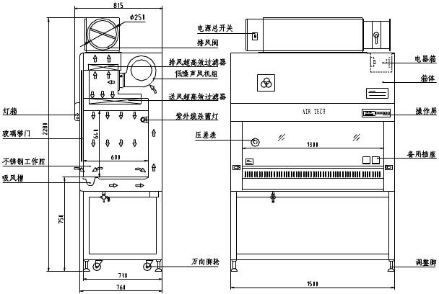  - 通风柜内部工艺流程图  2）碱液喷淋装置  当有一定进气速度的酸性气体经进气管进入碱液喷淋装置后，气体由下向上，吸收液由耐酸泵打入塔顶通过布液装置均匀向下喷淋，形成逆流吸收，废气中氯化氢、硫酸雾等物质与吸收液充分混合发生中和反应，同时易溶于水的物质被吸附在吸收液上，起到理想的吸收净化效果，净化后的气体会饱含水分，经过塔顶的除雾装置去除水分，净化后气体直接排放大气中。本次评价碱液喷淋装置对酸性废气处理效率按80%计。  3）活性炭吸附装置  活性炭，是一种具有多孔结构和大的内部比表面积的材料。由于其大的比表面积、微孔结构、高的吸附能力和很高的表面活性而成为独特的多功能吸附剂，且其价廉易得，可再生活化，同时它可有效去除废水、废气中的大部分有机物和某些无机物，所以它被世界各国广泛地应用于污水及废气的处理、空气净化、回收溶剂等环境保护和资源回收等领域。  活性炭分为粉末活性炭、粒状活性炭及活性炭纤维，但是由于粉末活性炭产生二次污染且不能再生而被限制使用。项目采用颗粒活性炭，其碘值不宜低于800毫克/克的活性炭，有机废气通过吸附床，与活性炭接触，废气中的有机污染物被吸附在活性炭表面，从而从气流中脱离出来，达到净化效果。  参考《挥发性有机物治理实用手册》（生态环境部，2020年7月），本项目有机废气的特点为气量小、浓度低，活性炭吸附法属于其推荐的治理技术，因此本项目有机废气采用活性炭吸附是可行的。参考《深圳市工业有机废气治理用活性炭更换技术指引(试行)》（深圳市生态环境局，2023年5月），活性炭去除效率按60%计。  ②无组织排放控制措施  项目无组织废气为通风橱未收集部分废气，因此，需定期对通风橱等集气及配套设备定期巡检，保证其运行稳定，保障集气效率。  项目的废气主要来源于人员检验试剂使用过程中试剂挥发产生的污染物，本次环评要求实验人员应按照检测规范流程使用试剂，减少试剂瓶口敞开时间，减少污染物产生。按照相关要求，定时对实验室换风系统进行检查，保证实验室内换风系统正常运行，避免室内污染物浓度累积。  综上所述，在采取上述措施后，可有效减少无组织废气的产生，减少对周边环境及室内工作人员的影响，措施有效可行。

③配套风机风量核算
根据《局部排风设施控制风速检测与评估技术规范》（AQ/T 4274-2016）、《废气处理工程技术手册》（2012版），对本项目各配套风机风量进行核算，具体核算过程见下表。
              - 配套风机风量核算一览
废气处理系统 | 集气  方式 | 设施数量 | 图例 | 计算公式 | 参数取值 | 计算结果（m³/h） | 设计风量（m³/h） | 是否满足
碱液喷淋 | 通风柜 | 12 |  | $Q=3600×F×$v$×β$  F：操作口面积；  V：设计风速；  β：安全系数 | F=0.72;  V=0.5;  β=1.1 | 1425.6（单个）×12=17107.2 | 23000 | 是
 | 集气罩 | 12 |  | $$Q=3600×(10x^{2}+F)v_{x}$$  x：集气罩至产气点距离；  F：集气罩面积；  V_{x}：设计风速 | x=0.1;  F=0.071;  V_{x}=0.5 | 307.8（单个）×12=3693.6
 | 通风柜/集气罩 | 24 | / | / | / | 小计20800.8
活性炭吸附 | 通风柜 | 6 |  | $Q=3600×F×$v$×β$  F：操作口面积；  V：设计风速；  β：安全系数 | F=0.72;  V=0.5;  β=1.1 | 1425.6（单个）×6=8553.6 | 18400 | 是
 | 集气罩 | 4 |  | $$Q=3600×1.4×ρ×H×V_{x}$$  ρ：集气罩周长；  H：污染源至罩口距离；  V_{x}：设计风速 | ρ=1.6;  H=0.1;  V_{x}=0.5 | 403.2（单个）×4=1612.8
 | 集气罩 | 24 |  | $$Q=3600×(10x^{2}+F)v_{x}$$  x：集气罩至产气点距离；  F：集气罩面积；  V_{x}：设计风速 | x=0.1;  F=0.125;  V_{x}=0.5 | 307.8（单个）×24=7387.2
 | 通风柜/集气罩 | 34 | / | / | / | 合计17553.6

非正常排放及防范措施
本项目非生产类型项目，使用检测过程产生的废气浓度低，对周边环境影响较小。在废气处理设备停止运行或出现故障时污染物的排放量少量增加，为防止废气非正常排放，应采取以下措施确保废气达标排放：
①安排专人负责环保设备的日常维护和管理，每隔固定时间检查、汇报情况，及时发现废气处理设备的隐患，确保废气处理系统的正常运行；
②建立健全的环保管理机构，对环保管理人员和技术人员进行岗位培训，对项目排放的各类污染物进行定期检测；
③应定期维护、检修废气净化装置，及时更换吸附材料，以保持废气处理装置的净化能力和净化容量。

大气环境影响分析
根据废气污染源分析，项目试验过程中产生的酸雾经通风橱收集后，采用碱液喷淋塔处理后通过25m高排气筒排放（DA001、DA001）；产生的有机废气、恶臭气体经通风橱收集并由活性炭吸附装置处理后通过25m高排气筒排放（DA003、DA004）。项目主要污染物有组织排放浓度分别为氯化氢、硫酸雾、非甲烷总烃计均满足《大气污染物综合排放标准》（GB16297-1996）表2标准，恶臭满足《恶臭污染物排放标准》（GB14554-93）中的二级排放标准；无组织排放的氯化氢、硫酸雾、挥发性有机物（以非甲烷总烃计）和恶臭气体量很小，不会对区域大气环境质量造成显著的不利影响。

污染源监测计划
通过对照《排污单位自行监测技术指南 总则》（HJ819-2017）中相关规定，项目废气自行监测要求详见下表。

              - 污染源监测计划
对象 | 监测点位 | 监测项目 | 执行标准 | 监测频次
有组织废气 | DA001、DA002 | 氯化氢、硫酸雾 | 《大气污染物综合排放标准》（GB16297-1996） | 1次/年
 | DA003、DA004 | 非甲烷总烃 | 《大气污染物综合排放标准》（GB16297-1996）
 |  | 氨、臭气浓度 | 《恶臭污染物排放标准》（GB14554-93）
无组织废气 | 厂界 | 氯化氢、硫酸雾、非甲烷总烃 | 《大气污染物综合排放标准》（GB16297-1996）
 |  | 氨、臭气浓度 | 《恶臭污染物排放标准》（GB14554-93）

运营期地表水环境影响和保护措施

废水污染源分析
本项目废水主要有实验器具清洗废水W1、仪器排水W2、水样排水W3、制纯浓水W4、生活污水W5。其中实验器具清洗废水W1先经过污水处理设施处理后再与其余废水一同排入化粪池。废水治理设施、废水污染物产排情况详见表4.3-1、表4.3-2。
              - 项目废水治理设施一览表
污染源 | 废水排放量t/a | 污染物  种类 | 治理措施 |  |  | 是否为可行技术
 |  |  | 处理设施 | 规模 | 工艺/去除效率%
实验器具清洗废水W1 | 174 | COD | 污水处理设施 | 1m³ | 预处理，调节pH值，重金属吸附，高级氧化，过滤，消毒（具体见图4.3-1） | 是
 |  | 氨氮
 |  | BOD₅
 |  | SS
综合污水（W1~W5） | 668.5 | COD | 化粪池 | 20m³ | 15 | 是
 |  | 氨氮 |  |  | 3
 |  | BOD₅ |  |  | 9
 |  | SS |  |  | 30
注：实验器具清洗废水W1先经过污水处理设施处理后再与其余废水一同排入化粪池。

              - 项目废水污染物产排情况一览表
污染源 | 污染物  种类 | 产生情况 |  | 排放情况 |  | 排放浓度限值mg/m³
 |  | 产生浓度mg/L | 产生量  t/a | 排放浓度mg/L | 排放量  t/a
综合污水DW001 | 废水量 | / | 668.5 | / | 668.5 | /
 | COD | 265.5 | 0.1775 | 225.7 | 0.1509 | 500
 | 氨氮 | 20.9 | 0.0140 | 20.3 | 0.0136 | 45
 | BOD₅ | 125.8 | 0.0841 | 114.4 | 0.0765 | 300
 | SS | 140.8 | 0.0941 | 98.5 | 0.0659 | 400

废水污染源强计算过程及治理措施
（1）实验废水
项目运营期产生的实验废水主要为实验器具清洗废水W1、仪器排水W2、样品排水W3、制纯浓水W4。根据项目水平衡分析，实验器具清洗废水W1排放量约为174t/a，实验仪器排水W2约为96t/a，样品排水W3约为2.85t/a，项目制纯浓水W4排放量约为10t/a。
①实验器具清洗废水W1
类比同类项目，项目实验器具清洗废水W1主要污染物浓度按COD_{cr}：500mg/L，BOD_{5:}300mg/L，SS：400mg/L，NH₃-N：40mg/L计。
本项目实验器具清洗废水W1先经过污水处理设施处理后再进入市政管网，废水处理设施工艺流程图如下：
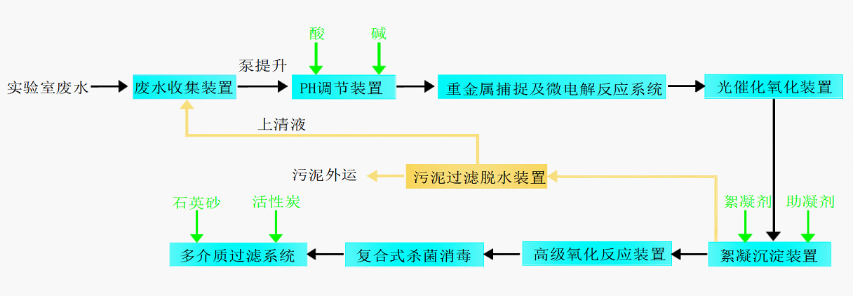
市政管网
                - 污水处理工艺流程图
工艺简介：
1）收集池：除了起废水收集和水质均衡的作用，同时废水首先互相中和，减少pH调节所需酸、碱的量；
2）pH调节：去除水中酸、碱污染物，同时保证后续处理的效果；
3）混凝池：通过加入螯合能力更强、更环保的第三代半重金属螯合剂及助凝剂，高效去除重金属、胶体及悬浮物等污染物；
4）臭氧氧化池：利用臭氧氧化的高级氧化处理技术，主要用于水的消毒、去除水中酚、氰等污染物质，水的脱色、除去水中铁、锰等金属离子，除异味和臭味；
5）催化微电解：属于高级氧化处理技术。采用新型催化微电解填料，可高效去除COD、降低色度、提高可生化性，处理效果稳定，可避免运行过程中的填料钝化、板结等现象，对洗涤废水效果明显；
6）多介质过滤：去除水中的细小颗粒、悬浮物、胶体、有机物等杂质及农药、锰、细菌、病毒等污染物；
7）多功能光催化氧化处理：对异味、微生物、胶体及色素、重金属离子、小分子有机污染物等有较明显的吸附去除作用；
8）复合式杀菌消毒：降解有机物，同时具有广谱杀菌作用，几乎对所有微生物、细菌、病毒和藻类生物都起作用。
根据建设单位提供的资料，经过污水处理设施处理后实验器具清洗废水W1主要污染物浓度可达到COD_{cr}：150mg/L，BOD_{5:}45mg/L，SS：40mg/L，NH₃-N：5mg/L。
              - 实验器具清洗废水产排情况一览表
污染源 | 污染物  种类 | 处理前 |  | 处理后 |  | 备注
 |  | 产生浓度mg/L | 产生量  t/a | 排放浓度mg/L | 排放量  t/a
实验器具清洗废水W1 | 废水量 | / | 174 | / | 174 | 表中排放浓度指的是废水处理设备处理后进入化粪池废水浓度。
 | COD | 500 | 0.0870 | 150 | 0.0261
 | 氨氮 | 40 | 0.0070 | 5 | 0.0009
 | BOD₅ | 300 | 0.0522 | 45 | 0.0078
 | SS | 400 | 0.0696 | 40 | 0.0070
②实验仪器排水W2、制纯浓水W4
实验仪器排水W2主要为仪器冷却循环排水，冷却用水采用新鲜水，且为间接冷却，水质较简单；制纯浓水W4是纯水制备产生，纯水制备主要是去除水中悬浮物，降低硬度，主要污染物是悬浮物，水质与制水原水水质相关，项目主要采用自来水原水，水质较好，产生悬浮物浓度较低。类比相同类型的实验室废水，实验仪器排水W2、制纯浓水W4主要污染物浓度按COD_{cr}：70mg/L，BOD_{5:}40mg/L，SS：75mg/L，NH₃-N：5mg/L计。
③样品排水W3
本项目检测水样基本为自来水厂出水水样，水中污染物浓度低，不做定量分析。
（2）生活污水
本项目生活污水产生量为360t/a，生活污水中的主要污染物为COD、NH₃-N、BOD₅和SS等，参考《给排水常用数据手册》，取典型生活污水中主要污染浓度为：COD：400mg/L、NH₃-N：35mg/L、BOD_{5:}200mg/L、SS：220mg/L。
各类废水产生情况见下表：

运营  期环  境影  响和  保护  措施 | - 项目各废水污染物产生情况一览表  污染源 污染物种类 清洗废水W1 仪器排水W2 水样排水W3 制纯浓水W4 生活污水W5 合计  产生浓度mg/L 产生量 t/a 产生浓度mg/L 产生量 t/a 排放浓度mg/L 排放量 t/a 产生浓度mg/L 产生量 t/a 产生浓度mg/L 产生量 t/a 产生浓度mg/L 产生量 t/a  废水量 / 174 / 96 / 28.5 / 10 / 360 / 668.5  COD 150 0.0261 70 0.0067 / / 70 0.0007 400 0.1440 265.5 0.1775  氨氮 5 0.0009 5 0.0005 / / 5 0.0001 35 0.0126 20.9 0.0140  BOD₅ 45 0.0078 40 0.0038 / / 40 0.0004 200 0.0720 125.8 0.0841  SS 40 0.0070 75 0.0072 / / 75 0.0008 220 0.0792 140.8 0.0941  参考环评手册中《常用污水处理设备及去除率》，化粪池对污水的处理效率一般为COD：15%、氨氮：3%、BOD_{5:}9%、SS：30%。经计算，废水污染物产排情况详见表4.3-2。

水污染环境影响分析
本项目废水经厂区内预处理达到《污水综合排放标准》（GB8978-1996）表4中的三级排放标准（其中NH₃-N参照《污水排入城镇下水道水质标准》（GB/T31962-2015）表1中的B级标准）要求后，通过市政污水管网排入福清市融元污水处理厂进一步处理，不直接排放，因此对周边地表水环境影响较小。

依托集中污水处理厂的可行性分析
（1）福清市融元污水处理厂基本情况
福清市融元污水处理厂为城市二级污水处理厂，厂址位于福清市龙山街道玉塘村，占地面积80000m²，污水处理厂服务范围为洪宽工业村、大北溪沿线、自福业大道以东、黄阁重纶牌坊以西、龙江以北的城区。该项目采用多级A/O工艺（悬挂链移动曝气工艺）进行二级加强处理。规划远期总规模为18万m³/d，工程分三期实施，现状（已实施的一期及二期工程）规模为12万m³/d，远期扩建规模为6万m³/d；工程的规划建设年限为：近期2020年，远期2030年。一期工程于2008年1月通过了竣工环保验收；二期工程于2014年5月通过了竣工环保验收；2016年10月，福清黎阳水务有限公司对福清市融元污水处理厂厂内提标及改造，改造后污水处理厂总排口综合出水水质达到《城镇污水处理厂污染物排放标准》(GB18918-2002)及其修改单一级标准A标准。
（2）依托可行性分析
①接管可行性
本项目位于福清融侨经济技术开发区（租赁福清洪金机械有限公司办公楼4层、5层），该厂区属于福清市融元污水处理厂服务范围内。根据附件7排水许可证，福清洪金机械有限公司厂区污水已接入福清市融元污水处理厂污水管网系统。因此本项目污水可通过市政污水管网纳入福清市融元污水处理厂处理。
②水质负荷
根据工程分析可知，项目外排废水主要为实验器具清洗废水、职工日常生活污水、制纯浓水等，由于项目废水分质处理，含有高浓度污染物废水已作为危险废物检验废液委托处置，因此将外排的实验器具后续清洗废水、职工日常生活污水、制纯浓水等废水主要污染物为COD、BOD₅、SS、NH₃-N等，污染物成分简单，浓度较低。根据上文分析，项目经处理后的实验器具清洗废水、生活污水、制纯浓水、样品排水、实验仪器排水，水质可达《污水综合排放标准》(GB8978-1996)表4中三级标准及《污水排入城镇下水道水质标准》(GB/T 31962-2015)表1中B级标准，满足污水处理厂的进水水质标准，不会对污水处理厂的正常运行造成水质冲击影响。
③水量负荷
根据调查，目前福清市融元污水处理厂厂内提标及改造工程已经完成并正常使用，日平均处理规模约为11.85万m³/d，尚有0.15万m³/d的余量，根据上文分析，本项目日排水量约为2.228t，仅占污水处理厂剩余处理能力的0.15%，因此福清市融元污水处理厂有余量可接纳本项目废水排放量，不会对污水处理厂水量负荷造成冲击。
因此，从废水接管情况、水质水量符合性分析，本项目外排废水经预处理后接入市政污水管网排入福清市融元污水处理厂处理是可行的。

废水自行监测要求
对照《排污单位自行监测技术指南 总则》（HJ819-2017）中相关规定，项目废水自行监测要求详见下表。
              - 项目废水自行监测要求一览表
序号 | 污染源名称 | 监测位置 | 监测项目 | 监测频次 | 监测单位
1 | 废水 | DW001排放口  （污水处理设施） | pH、COD、BOD₅、SS、NH₃-N | 1次/年 | 有资质的监测单位

运营期声环境影响和保护措施

噪声污染源分析
建设项目主要的噪声污染源来自离心机、搅拌器、干燥箱等设备，其污染噪声源强约在60-80dB（A）之间。各仪器噪声值详见下表。
              - 仪器噪声值一览表
序号 | 设备名称 | 数量 | 单位 | 噪声源强（dB(A)）
1 | 超声波清洗器 | 1 | 台 | 70
2 | 电热恒温干燥箱 | 3 | 台 | 60
3 | 通风柜 | 18 | 台 | 75
4 | 玻璃仪器烘干器 | 4 | 台 | 60
5 | 旋涡振荡器 | 2 | 台 | 65
6 | 磁力搅拌器 | 2 | 台 | 65
7 | 离心机 | 1 | 台 | 75
8 | 引风机 | 3 | 台 | 80

评价方法
根据《环境影响评价技术导则 声环境》（HJ2.4-2021）的技术要求，本次评价采取导则推荐模式。
（1）室内声源计算公式
①计算出某个室内靠近围护结构处的倍频带声压级：
式中：L_{p1}——某个室内声源在靠近围护结构处产生的倍频带声压级；
L_{w}——某个声源的倍频带声功率级；
r——室内某个声源与靠近围护结构处的距离；
R——房间常数；
Q——指向性因素。
②计算出所有室内声源在靠近围护结构处产生的总倍频带声压级：
式中：L_{pli}（T）——靠近维护结构处室内N个声源i倍频带的叠加声压级，dB；
L_{plij}——室内j声源i倍频带的声压级，dB；
N——室内声源总数。
（2）室外声源传播衰减公式
计算某个声源在预测点的倍频带声压级：
式中：L_{p}（r）——点声源在预测点产生的倍频带声压级；
L_{p}（r0）——参考位置r0处的倍频带声压级；
r——预测点距声源的距离，m；
r₀——参考位置距声源的距离，m；
ΔL_{p}——各种因素引起的衰减量。
（3）声源叠加贡献值公式
式中：L_{eqg}——建设项目声源在预测点的等声级贡献值，dB（A）；
L_{Ai}——i 声源在预测点产生的A声级，dB（A）；
T——预测计算的时间段，s；
t_{i}——i声源在T时段内的运行时间，s。
（4）预测值公式
式中：Leq——预测点的总声压级，dB（A）；
Leqg——建设项目声源在预测点的等效声级贡献值，dB（A）；
Leqb——预测点的背景值，dB（A）。

噪声预测及影响评价
经计算本项目固定设备噪声对厂界影响贡献值，详见下表。
              - 厂界噪声预测结果
编号 | 测点位置 | 影响贡献值 | 标准值 | 达标情况
 |  |  | 昼间
1 | 东侧厂界 | 42.1 | 65 | 达标
2 | 北侧厂界 | 45.2 |  | 达标
3 | 西侧厂界 | 40.3 |  | 达标
4 | 南侧厂界 | 42.4 |  | 达标
注：厂界指福清洪金机械有限公司办公楼4层、5层边界
由上表可知，项目噪声经墙体、隔声罩隔声和空间距离的自然衰减后厂界四周噪声贡献值可满足《工业企业厂界环境噪声排放标准》3类标准限值（昼间65dB(A)）。项目周边均为工业厂房、道路和河流水体，50m范围内无声环境敏感目标，项目产生的噪声对周边声环境质量影响较小。

噪声防治措施
为减轻设备运行产生的噪声对周围环境的影响，建设单位拟采取如下降噪措施：
（1）按照《工业企业噪声控制设计规范》对室内主要噪声源合理布局。
（2）项目选用噪声值相对较低设备，在设备安装时增设降噪减震设施，从源头上降低噪声源强。
（3）主要噪声设备均安置在实验室内，并配套隔声降噪、减振措施；利用墙体对噪声进行阻隔，墙体设计隔声能力均不低于15dB(A)；同时加强生产管理，生产过程应关闭门窗。
（4）建立设备定期维护、保养的管理制度，以防止设备故障形成的非正常生产噪声，同时确保环保措施发挥最有效的功能。

噪声环境监测计划
项目噪声监测计划详见下表。

              - 噪声监测计划
监测点位 | 监测项目 | 执行标准 | 监测频率
厂界 | Leq(A) | 《工业企业厂界环境噪声排放标准》  (GB12348-2008）的3类标准 | 1次/季

运营期固体废物污染防治

固体废物污染源分析
本项目营运过程中产生的固体废物包括危险废物、一般工业固体废物以及生活垃圾。
（1）一般工业固体废物
①S2水样包装物
水样送样产生一定的废包装品，如包装废物、废塑料袋、废纸箱等，应分类收集，分类处理，该部分废物产生量约0.2t/a。该部分收集后，可外售综合利用。
②S3废树脂、S4废过滤材料
根据超纯水机厂家说明，超纯水机每次产生超纯水1～2t（按1.5t计），需要更换离子交换树脂和末端过滤材料，其重量约为5kg。每年制备超纯水水量约10t/a，则平均每年更换次数约7次，废离子交换树脂产生量约0.035t/a，由原厂家回收替换。
③S7微生物废样品
项目在检测微生物指标是将产生一定量的实验废样品（废培养基），产生量约为0.2t/a。微生物废样品经过高温灭菌后倒入废水处理设施进行处理。
              - 本项目一般固废产生情况及处置一览表
类别 |  | 产生量（t/a） | 废物代码 | 处置方法
一般工业固体废物 | 水样包装物 | 0.2 | 900-005-99 | 外售综合利用
 | 废树脂、废过滤材料 | 0.035 | 900-099-99 | 厂家定期替换回收
 | 微生物废样品 | 0.2 | 900-099-99 | 高温灭菌后倒入废水处理设施处理
 | 小计 | 0.435 | / | /
（2）危险废物
①S1废试剂包装物
项目试剂配备过程中会产生一定的废包装品，如废试剂瓶，产生量约为0.02t/a。对照《国家危险废物名录（2025年版）》，废试剂包装物属于危险废物，废物类别为HW49其他废物，废物代码为900-047-49。
②S5高浓度废液
本项目高浓度废液主要为实验过程产生废酸液、废碱液、有机废液等，产生量约为4.8t/a。对照《国家危险废物名录（2025年版）》，高浓度废液属于危险废物，废物类别为HW49其他废物，废物代码为900-047-49。
③S6废试剂
项目运行过程中会储存一定量的样品，由于检测业务量存在时间上的不确定性，不可避免地会产生一些过期药品，以及检测过程中需要定期更换的试剂，如萃取剂等，但这部分药品的产生量不大，每年约为0.01t/a。属于危险废物，危废类别为HW49其他废物（废物代码900-002-03：生产、销售及使用过程中产生的失效、变质、不合格、淘汰、伪劣的药物和药品），采用专门容器收集密封后，分类收集后在实验室设置的危险废物暂存间暂存，委托有资质的危废处置单位进行无害化处理。
④S8实验室废物
本项目实验室废物主要包括滴管、吸管、乳胶手套、滤纸、破碎试管等，产生量约为0.5t/a；对照《国家危险废物名录》(2025年版)，实验室废物属于危险废物，废物类别为HW49其他废物，废物代码为900-047-49；收集后在实验室设置的危险废物暂存间暂存，委托有资质的危废处置单位进行无害化处理。
⑤S9废活性炭
本项目活性炭吸附装置设计填充量为35kg，参考《深圳市工业有机废气治理用活性炭更换技术指引(试行)》（深圳市生态环境局，2023年5月）中活性炭更换周期公式计算活性炭更换周期。
$$T=\frac{M×S×{10}^{6}}{C×Q×t}$$
式中：
T——更换周期，d；
M——活性炭的用量，kg；
s——动态吸附量，%；（一般取值15%）
c——进口的VOCs浓度，mg/m³；
Q——风量，m³/h；
t——运行时间，h/d
计算得更换周期为93d，为保证活性炭的吸附有效性，本项目3个月更换一次，废活性炭更换次数为4次/年，则消耗活性炭量为0.14t/a。本项目需吸附的有机废气量为0.01t/a，故废活性炭产生量为0.141t/a。对照《国家危险废物名录（2025年版）》，废活性炭危废类别为HW49，废物代码900-039-49。
⑥S10喷淋废液
项目设置喷淋塔，其更换的废水量为1t/a。将喷淋塔废水倒入专用的废液收集桶，收集后于危废暂存间存放，并委托有危废处置资质的单位收集处理。对照《国家危险废物名录（2025年版）》，喷淋塔废水危废类别为HW49，废物代码900-047-49。
⑦S11污泥
项目设置实验室废水处理设施，处理设施运行污泥产生量约为0.01t/a。污泥收集后于危废暂存间存放，并委托有危废处置资质的单位收集处理。对照《国家危险废物名录（2025年版）》，该污泥危废类别为HW49，废物代码772-006-49。
⑧S12废重金属捕捉器
项目设置实验室废水处理设施，处理设施运行定期需要对重金属捕捉器进行更换，产生量约为0.01t/a。废重金属捕捉器收集于危废暂存间存放，并委托有危废处置资质的单位收集处理。对照《国家危险废物名录（2025年版）》，废重金属捕捉器危废类别为HW49，废物代码900-041-49。
⑨S13废活性炭、S14废石英砂
项目实验室废水处理设施末端设置多介质（活性炭、石英砂）过滤系统，其更换量约为0.05t/a。废活性炭、废石英砂收集后于危废暂存间存放，并委托有危废处置资质的单位收集处理。对照《国家危险废物名录（2025年版）》，废活性炭、废石英砂危废类别为HW49，废物代码900-041-49。
              - 表4.5-1本项目危险固废产生情况及处置一览表
类别 |  | 产生量（t/a） | 废物代码 | 处置方法
危险  废物 | 废试剂包装物 | 0.02 | HW49/900-047-49 | 收集后在实验室设置的危险废物暂存间暂存，委托有资质的危废处置单位进行无害化处理
 | 高浓度废液 | 4.8 | HW49/900-047-49
 | 实验室废物 | 0.5 | HW49/900-047-49
 | 喷淋废液 | 1 | HW49/900-047-49
 | 废试剂 | 0.01 | HW49/900-002-03
 | 废活性炭 | 0.141 | HW49/900-039-49
 | 污泥 | 0.01 | HW49/772-006-49
 | 废重金属捕捉器 | 0.01 | HW49/900-041-49
 | 废活性炭、废石英砂 | 0.05 | HW49/900-041-49
 | 小计 | 6.54 | / | /
（3）生活垃圾
依照我国生活污染物排放系数，不住宿职工0.5kg/人·天，本项目职工人数为30人（均不住宿），年工作时间以300天计，则生活垃圾产生量约为15kg/d，合计为4.5t/a。

运营期固体废物影响分析
（1）实验室药品废液产生量较小，多为酸碱废液、含重金属离子废液、有机废液，属刺激性、有毒废液，存放于危废暂存间，定期由有资质的危废处置单位外运处置，不外排，不会对周围环境造成不良影响。
（2）实验过程中产生的废药品瓶按危险固体废物处置，在废液室内集中收集后委托有资质危废处置单位处理，对周围环境影响不大。
（3）实验过程中产生的破裂容器，应加以清理，不可随意抛撒，沾染药品、溶液的按危险固体废物处置，和废药品瓶一同收集送往有资质危废处置单位处理，其他的作为一般固体废物处置，对周围环境影响不大。
（4）水样送样产生一定的废包装品，如废塑料瓶、废塑料袋、废纸箱等，应分类收集，分类处理。其中直接包装样品的废包装品和检测样品废料一块处理，其他可以回收利用的卖给废品回收公司。
（5）员工生活垃圾采取袋装分类收集，投放指定地点，然后由环卫部门每日及时统一清运、处置。
项目危险废物种类多样，建设单位设置有一个危废暂存间，用于临时暂存项目产生的各类危险废物，待存至一定量后及时交由有危险废物处置资质的单位进行处置，不外排，对周边环境影响较小。
项目产生的危险废物经妥善收集后，可在场区内临时储存，待储存到一定数量后，交由有危险废物处置资质的单位进行处置，危险废物在场内临时贮存时间不得超过一年。临时存放地点应符合《危险废物污染物防治技术政策》和《危险废物贮存污染控制标准》（GB18597-2023）及《一般工业固体废物贮存和填埋污染控制标准》（GB18599-2020）等3项国家污染物控制标准的要求，危险废物的贮存容器应满足相应的强度要求，并且保证完好无损。盛装危险废物的容器上必须粘贴符合《危险废物识别标志设置技术规范》（HJ 1276-2022）所示的标签，在标签上详细标明危险废物的名称、重量、成分、特性以及发生泄漏、扩散污染事故时的应急措施和补救方法。建设单位需要对危险固体废物的产生源及固体废物产生量进行申报登记。

运营期固体废物防治措施
实验过程产生的实验废液、废弃样品、废活性炭属于危险废物中的HW49其他废物，必须严格管理，建设危废暂存间2间（共约29m²），地面硬化且涂抹防渗透材料。实验废液（酸碱废液、有机废液、含重金属废液）收集后委托有资质的单位处理，微生物实验的材料应采取灭活措施，实验室废物、过期废试剂和废活性炭收集后委托有资质的单位处理。生活、办公垃圾进行分类收集后由环卫部门统一清运处理。因此，项目产生的固体废物得到及时妥善处理处置后，对周围环境影响很小。
建议项目在实验室设置危险固体废物临时储存场所，且危废间具有隔离设施、报警装置和防风、防晒、防雨、防渗、防火措施，具体要求如下：
①必须按照《中华人民共和国固体废物污染环境防治法》《福建省实验室环境污染防治管理办法（暂行）》以及有关危险废物处置要求严格管理和安全处置。
②项目产生的各项危险废物，必须按照国家有关规定向环境保护主管部门申报登记。
③装运危险废物的容器应根据危险废物的不同特性而设计，不易破损、变形、老化，能有效地防止渗漏、扩散。装有危险废物的容器必须贴有标签，在标签上详细标明危险废物的名称、重量、成分、特性以及发生泄漏、扩散污染事故时的应急措施和补救方法。项目危险废液应按照危害性质和反应性质分类分区存放，严禁随意混合存放。
④危废贮存间内应配备防腐、防渗、防漏的围堰或收集槽，四周用围墙及屋顶隔离，防止雨水流入；危废贮存间外四周设雨水沟，防止雨水流入。危废贮存间应设置门锁，平时均上锁，以免闲杂人等进入；危废贮存间设置紧急照明系统，紧急警报系统，及灭火器。
⑤委托有资质的专业处理公司处置。禁止将危险废物以任何形式转移给无许可证的单位，或转移到非危险废物贮存设施中。
⑥应严格按照《危险废物贮存污染控制标准》（GB18597-2023）以及《一般工业固体废物贮存和填埋污染控制标准》（GB18599-2020）的要求，规范建设和维护项目区内的固体废物临时堆放场，必须做好该堆放场防雨、防风、防渗、防漏等措施，并制定好固体废物特别是危险废物污染防范及事故应急措施。
对危险废物实行从产生、收集、运输到处理的全过程进行管理，加强废物运输过程中的事故风险防范，按照有关法律法规的要求，对危险废物的全过程管理且应当报当地环保行政主管部门批准。严格按照《危险废物贮存污染控制标准》（GB18597-2023）和《危险废物转移管理办法》要求对危废进行转运和管理，保证运输安全，防止非法转移和非法处置，保证危险废物的安全监控，防止危险废物污染事故发生。
建设单位应强化废物产生、收集、贮放各环节的管理，各种固体废物按照类别分类存放，杜绝危险废物散失、渗漏，达到无害化的目的，避免产生二次污染。危险废物的运输应采取危险废物转移电子联单，保证运输安全，防止非法转移和非法处置，保证危险废物的安全监控，防止危险废物污染事故发生。根据《危险废物收集贮存运输技术规范》（HJ2025-2012），危险废物运输中应做到以下几点：
A.危险废物的运输车辆须经主管单位检查，并持有有关单位签发的许可证，负责运输的司机应通过培训，持有证明文件。
B.危险废物公路运输应按照《道路危险货物运输管理规定》（交通部令〔2005〕9号）、《危险货物道路运输规则》（JT/T 617-2018）执行；承载危险废物的车辆须有明显的标志或适当的危险符号，运输车辆按照GB13392设置车辆标志，以引起注意。
C.载有危险废物的车辆在公路上行驶时，需持有运输许可证，其上应注明废物来源、性质和运往地点。
D.组织危险废物的运输单位，在事先需作出周密的运输计划和行驶路线，其中包括有效的废物泄漏情况下的应急措施。
综上分析，采取以上措施后，项目各项固体废物均可得到妥善处理处置，固体废物处置率为100%，因此项目固体废物防治措施在经济和技术上是可行的。

运营期地下水、土壤影响分析
项目实验室位于办公楼4层、5层，厂区地面采取一般地面硬化处理，贮存场所及生产设施基本不存在污染地下水及土壤的途径。项目运营后对区域地下水、土壤环境基本不影响。

环境风险
根据《建设项目环境风险评价技术导则》（HJ169-2018）要求，对于涉及有毒有害和易燃易爆物质的生产、使用、储存（包括使用管线运输）的建设项目可能发生的突发事故（不包括人为破坏及自然灾害引发的事故）的环境风险评价。

环境风险潜势初判
设项目环境风险潜势划分为 I、II、Ⅲ、IV/IV+级。
根据建设项目设计的物质和工艺系统的危险性及其所在地的环境敏感程度，结合事故情形下环境影响途径，对建设项目潜在环境危害程度进行概化分析。按下表确定环境风险潜势。
              - 评价工作等级划分
环境敏感程度（E） | 危险物质及工艺系统危险性（P）
 | 极高危害（DA001） | 高度危害（P2） | 中度危害（P3） | 轻度危害（P4）
环境高度敏感区（E1） | IV+ | IV | Ⅲ | Ⅲ
环境中度敏感区（E2） | IV | Ⅲ | Ⅲ | II
环境低度敏感区（E3） | Ⅲ | Ⅲ | II | I
注：IV+为极高环境风险
本项目原辅材料包括硫酸、氯化氢、硝酸、四氯乙烯等，根据各原料成分性质分析，项目涉及的危险物质主要为硫酸、氯化氢、硝酸、四氯乙烯、三氯甲烷、氨水、丙酮、甲醛、磷酸、氰化钠、乙醚、乙酸、正己烷、二氧化硫、二硫化碳、次氯酸钠、苯胺和苯酚等，根据《建设项目环境风险评价技术导则》（HJ 169-2018）附录B判断项目危险物质临界量值，详见下表。
              - 建设项目Q值确定表
序号 | 项目危险源 | CAS号 | 危险特性 | 临界量Q/t | 最大存量qn/t | 比值Q
1 | 高氯酸 | 7601-90-3 | 健康危险急性毒性物质（类别3） | 50 | 0.000882 | 0.000018
2 | 硝酸 | 7697-37-2 | 有毒液态物质 | 7.5 | 0.007050 | 0.000940
3 | 重铬酸钾 | 7778-50-9 | 健康危险急性毒性物质（类别3） | 50 | 0.000500 | 0.000010
4 | 硝酸银 | 7761-88-8 | 健康危险急性毒性物质（类别2） | 50 | 0.001000 | 0.000020
5 | 叠氮化钠 | 26628-22-8 | 健康危险急性毒性物质（类别2） | 50 | 0.000500 | 0.000010
6 | 甲苯 | 108-88-3 | 有毒液态物质 | 10 | 0.000435 | 0.000044
7 | 硫酸 | 7664-93-9 | 有毒液态物质 | 10 | 0.009200 | 0.000920
8 | 盐酸 | 7647-01-0 | 有毒液态物质 | 7.5 | 0.005950 | 0.000793
9 | 丙酮 | 67-64-1 | 有毒液态物质 | 10 | 0.000394 | 0.000039
10 | 乙醚 | 60-29-7 | 易燃液态物质 | 10 | 0.000357 | 0.000036
11 | 三氯甲烷 | 67-66-3 | 有毒液态物质 | 10 | 0.003750 | 0.000375
12 | 无水乙醇 | 64-17-5 | 易燃液态物质 | 500 | 0.002367 | 0.000005
13 | 乙酸乙酯 | 141-78-6 | 易燃液态物质 | 10 | 0.000451 | 0.000045
14 | 乙醛 | 75-07-0 | 易燃液态物质 | 10 | 0.000393 | 0.000039
15 | 异戊醇 | 123-51-3 | 健康危险急性毒性物质（类别2） | 50 | 0.000405 | 0.000008
16 | 异丙醇 | 67-63-0 | 易燃液态物质 | 10 | 0.000393 | 0.000039
17 | 石油醚 | 8032-32-4 | 有毒液态物质 | 10 | 0.000385 | 0.000039
18 | 五氯苯酚 | 87-86-5 | 健康危险急性毒性物质（类别3） | 50 | 0.000100 | 0.000002
19 | 氯化汞 | 7487-94-7 | 健康危险急性毒性物质（类别2） | 50 | 0.000100 | 0.000002
20 | 硫氰酸汞 | 592-85-8 | 健康危险急性毒性物质（类别2） | 50 | 0.000100 | 0.000002
21 | 亚砷酸钾 | 13464-35-2 | 健康危险急性毒性物质（类别2） | 50 | 0.000100 | 0.000002
22 | 硫酸镉 | 10124-36-4 | 其他有毒物质 | 0.25 | 0.000100 | 0.000400
23 | 乙酸铅 | 301-04-2 | 健康危险急性毒性物质（类别3） | 50 | 0.000100 | 0.000002
24 | 硫酸汞 | 7783-35-9 | 健康危险急性毒性物质（类别3） | 50 | 0.000100 | 0.000002
25 | 二氯化汞 | 7487-94-7 | 健康危险急性毒性物质（类别2） | 50 | 0.000100 | 0.000002
26 | 磷酸 | 7664-38-2 | 有毒液态物质 | 10 | 0.000937 | 0.000094
27 | 冰乙酸 | 64-19-7 | 有毒液态物质 | 10 | 0.001049 | 0.000105
28 | 甲酸 | 64-18-6 | 易燃液态物质 | 10 | 0.000610 | 0.000061
29 | 次氯酸钠 | 7681-52-9 | 其他有毒物质 | 5 | 0.000625 | 0.000125
30 | 氢气 | 1333-74-0 | 易燃易爆气态物质 | 10 | 0.007192 | 0.000719
31 | 乙炔 | 74-86-2 | 易燃易爆气态物质 | 10 | 0.072800 | 0.007280
32 | 氨水p=0.91/ | 1336-21-6 | 有毒液态物质 | 10 | 0.000910 | 0.000091
33 | 苯酚 | 108-95-2 | 其他有毒物质 | 5 | 0.000250 | 0.000050
34 | 苯 | 71-43-2 | 有毒液态物质 | 10 | 0.000219 | 0.000022
35 | 二氯甲烷 | 75-09-2 | 有毒液态物质 | 10 | 0.000663 | 0.000066
36 | 正己烷 | 110-54-3 | 易燃液态物质 | 10 | 0.000330 | 0.000033
37 | 丙烯醛 | 107-02-8 | 有毒液态物质 | 10 | 0.000420 | 0.000042
38 | 苯胺 | 62-53-3 | 有毒液态物质 | 5 | 0.000558 | 0.000112
39 | 甲醛试剂纯度40% | 50-00-0 | 有毒气态物质 | 0.5 | 0.000217 | 0.000433
40 | 四氯化碳 | 56-23-5 | 有毒液态物质 | 7.5 | 0.000399 | 0.000053
41 | 五氯硝基苯 | 82-68-8 | 其他有毒物质 | 0.5 | 0.000500 | 0.001000
42 | 危险废物 | / | 健康危险急性毒性物质（类别2、类别3） | 6.54 | 50 | 0.1306
合计 |  |  |  |  |  | 0.1447
注：危险废物限值参照健康危险急性毒性物质（类别2，类别3）。
根据附录C表C.2危险物质及工艺系统危险性等级判断（P），当危险物质总量与其临界量比值计算Q值区间为Q<1，根据《建设项目环境风险评价技术导则》（HJ 169-2018）表1，当环境风险潜势为I时，评价工作等级为简单分析。

危险有害因素的识别与分析
本项目存在的主要危险因素为：实验试剂的泄漏、危险废物泄漏事故和火灾事故，具体见下表。
              - 危险有害因子汇总
序号 | 危险因素识别 | 事故原因 | 事故后果 | 危险程度
1 | 试剂泄漏 | 试剂因外力作用发生泄漏 | 人员伤亡、财产损失 | 高度危险
2 | 危废的储存 | 危废储存因外力作用发生泄漏 | 人员伤亡、财产损失 | 高度危险
3 | 火灾事故 | 易挥发、易燃烧的有机溶剂操作不慎，引起火灾事故 | 人员伤亡、财产损失 | 高度危险
（1）化学品泄漏事故分析
项目化学品设有专用容器中储存，并暂存在仓库中，当化学品容器发生破损会导致泄漏，泄漏后若未及时收集，可能对地表水或地下水造成影响；
（2）危险废物泄漏事故影响分析
项目的危险废物储存于仓库内，且放置于空桶内，若储存容器发生破裂或者倾倒，可能会对地表水或地下水造成影响。因此建设单位需规范对危险废物仓库进行规范建设，做到防雨、防渗透、防流失的措施。
（3）火灾事故风险分析
在使用乙醇等易挥发、易燃烧的有机溶剂时如操作不慎，易引起火灾事故，引发的伴生/次生污染物影响周边大气环境。

风险事故对环境的影响
危险废物泄漏对人体的危害对人体的危害主要是中毒包括急性中毒和慢性中毒。其表现为：影响呼吸系统，引起呼吸道炎症或发生化学性肺炎或肺水肿。对神经系统的危害，与神经衰弱，运动障碍，肌肉萎缩，头痛，头晕，视力模糊等症状。对骨骼、眼睛、皮肤的损害，引起化学灼伤和职业性肿瘤。易燃易爆物品使用不慎，引发火灾，试剂及塑料制品燃烧将会产生大量的浓烟、CO₂、CO，少量的SO₂、NO_{X}及微量的HCN等，将会对周围大气环境产生一定影响。

危险物品贮存场所控制要求及措施
（1）对危险废物进行分类储存，所用装满待运走的容器或贮罐都应清楚地标明内盛物的类别与危害说明，以及数量和装进日期，设置危险废物识别标志。
（2）建造具有防水、防渗、防流失的专用危险废物贮存设施贮存危险废物，并设立明显废物识别标志，设施应具备一个月以上的贮存能力。
（3）危险废物临时暂存场应参照《危险废物贮存污染控制标准》（GB18597-2023）进行建设。
（4）实行双人双锁管理。
（5）入库时要严格按照规章操作，避免泄漏事故的发生；
（6）加强人员巡查及日常的维护，争取在第一时间发现泄漏事故并将其影响降至最低。
（7）一旦发生泄漏事故，应急措施主要是短源（减少泄出量）、隔离（将事故区域与其他区域隔离，防止扩大、蔓延及连锁反应，降低危害）、回收（及时将泄漏、散落废物收集）、清污（消除现场泄漏物，处理已泄出化学品造成的后果），组织人员撤离及救护。
（8）对于实验室涉及的剧毒化学品，建设单位应按照《危险化学品安全管理条例》进行购买和管理，实行严格的化学品转移、使用登记管理，明确剧毒化学品的来源途径和使用去向，严禁向任何个人和单位出售剧毒化学品。

化学品贮存场所要求及应急措施
（1）对化学品进行分类储存，并对化学品进行标识（类别、危害等），设置化学品识别标志。
（2）建造具有防水、防渗、防流失的化学品贮存设施贮存化学品，并设立明显化学品识别标志。
（3）储存容器的结构材料与储存物料和储存条件应相适应。储存容器应进行适当的检查，并将记录存档备查。定期对储存容器进行检查，及时发现破损和漏处；
（4）装卸料时要严格按照规章操作，避免泄漏事故的发生；
（5）加强人员巡查及日常的维护，争取在第一时间发现泄漏事故并将其影响降至最低。
（6）试剂室、危化品室出入口设置高门槛，一旦发生泄漏事故，可避免扩散至外围区域，应急措施主要是断源（减少泄漏量）、隔离（将事故区域与其他区域隔离，防止扩大、蔓延及连锁反应，降低危害）、回收（及时将泄漏、散落废物收集）、清污（消除现场泄漏物，处理已泄出化学品造成的后果），组织人员撤离及救护。

化学试剂防范措施
对于化学试剂的购买、储存、保管、使用等需按照相关规定管理执行，实验药剂应根据需要购买，尽量少危险化学品的储存量。对于化学制剂，特别是涉及危险化学品，项目风险防范措施要求如下。
（1）危险化学品必须储存在专用储存室内，储存方式、方法与储存数量必须遵守国家规定，并由专人管理。
（2）危险化学品专用储存室，应当符合国家标准对安全、消防的要求，设置明显标志。储存室的储存设备和安全设施应当定期检查，一旦出现安全隐患，立即排除。
（3）实验室化学品以酸、碱、有机物的分类原则分开储存，切忌混储。
（4）储存不同化学品时需参考对应的《化学品安全技术说明书》。
（5）危险化学品由专人负责保管，采取使用人领用登记制度，不得向与实验室无关人员外借、使用。
（6）危险化学品必须附有和危险化学品完全一致的化学品安全技术说明书。
（7）储存、使用危险化学品时，应当根据危险化学品的种类、特性，在作业场所设置相应的通风、防晒、调温、防火、灭火、防爆、防毒、或者隔离操作等安全设施、设备，并按照国家标准和相关规定进行维护、保养，保证符合安全运行要求。
（8）有效期已过的危险化学品，由实验室负责人按照“危险废弃物及其包装物管理”进行处理，并负责清洗容器。
（9）在使用过程中出现操作人员不慎将危险化学品洒落、泄漏的情况，应根据洒落化学品的性质采取不同的处置措施。由于实验室储存量有限，不会发生大量泄漏情况。例如酸性化学品泄漏，可用沙土或生石灰吸附，然后用清水冲洗；吸附品及冲洗水均按危废处置。

火灾应急措施
在使用乙醇等易挥发、易燃烧的有机溶剂时如操作不慎，易引起火灾事故。为了防止事故发生，必须随时注意以下几点：
（1）操作和处理易燃、易爆溶剂时，应远离火源；对易爆炸固体的残渣，必须小心销毁；不要把未熄灭的火柴梗乱丢；对于易发生自燃的物质及沾有它们的滤纸，不能随意丢弃，以免造成新的火源，引起火灾。
（2）实验前应仔细检查仪器装置是否正确、稳妥与严密；操作要求正确、严格；常压操作时，切勿造成系统密闭，否则可能会发生爆炸事故；对沸点低于80℃的液体，一般蒸馏时应采用水浴加热，不能直接用火加热；实验操作中，应防止有机物蒸气泄漏出来，更不要用敞口装置加热。若要进行除去溶剂的操作，则必须在通风橱里进行。
（3）实验室里不允许存放大量易燃物。
常用的实验室火灾应急处理方法有：
（1）在可燃液体燃着时，应立即拿开着火区域内的一切可燃物质，关闭通风器，防止扩大燃烧。酒精及其他可溶于水的液体着火时，可用水灭火。甲醇等有机溶剂着火时，应用石棉布或干砂扑灭。绝对不能用水，否则反而会扩大燃烧面积。注意电器设备导线等着火时，不能用水及二氧化碳灭火器（泡沫灭火器），以免触电。应先切断电源，再用二氧化碳或四氯化碳灭火器灭火。
（2）发现烘箱有异味或冒烟时，应迅速切断电源，使其慢慢降温，并准备好灭火器备用。千万不要急于打开烘箱门，以免突然供入空气助燃（爆），引起火灾。
（3）对所有建筑物的防火要求，包括材料的选用、布置、构造、疏散等均按《建筑防火通用规范》《建筑内部装修设计的防火规范》《建筑灭火器配置设计规范》等要求进行设计与施工。
（4）企业应建立严格的消防管理制度，在实验室内设置灭火器材，如手提式或推车式干粉灭火器；严格落实有关消防技术规范的规定，加强人员疏散设施管理，保证疏散通道畅通。定期进行防火安全检查，确保消防设施完整好用。
（5）企业要求职工应遵守各项规章制度，加强员工消防意识和技能培训，熟悉实验室内灭火器材的位置和灭火器的使用方法。

环境风险结论
综合以上分析，本项目事故风险评价得出如下结论：
（1）项目主要危险物质为检测过程中使用的挥发性有机试剂、酸碱试剂、少量有毒有害化学品和易燃易爆物品等，主要分布在危险固体废物暂存间及化学品仓库，可能发生的环境风险主要为泄漏和火灾。
（2）根据风险事故分析，泄漏和火灾将对区域大气环境和周边人群健康造成一定危害。
（3）项目应建立环境风险管理制度，严格按照环境风险防控章节提出的措施要求开展环境风险防控工作。
综上所述，项目在做好风险防控措施的前提下，可能产生的环境风险是可以防控的。

环境保护措施监督检查清单
内容  要素 | 排放口（编号、名称）/污染源 | 污染物  项目 | 环境保护措施 | 执行标准
大气环境 | DA001、DA002  （酸性废气排气筒） | 氯化氢、硫酸雾 | 经通风橱柜收集经碱液喷淋塔处理后引屋顶排气筒（DA001、DA002）排放，排放高度约25m | 非甲烷总烃、氯化氢、硫酸雾均执行《大气污染物综合排放标准》（GB16297-1996）相关标准，氨、臭气浓度执行《恶臭污染物排放标准》（GB14554-93）中的二级排放标准浓度限值
 | DA003、DA004（有机废气、臭气排气筒） | 非甲烷总烃、氨、臭气浓度 | 通风橱柜收集经活性炭吸附设备处理后引屋顶排气筒（DA003、DA004）排放，排放高度约25m
 | 无组织废气 | 非甲烷总烃、氯化氢、硫酸雾、氨、臭气浓度 | 加强通风橱废气收集效率，规范实验操作流程；优化布局，加强设备管理。 | 非甲烷总烃、氯化氢、硫酸雾执行《大气污染物综合排放标准》（GB16297-1996）无组织排放标准，氨、臭气浓度执行《恶臭污染物排放标准》（GB14554-93）中无组织控制要求
地表水  环境 | DW001 | COD、BOD₅、悬浮物、氨氮、pH | 实验器具清洗废水经污水处理设施处理后，与纯水机浓水、仪器排水、生活污水一起排入化粪池处理。尾水接入市政污水管网，排入福清市融元污水处理厂 | 执行《污水综合排放标准》（GB8978-1996）表4中三级排放标准，氨氮执行《污水排入城镇下水道水质标准》（GB/T31962-2015）表1中B级标准
声环境 | 厂界四周 | 等效A声级 | 主要高噪声设备安装减振垫、消声设备；安装隔声门窗，合理布局，使高噪声设备尽可能远离噪声敏感点；加强设备的安装、调试、使用和维护管理。 | 执行《工业企业厂界环境噪声排放标准》（GB12348-2008）中3类标准
电磁辐射 | / | / | / | /
固体废物 | 一般工业固体废物：设置一般工业固体废物暂存间，妥善分类收集后出售给回收企业综合利用；满足《一般工业固体废物贮存和填埋污染控制标准》（GB18599-2020）；  危险废物：设置危险废物暂存间1间（6.1m²），妥善分类收集后定期委托有资质的单位进行处置，满足《危险废物贮存污染控制标准》（GB18597-2023）。危废转移应严格按照《危险废物转移管理办法》要求；  生活垃圾：由垃圾桶收集，由市政环卫部门统一清运处理。
土壤及地下水污染防治措施 | 本项目不涉及土壤及地下水环境影响。
生态保护措施 | 本项目不涉及生态环境影响。
环境风险  防范措施 | ① 试剂室、危化室、危废暂存间地面采取防渗、设置托盘、高门槛等风险防范措施；  ② 加强废气处理设施管理及维护，避免事故排放；  ③ 实验室内严禁烟火，加强员工消防意识和技能培训，配套各类必要消防设备；  ④ 配备防护工作服和口罩、手套等及应急医治伤员的必要药品，加强管理操作人员的劳动保护用品的穿戴加强管理，确保安全作业；  ⑤ 配备相应的堵漏材料（沙袋等）和突发事件的应急预案。
其他环境  管理要求 | 1、竣工环境保护验收  根据《建设项目竣工环境保护验收暂行办法》的规定，建设项目竣工后，建设单位应当如实查验、监测、记载建设项目环境保护设施的建设和调试情况，编制验收监测报告表。除按照国家规定需要保密的情形外，建设单位应当依法向社会公开验收报告。建设项目配套建设的环境保护设施经验收合格，方可投入生产或者使用；未经验收或者验收不合格的，不得投入生产或者使用。  2、排污许可管理要求  根据《固定污染源排污许可分类管理名录（2019年版）》（生态环境部令 第11号）可知，本项目未纳入排污许可管理名录。  3、建立环境管理制度  从本项目建设全过程进行，如设计阶段污染防范、施工阶段污染防治、运营后环保设施环境管理、信息反馈和群众监督各方面形成网络管理，使环境管理工作贯穿于生产的全过程中。  4、排污口规范管理  规范化排放口：排放口应预留监测口做到便于采样和测定流量，并设立专门的标志（有要求监控的项目应论述），执行《环境保护图形标志排放口（源）》（GB15562.1-1995）、《环境保护图形标志固体废物贮存（处置）场》（GB 15562.2-1995）及其修改单（2023年1月20日）和《危险废物识别标志设置技术规范》（HJ 1276-2022）。标志牌应设在与之功能相应的醒目处，并保持清晰、完整。

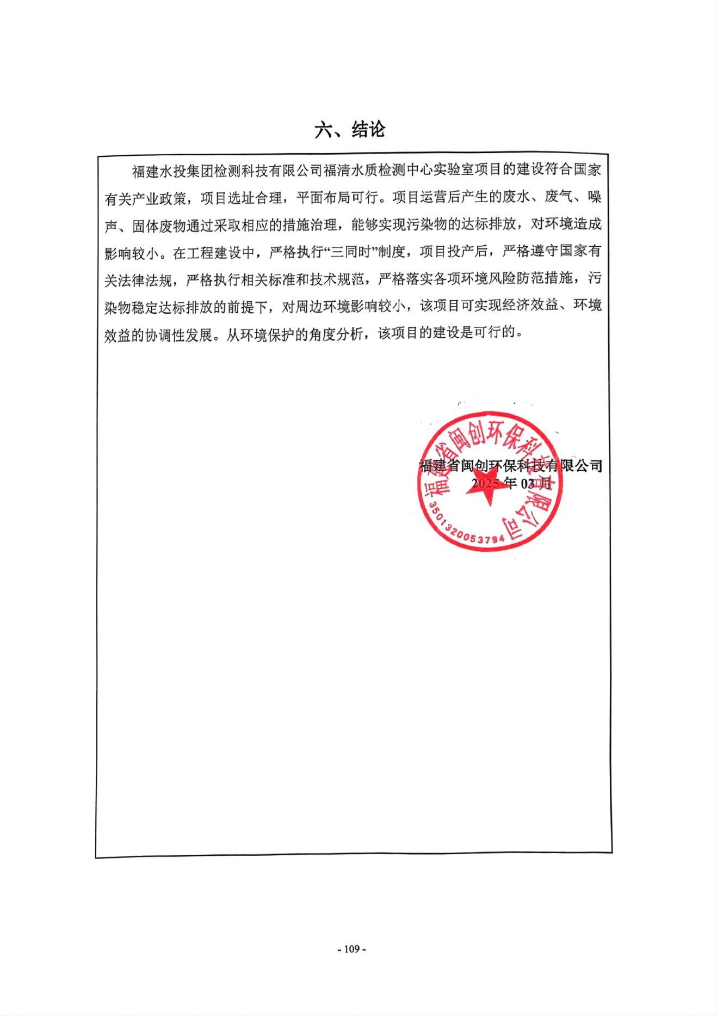
结论
福建水投集团检测科技有限公司福清水质检测中心实验室项目的建设符合国家有关产业政策，项目选址合理，平面布局可行。项目运营后产生的废水、废气、噪声、固体废物通过采取相应的措施治理，能够实现污染物的达标排放，对环境造成影响较小。在工程建设中，严格执行“三同时”制度，项目投产后，严格遵守国家有关法律法规，严格执行相关标准和技术规范，严格落实各项环境风险防范措施，污染物稳定达标排放的前提下，对周边环境影响较小，该项目可实现经济效益、环境效益的协调性发展。从环境保护的角度分析，该项目的建设是可行的。

福建省闽创环保科技有限公司
2025年03月

附表 建设项目污染物排放量汇总表
建设项目污染物排放量汇总表 单位：t/a
项目  分类 | 污染物名称 | 现有工程  排放量（固体废物产生量）① | 现有工程  许可排放量  ② | 在建工程  排放量（固体废物产生量）③ | 本项目  排放量（固体废物产生量）④ | 以新带老削减量  （新建项目不填）⑤ | 本项目建成后  全厂排放量（固体废物产生量）⑥ | 变化量  ⑦
废气 | 氯化氢 |  |  |  | 0.0019 |  | 0.0019 | 0.0019
 | 硫酸雾 |  |  |  | 0.0035 |  | 0.0035 | 0.0035
 | 非甲烷总烃 |  |  |  | 0.0159 |  | 0.0159 | 0.0159
 | 氨 |  |  |  | 0.0001 |  | 0.0001 | 0.0001
废水 | 废水量 |  |  |  | 668.5 |  | 668.5 | 668.5
 | COD |  |  |  | 0.1509 |  | 0.1509 | 0.1509
 | 氨氮 |  |  |  | 0.0136 |  | 0.0136 | 0.0136
 | BOD₅ |  |  |  | 0.0765 |  | 0.0765 | 0.0765
 | SS |  |  |  | 0.0659 |  | 0.0659 | 0.0659
一般工业  固体废物 | 水样包装物 |  |  |  | 0.2 |  | 0.2 | 0.2
 | 废树脂、废过滤材料 |  |  |  | 0.035 |  | 0.035 | 0.035
 | 微生物废样品 |  |  |  | 0.2 |  | 0.2 | 0.2
危险废物 | 废试剂包装物 |  |  |  | 0.02 |  | 0.02 | 0.02
 | 高浓度废液 |  |  |  | 4.8 |  | 4.8 | 4.8
 | 实验室废物 |  |  |  | 0.5 |  | 0.5 | 0.5
 | 喷淋废液 |  |  |  | 1 |  | 1 | 1
 | 废试剂 |  |  |  | 0.01 |  | 0.01 | 0.01
 | 废活性炭  （废气处理） |  |  |  | 0.141 |  | 0.141 | 0.141
 | 污泥 |  |  |  | 0.01 |  | 0.01 | 0.01
 | 废重金属捕捉器 |  |  |  | 0.01 |  | 0.01 | 0.01
 | 废活性炭、废石英砂（废水处理） |  |  |  | 0.05 |  | 0.05 | 0.05
注：⑥=①+③+④-⑤；⑦=⑥-①。

附图1：项目地理位置图
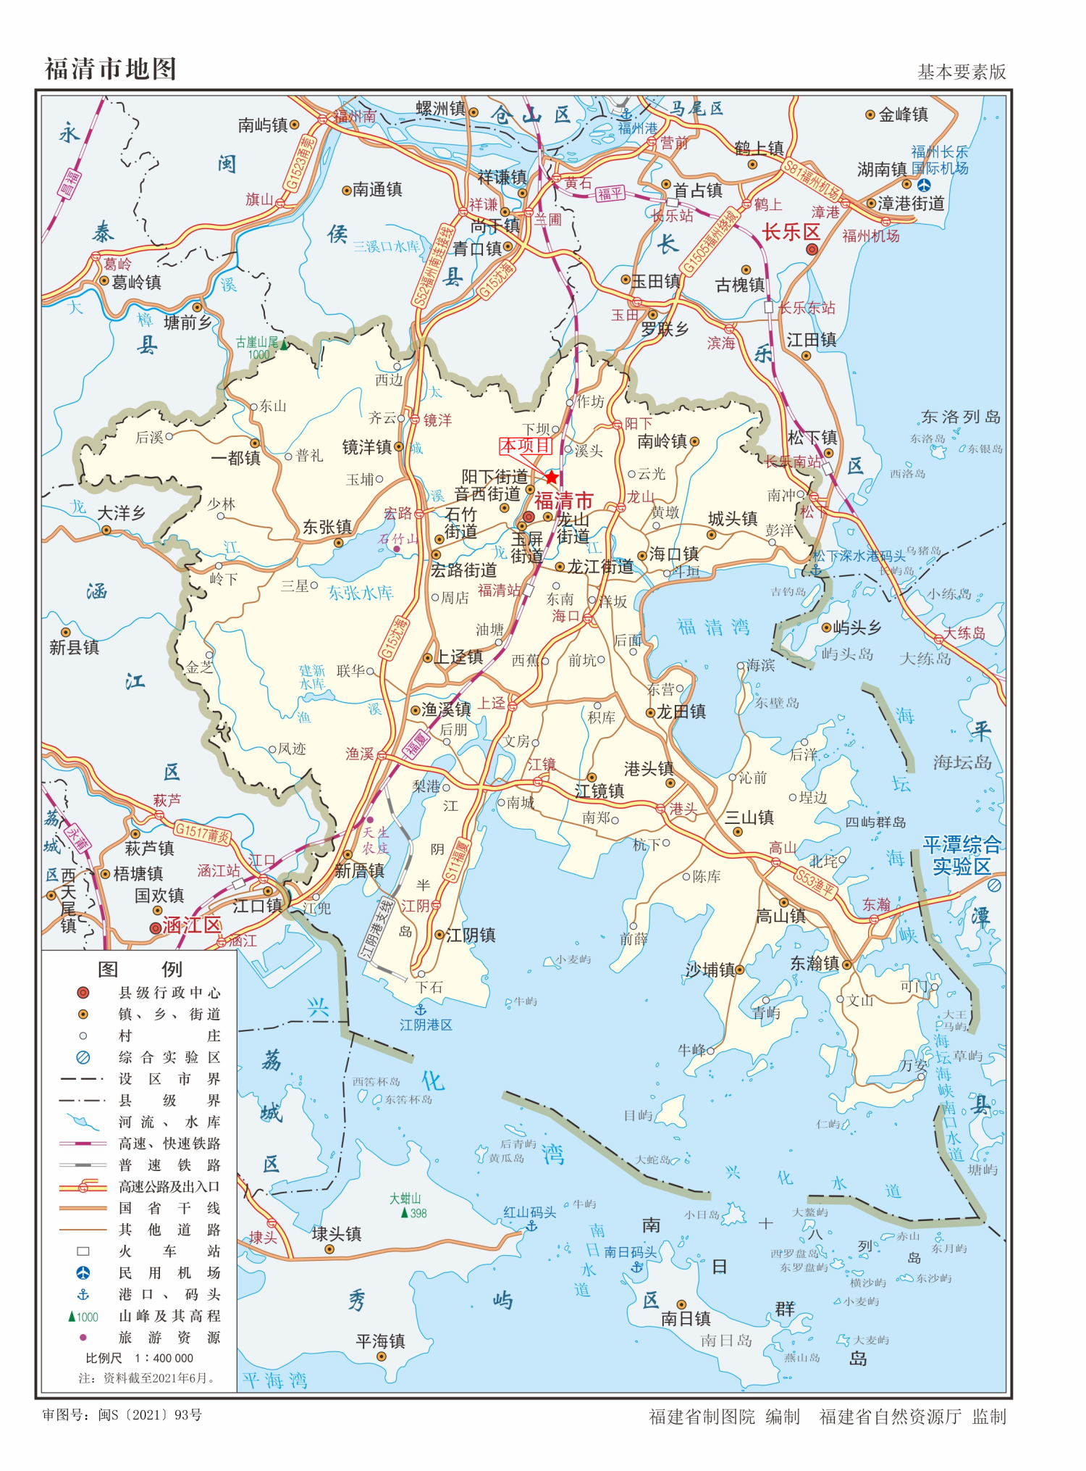

附图2：项目周边环境及环境保护目标分布图

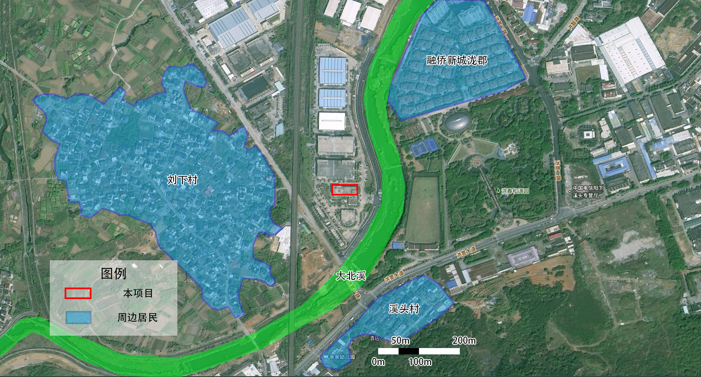
图 例
项目红线
大气监测点

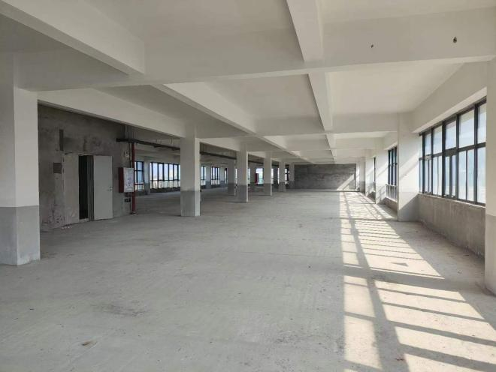 | 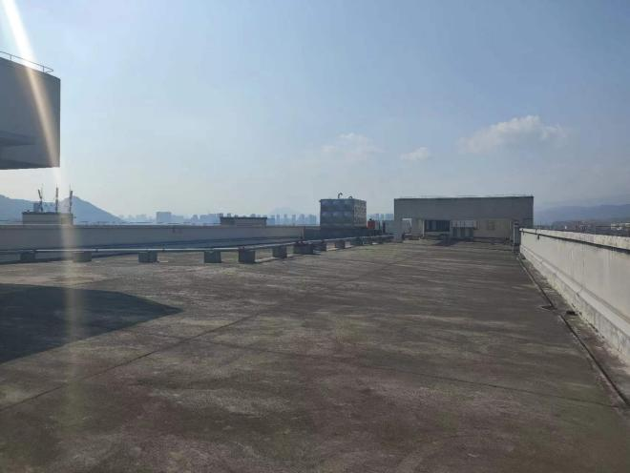 | 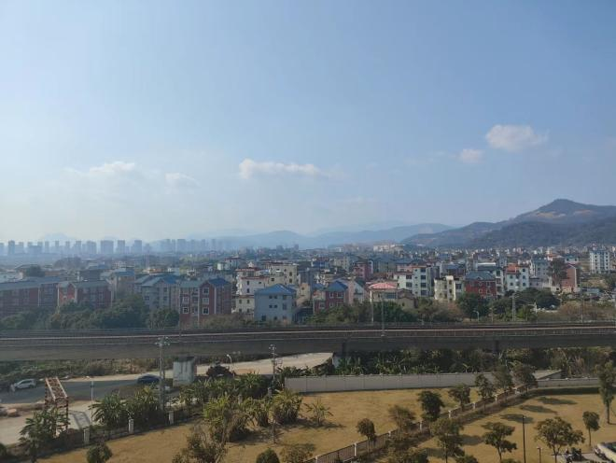
项目实验室所在厂房 | 项目实验室所在厂房屋顶（废气设施设置点） | 项目西侧（刘下村）
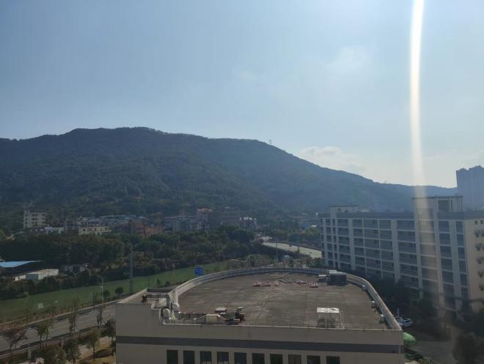 | 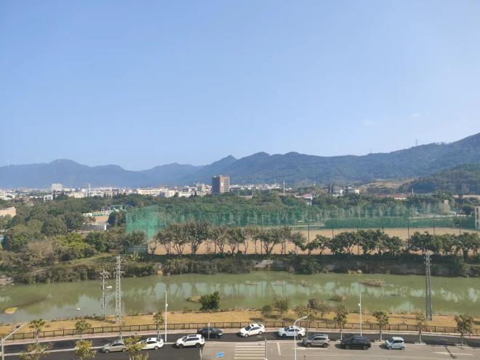 | 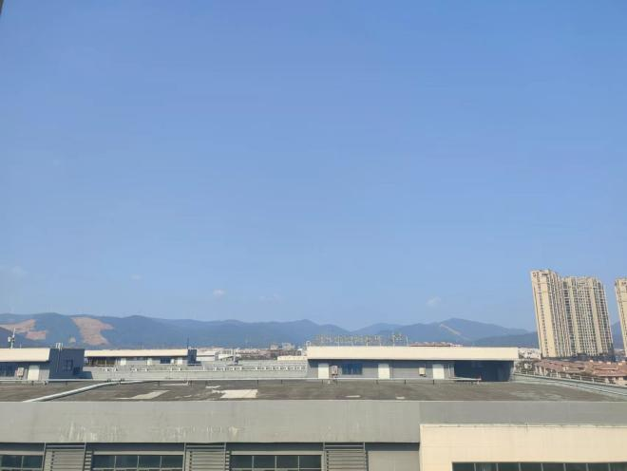
项目南侧 | 项目东侧（大北溪） | 项目北侧

附图3：实验室平面布置（污水管路、通风管道）

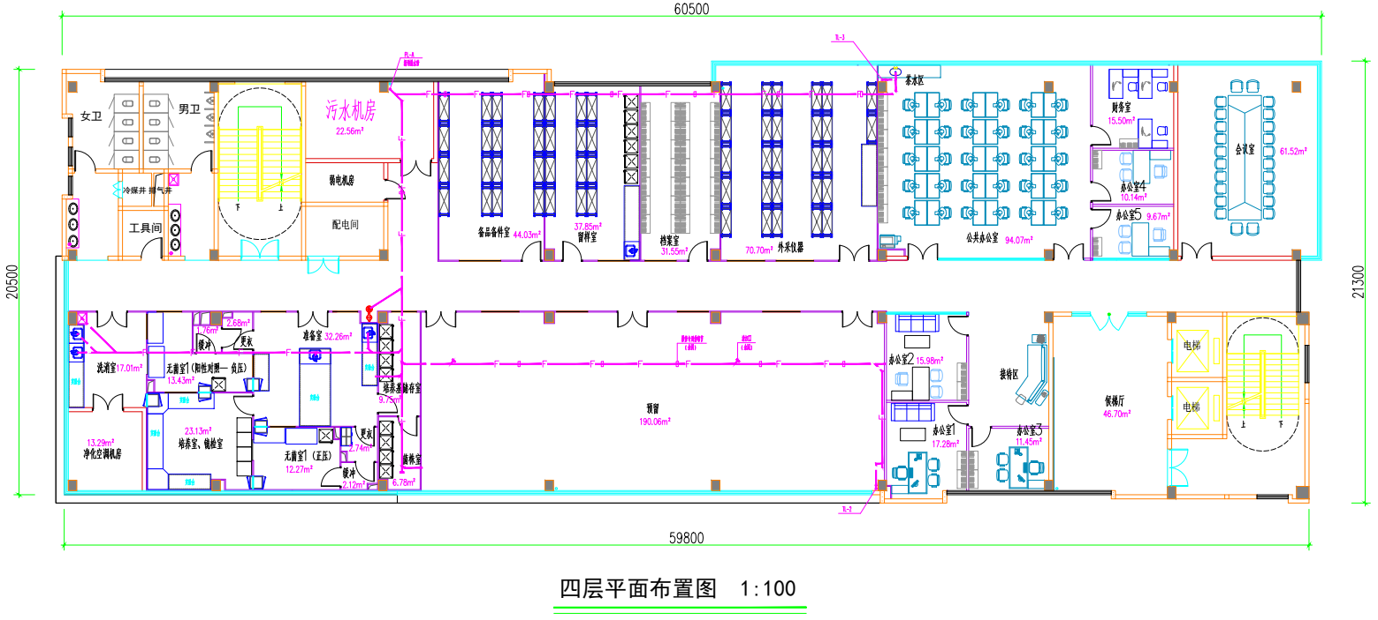

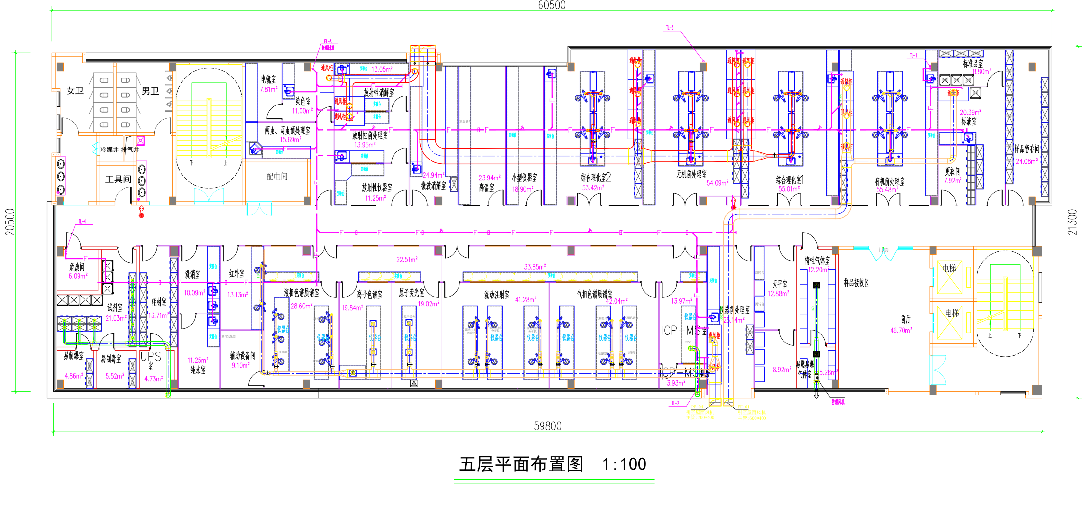

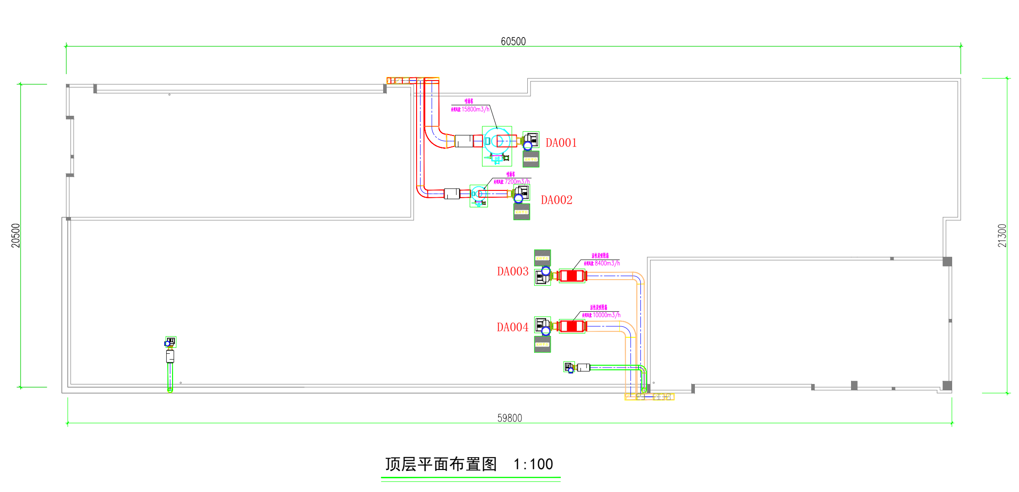

附件1：委托书
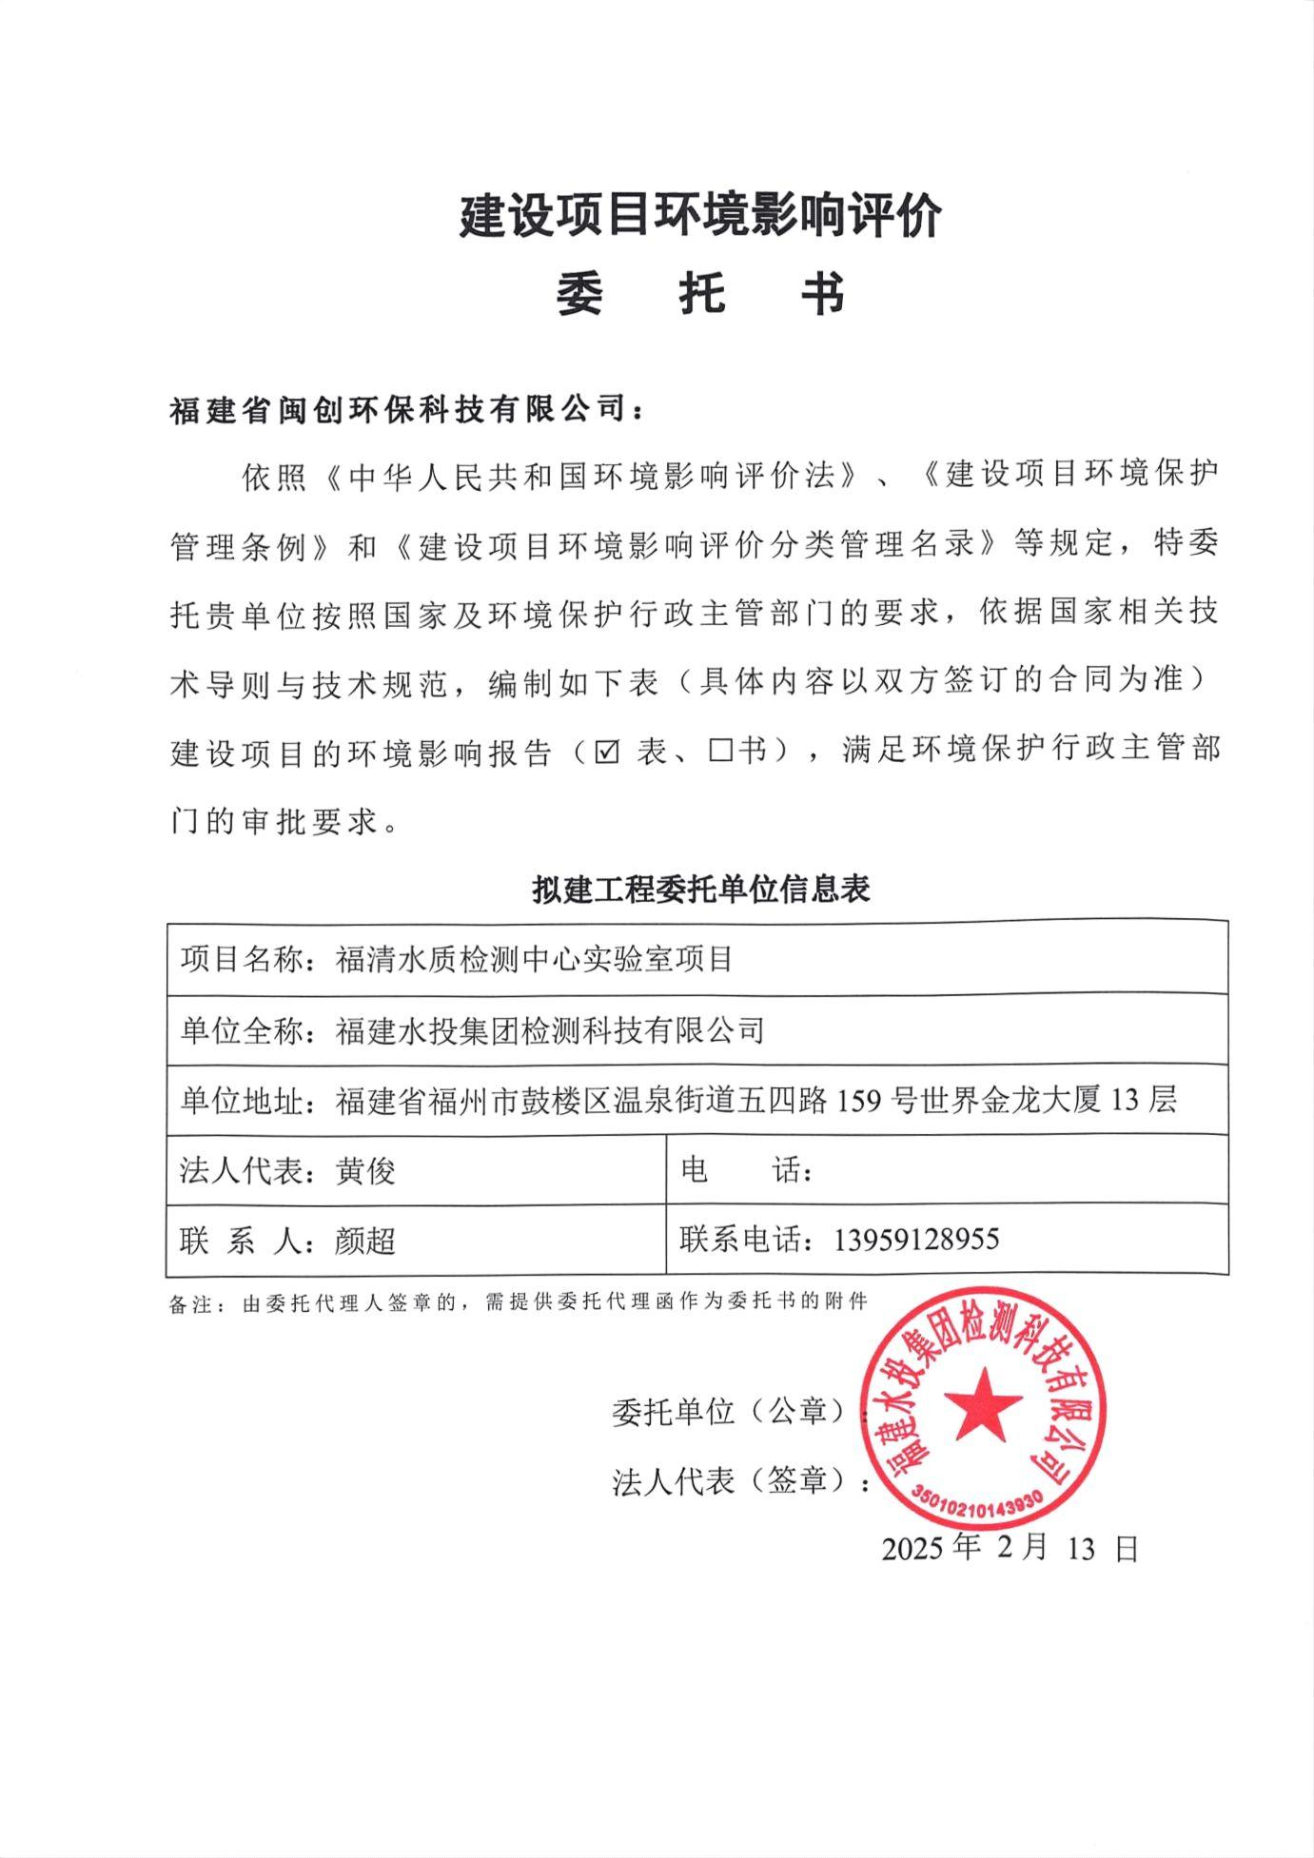

附件2：项目备案表
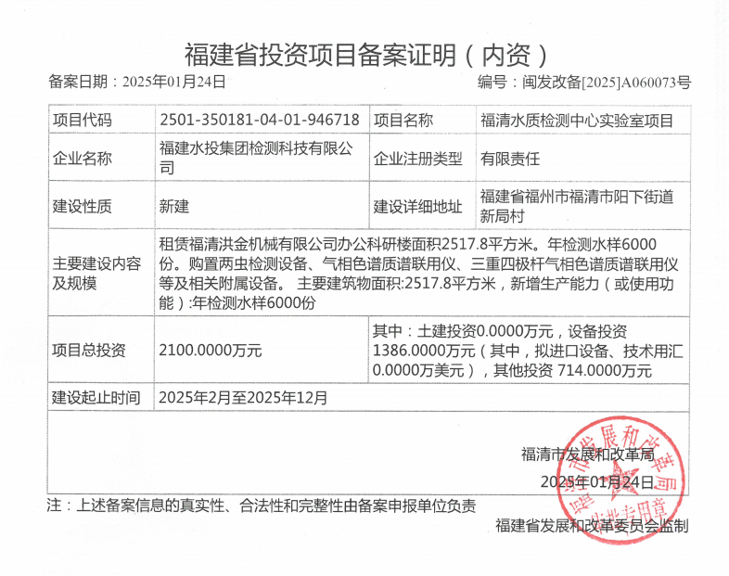

附件3：营业执照
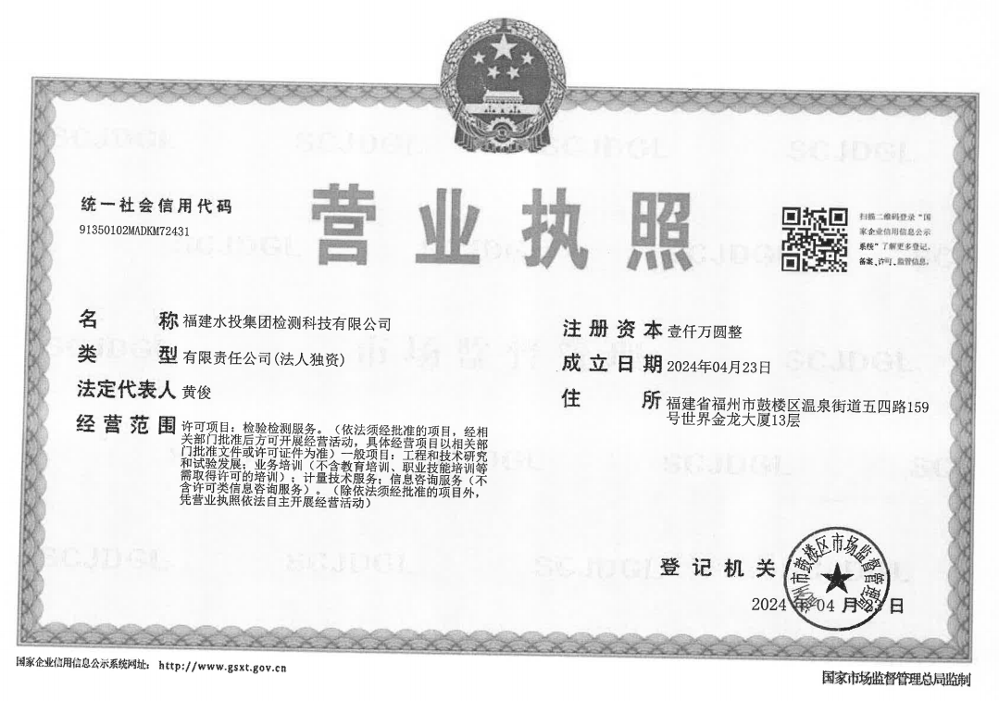

附件4：用地租赁合同
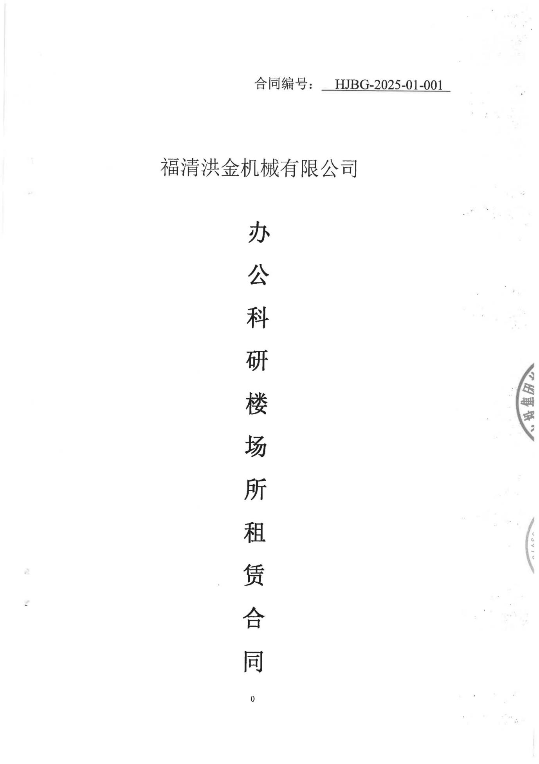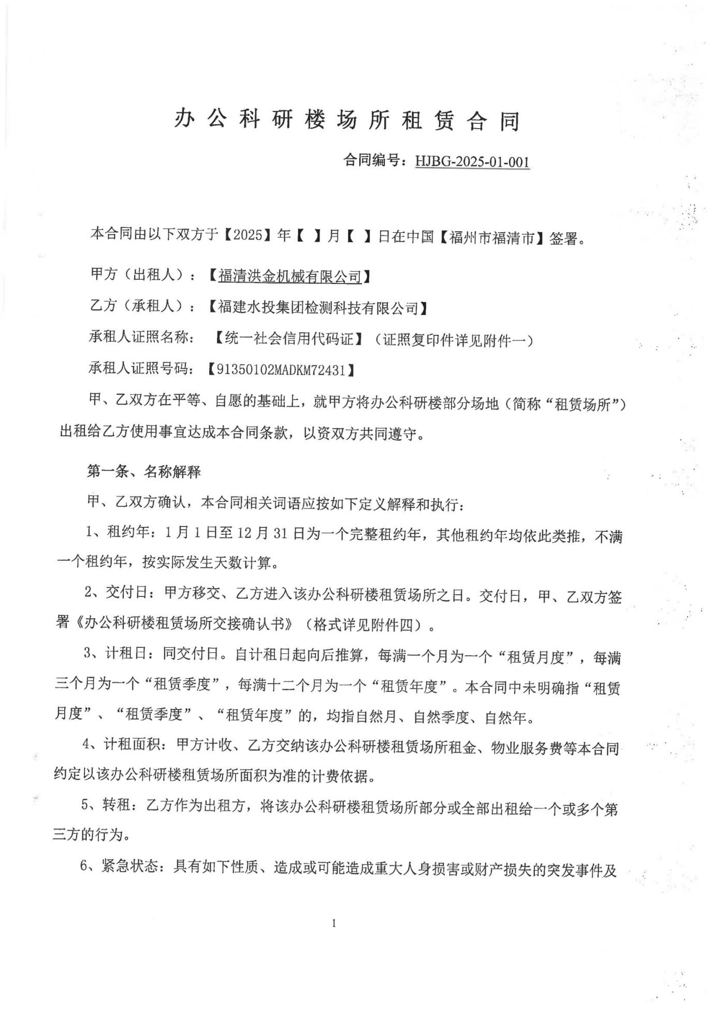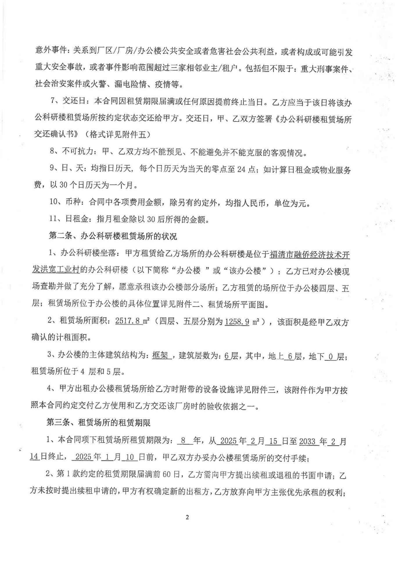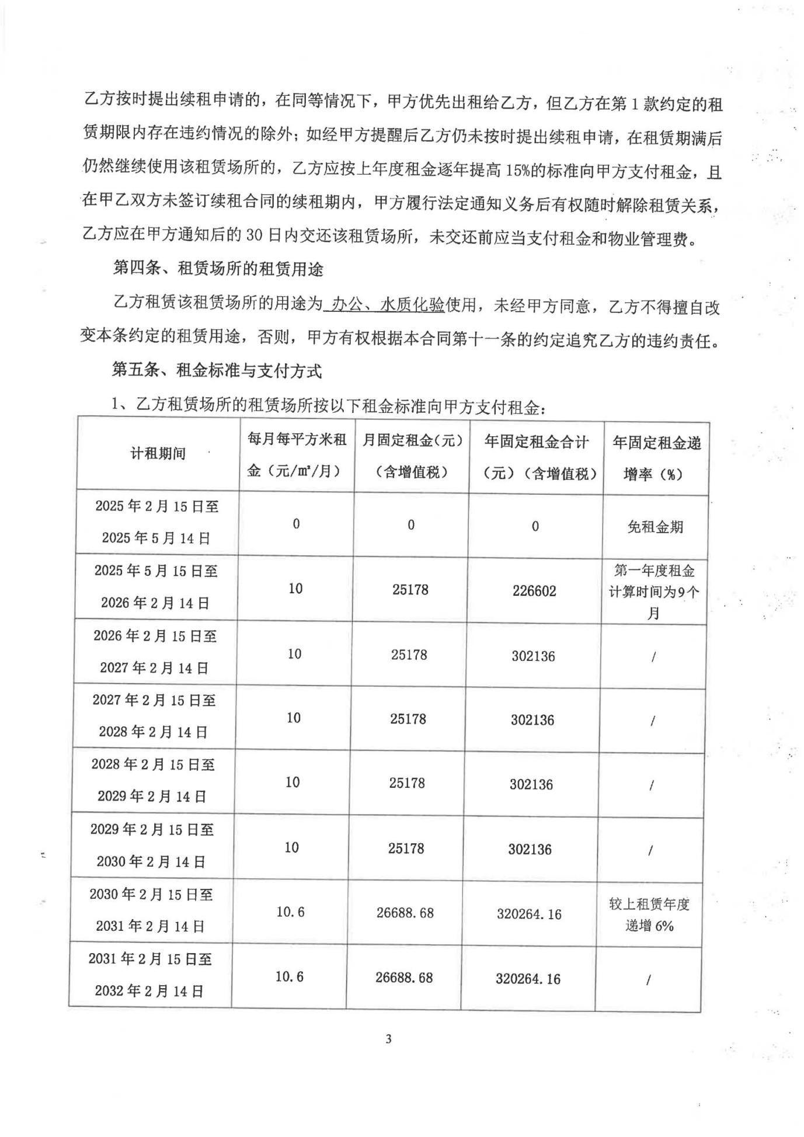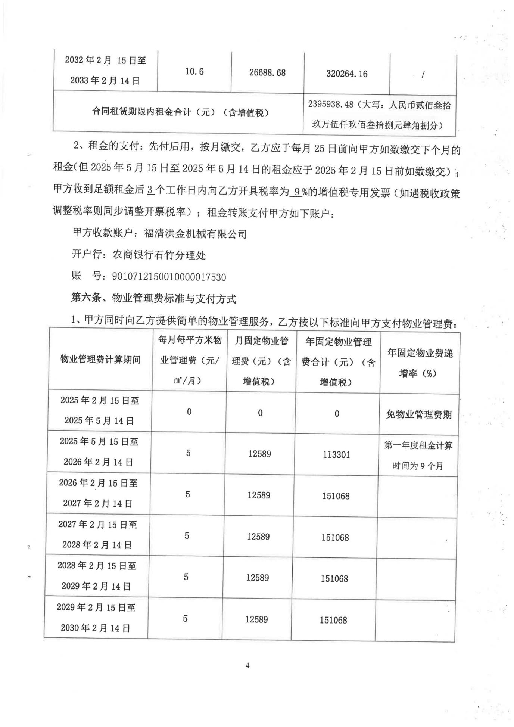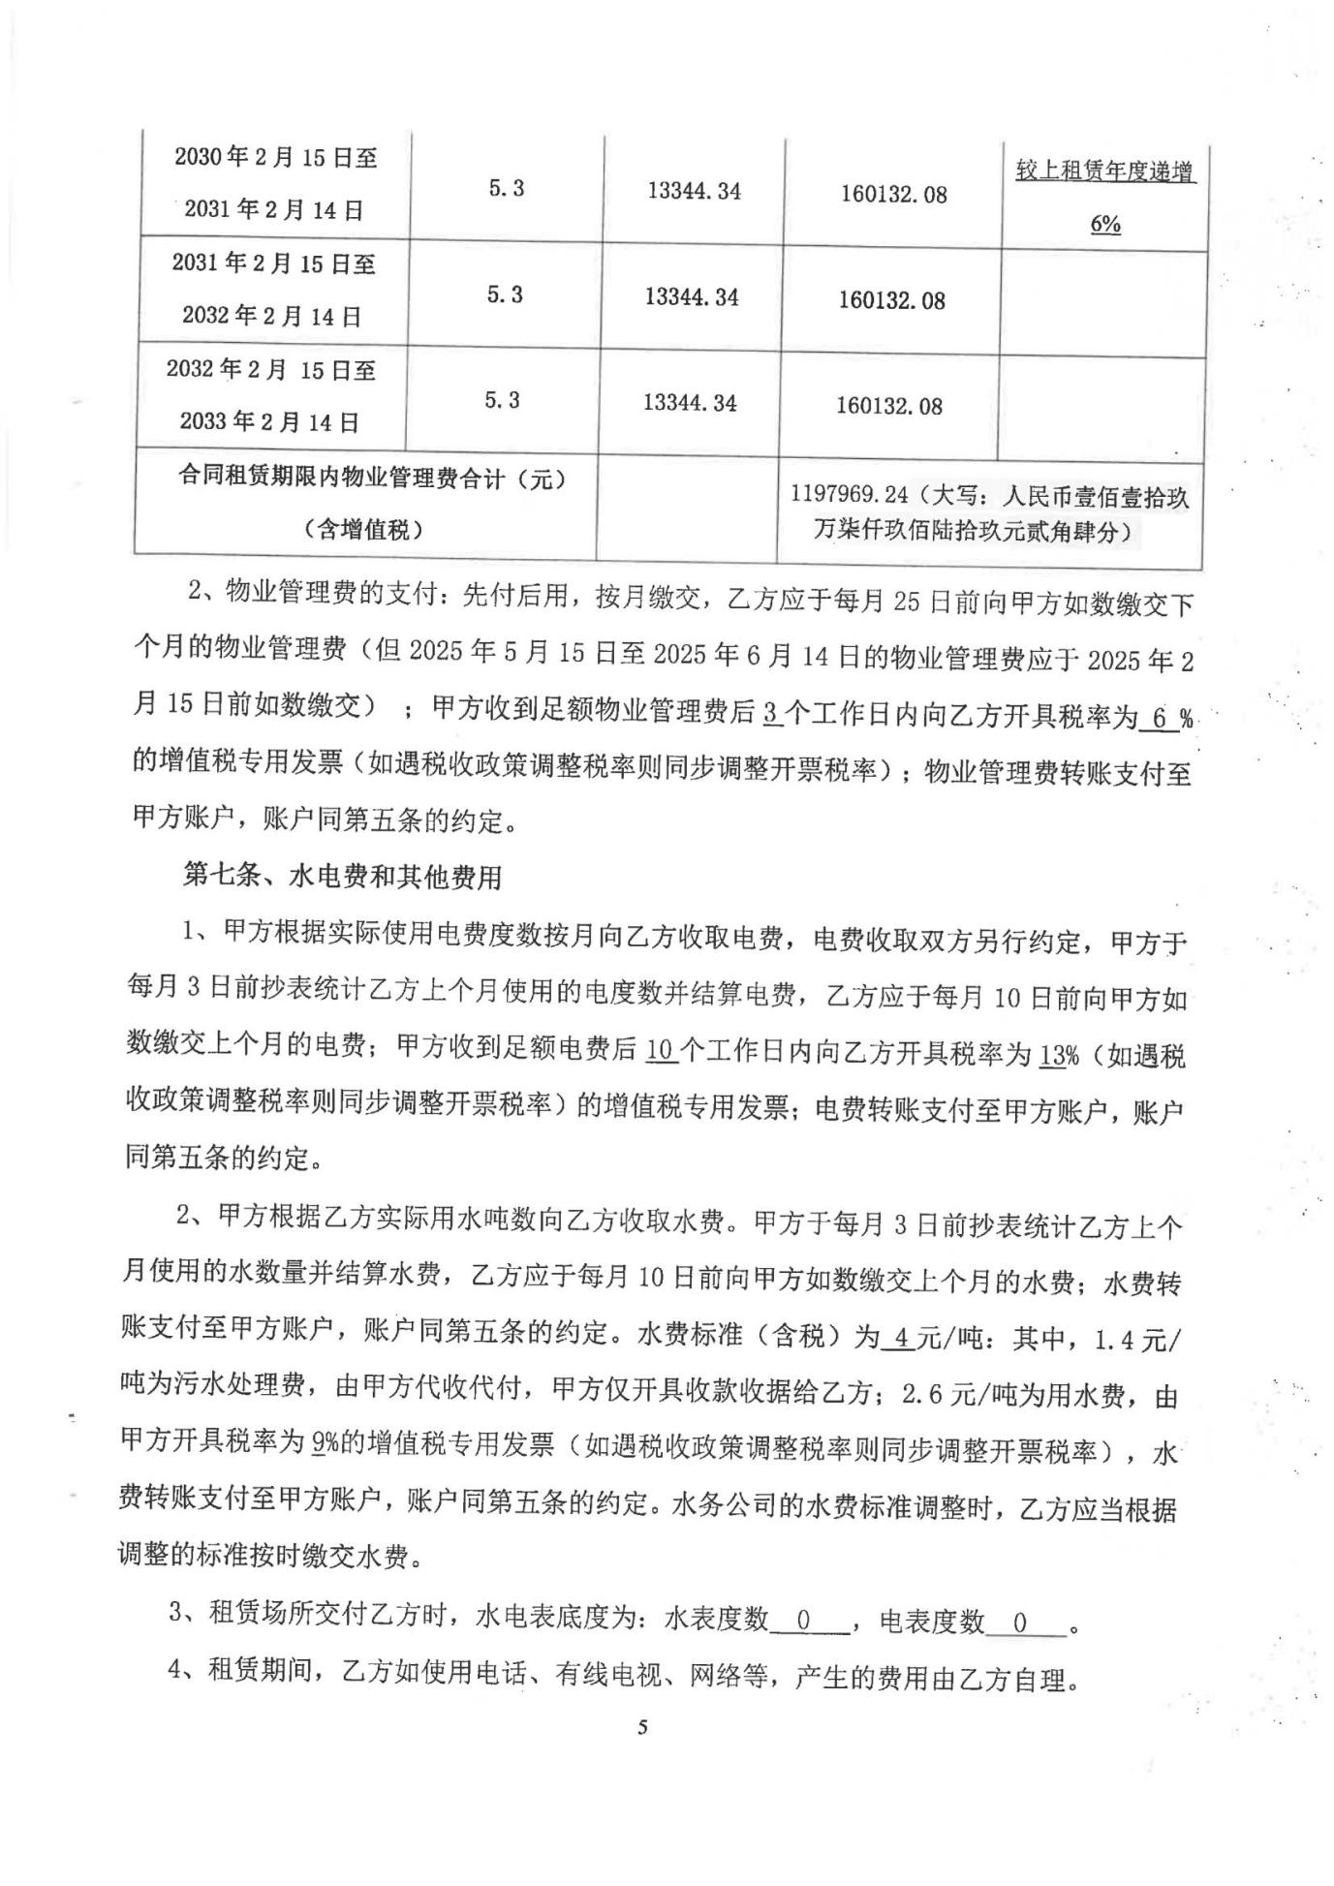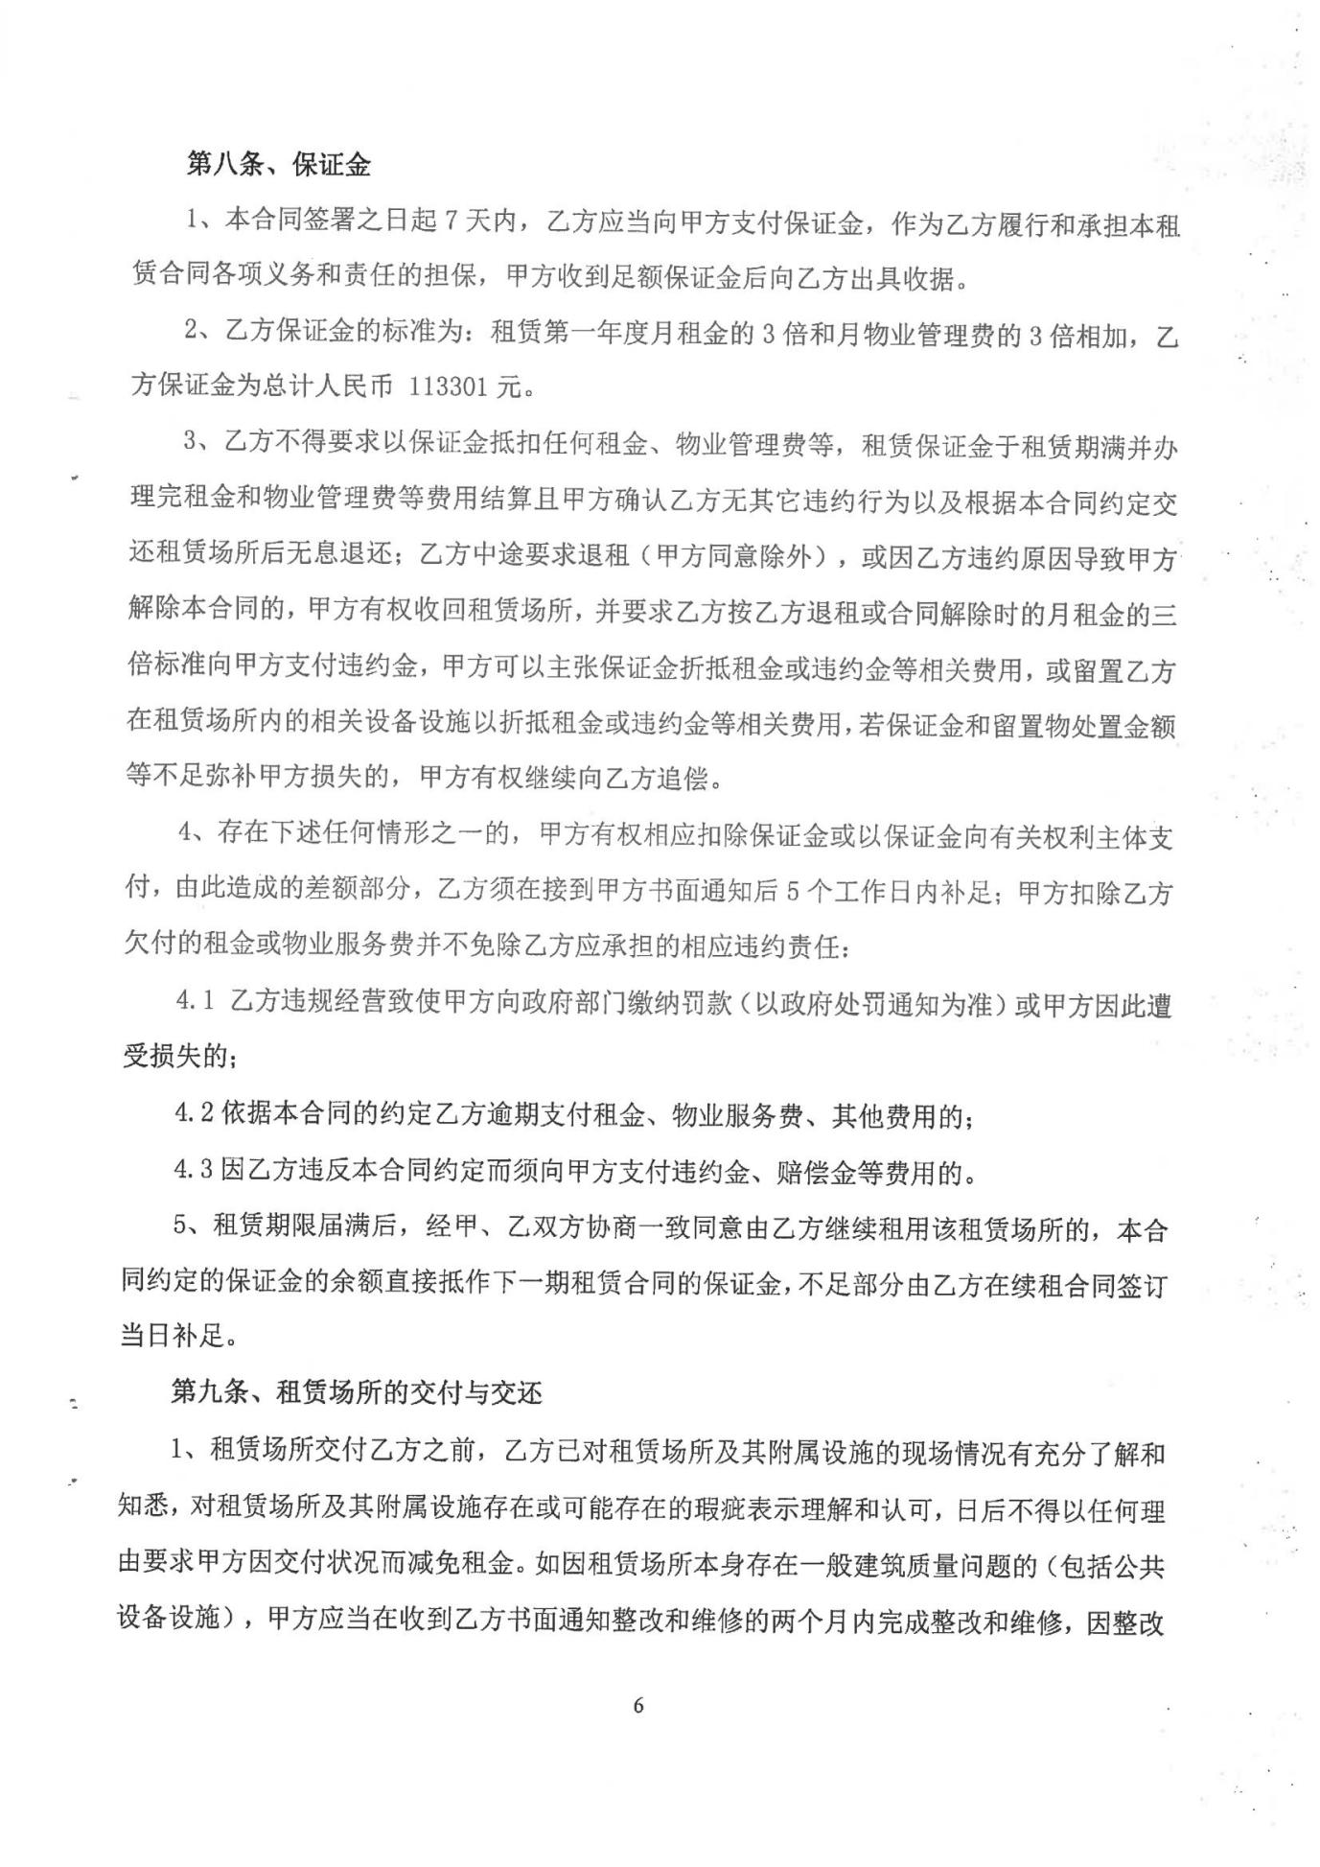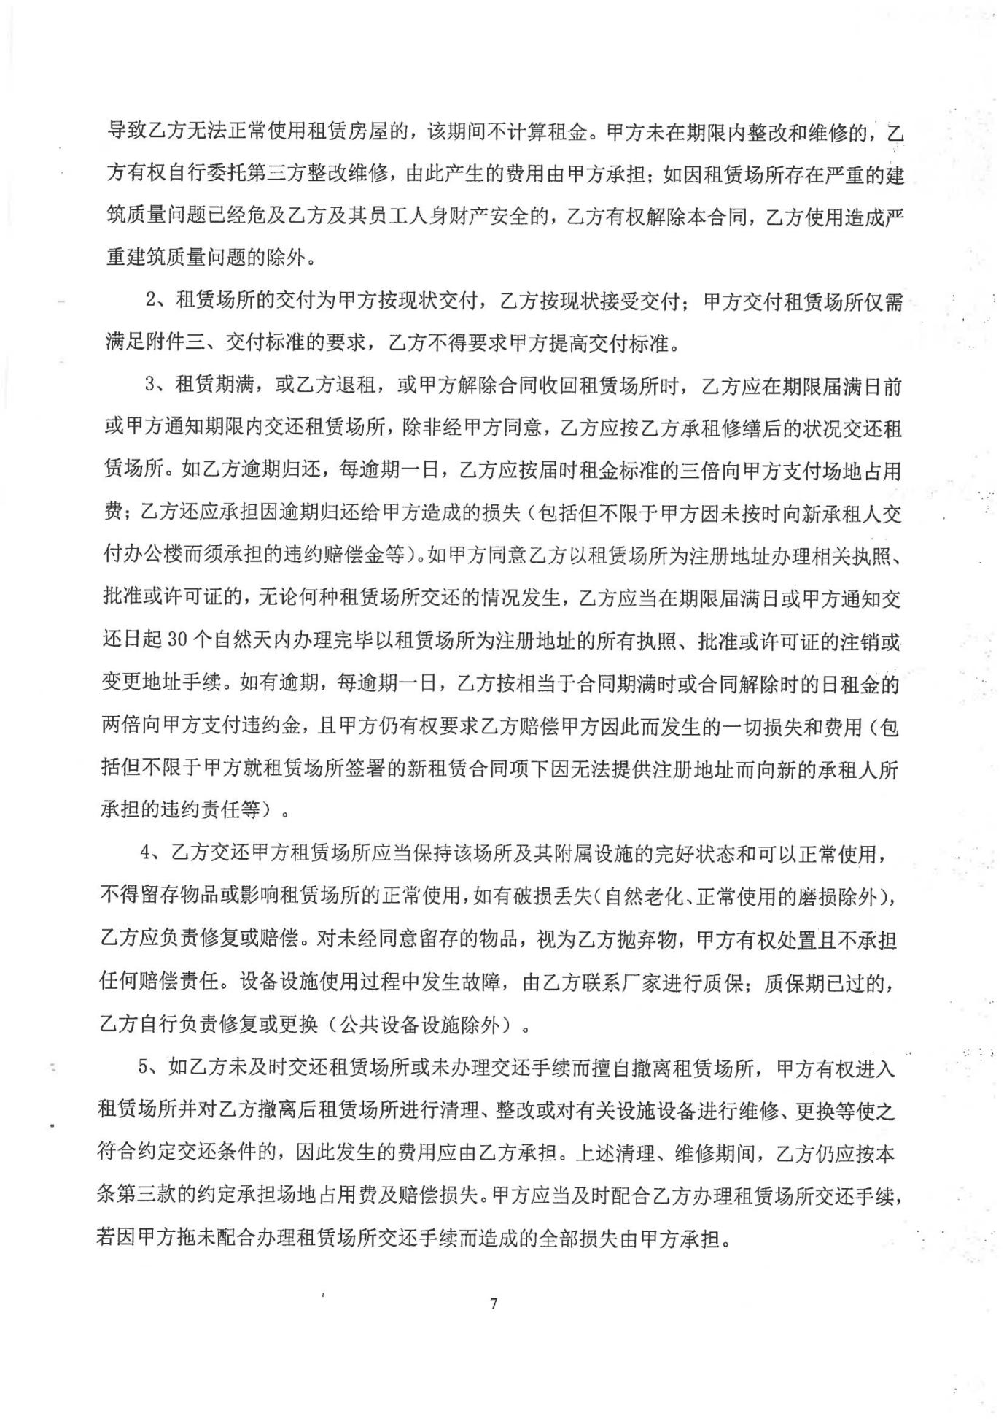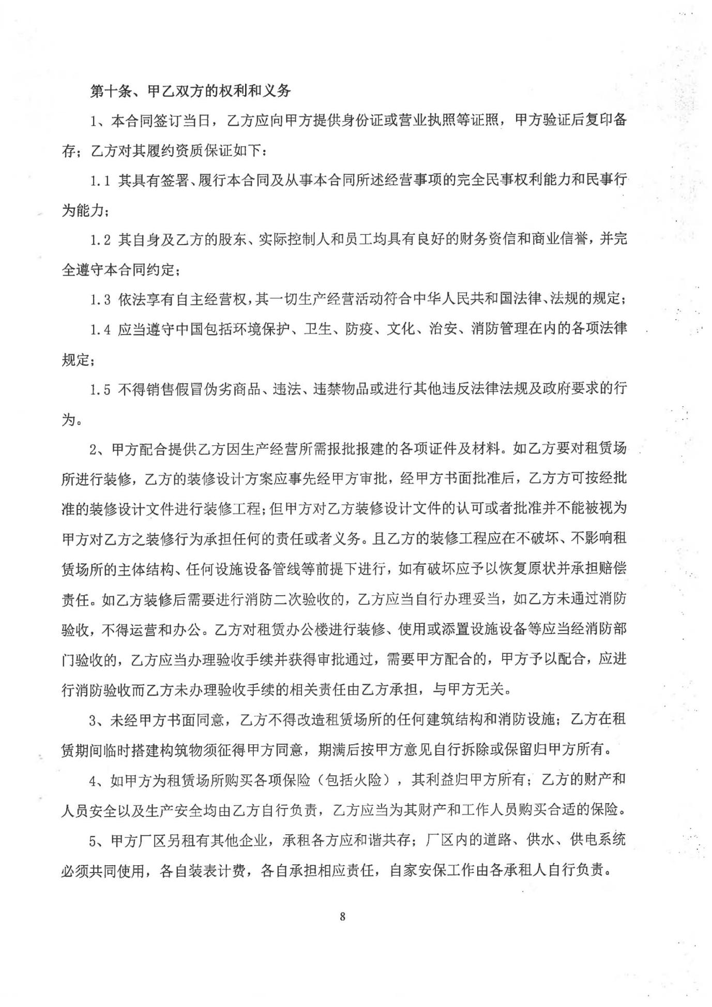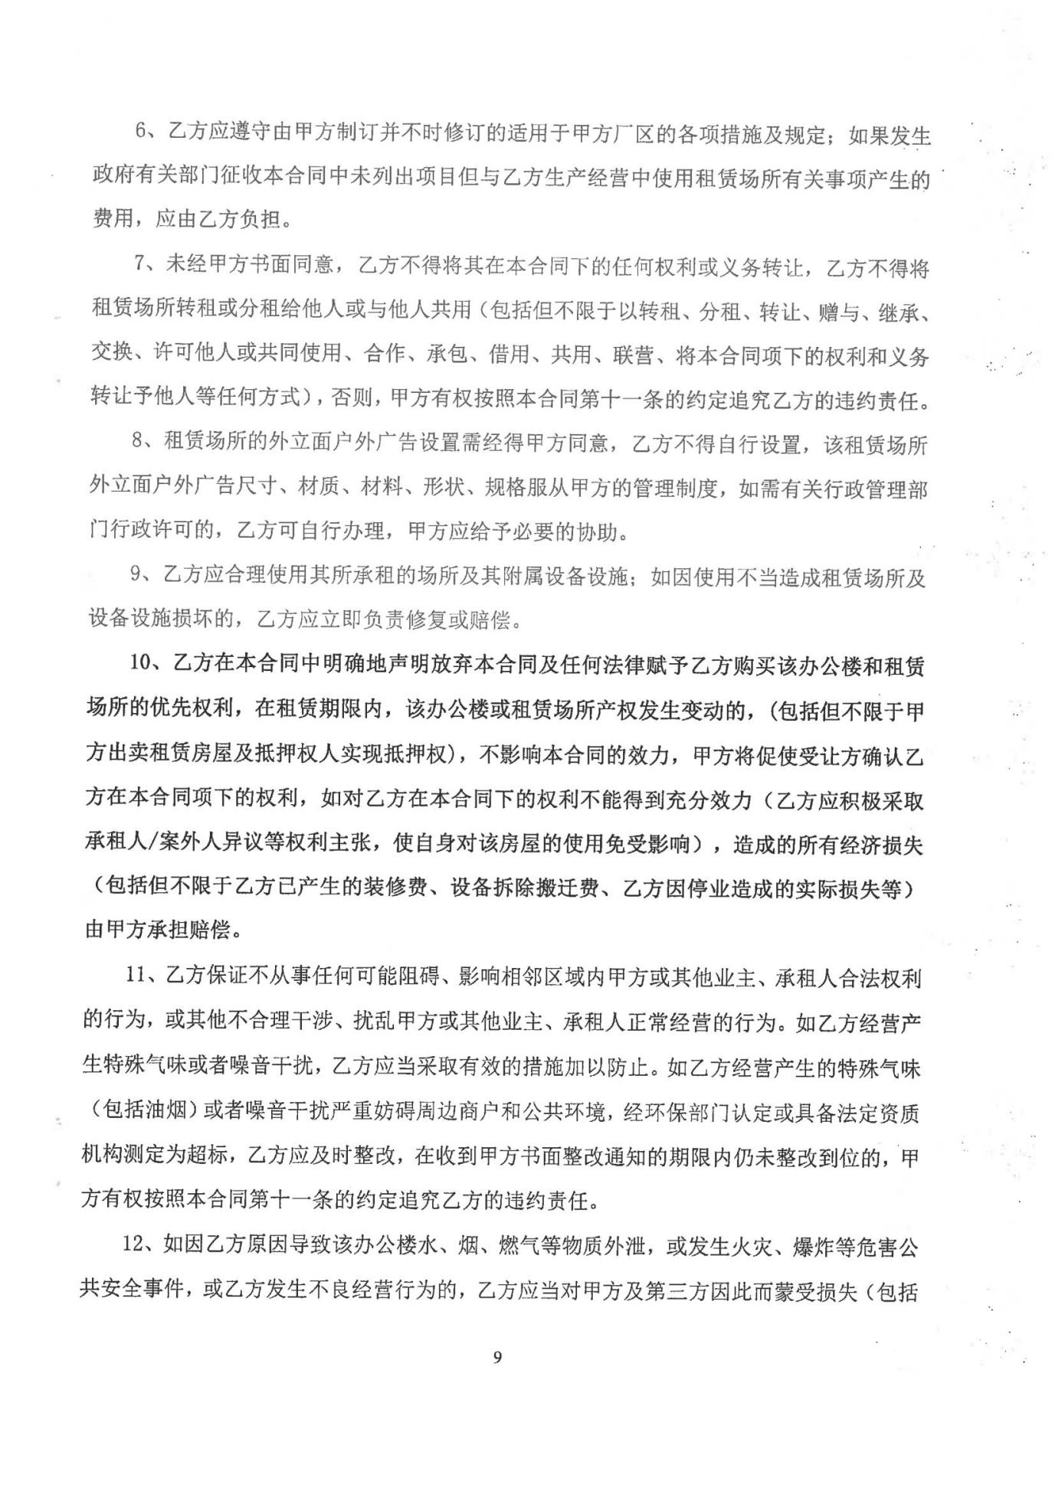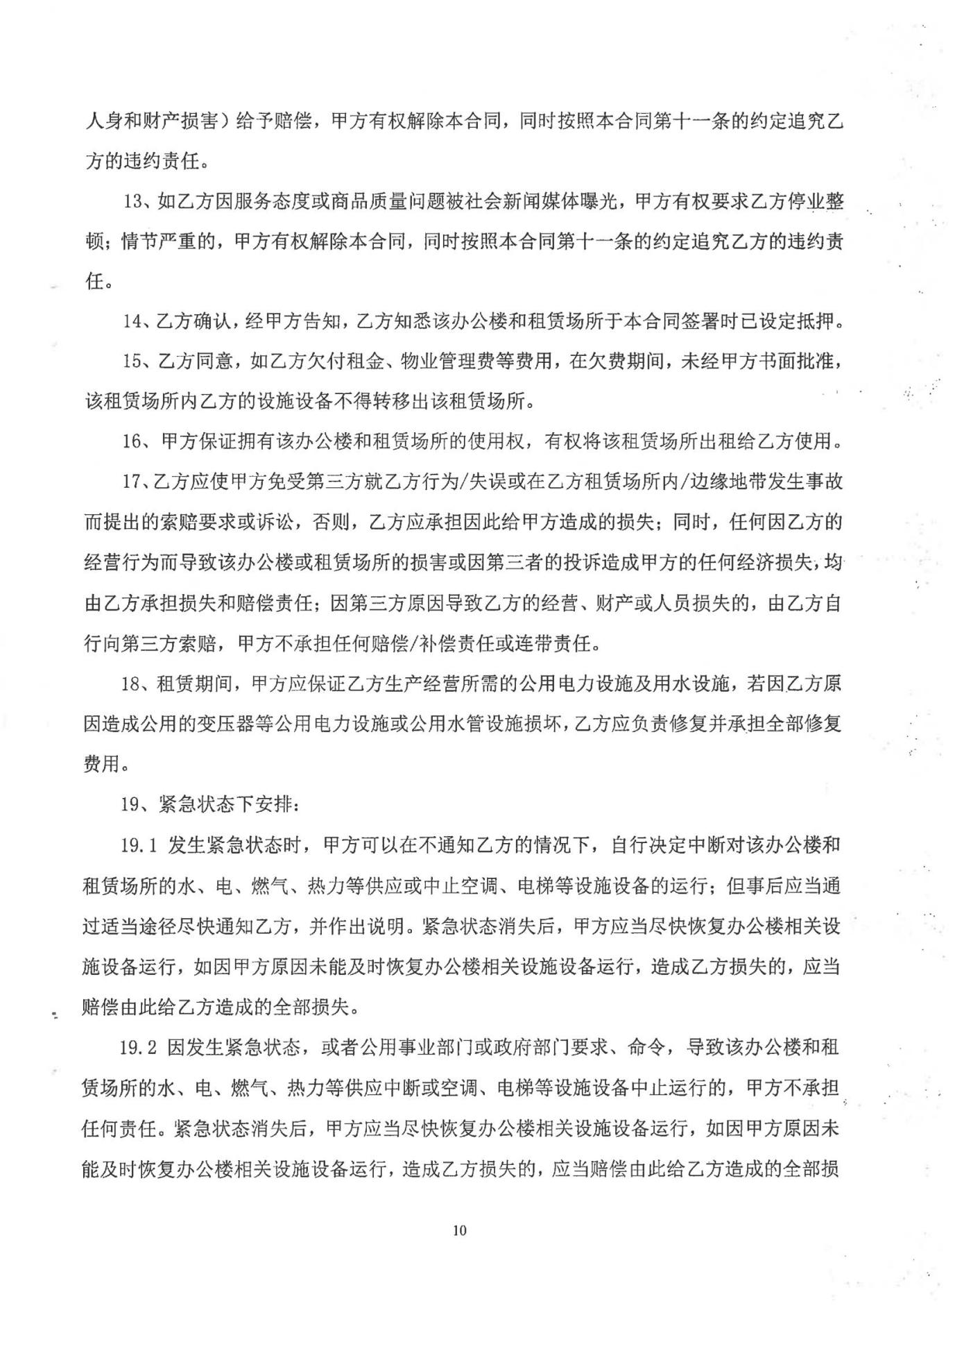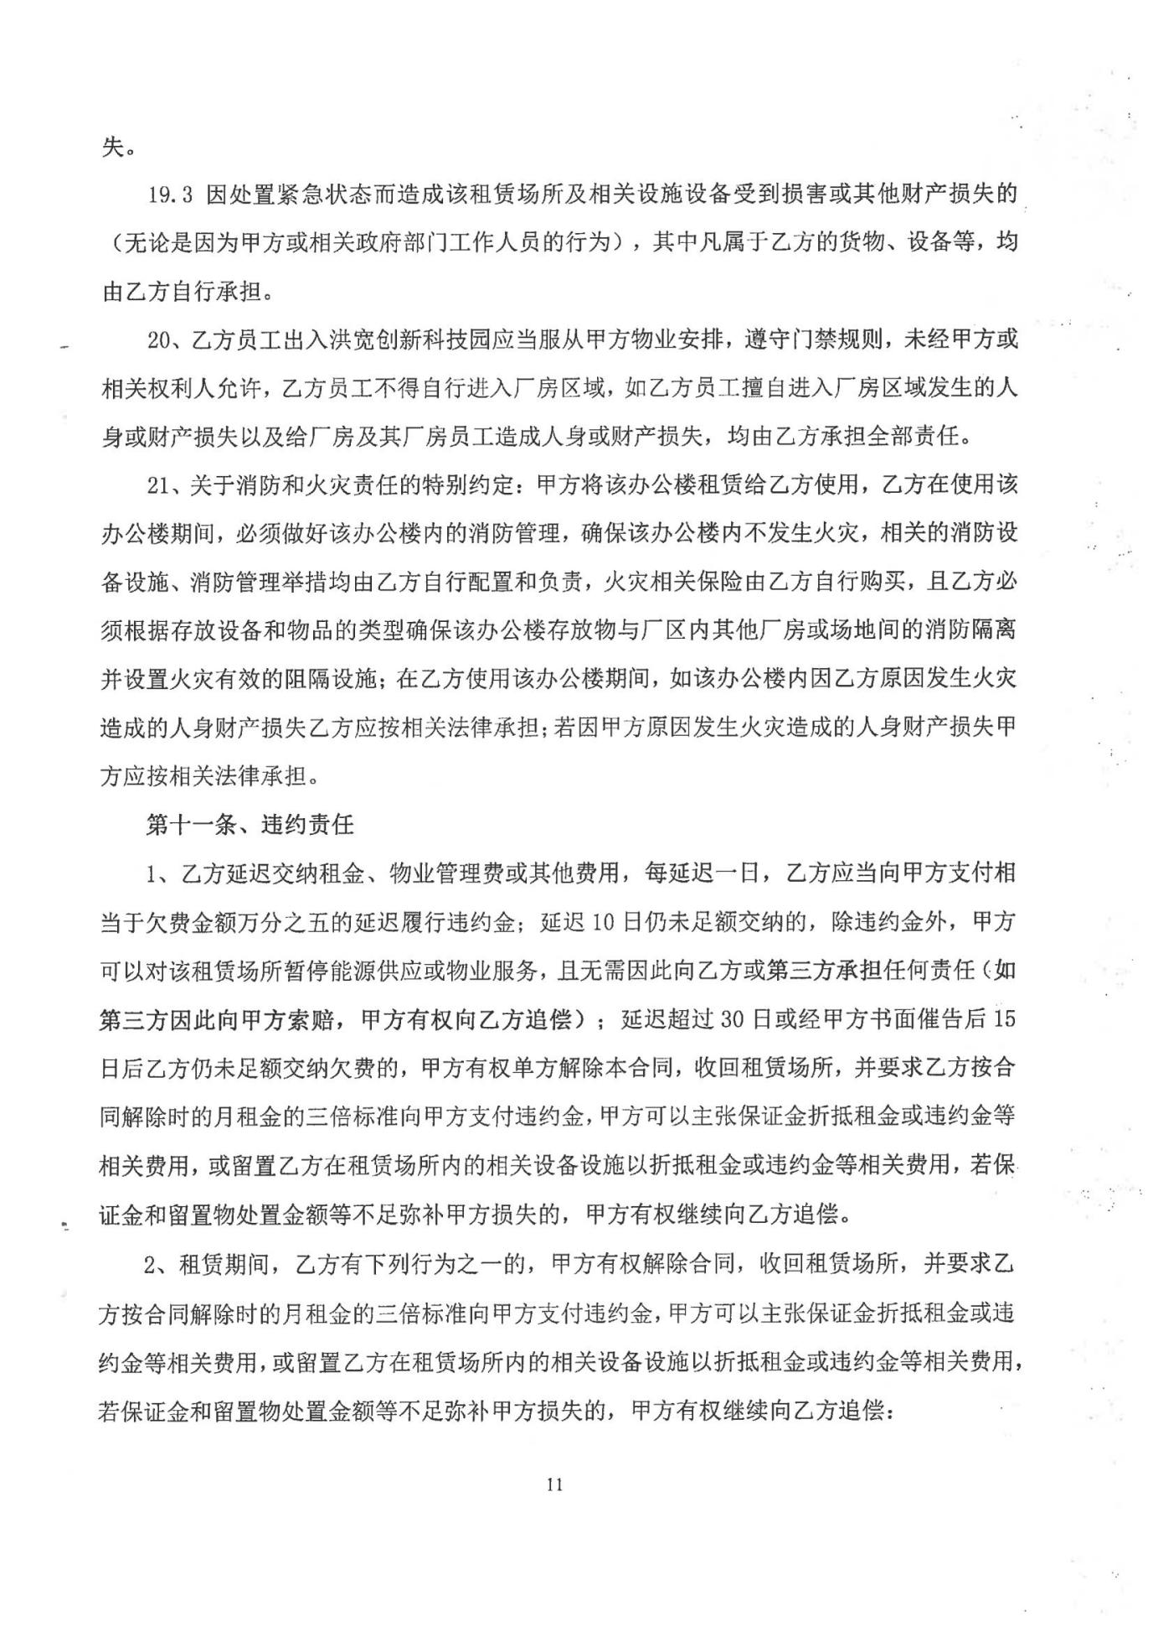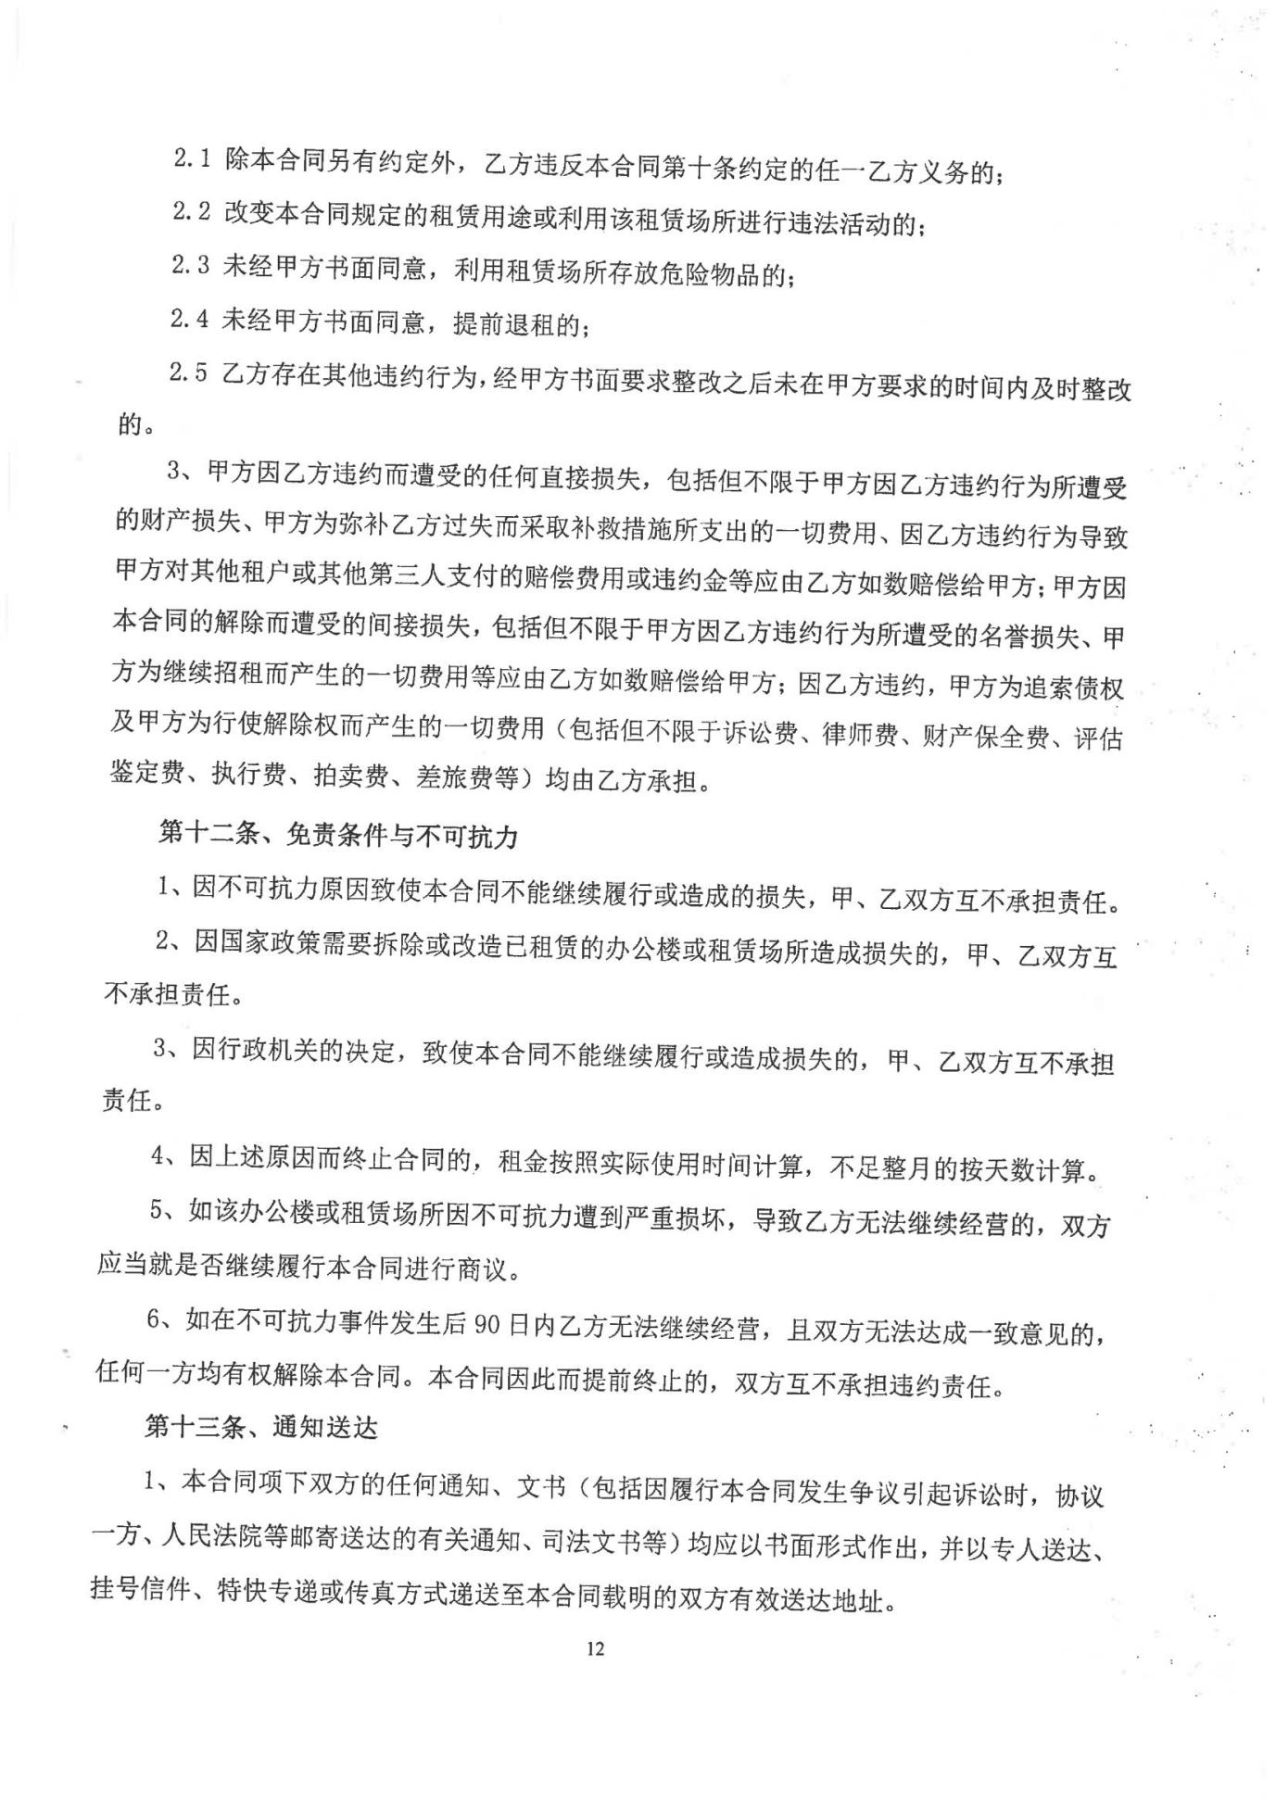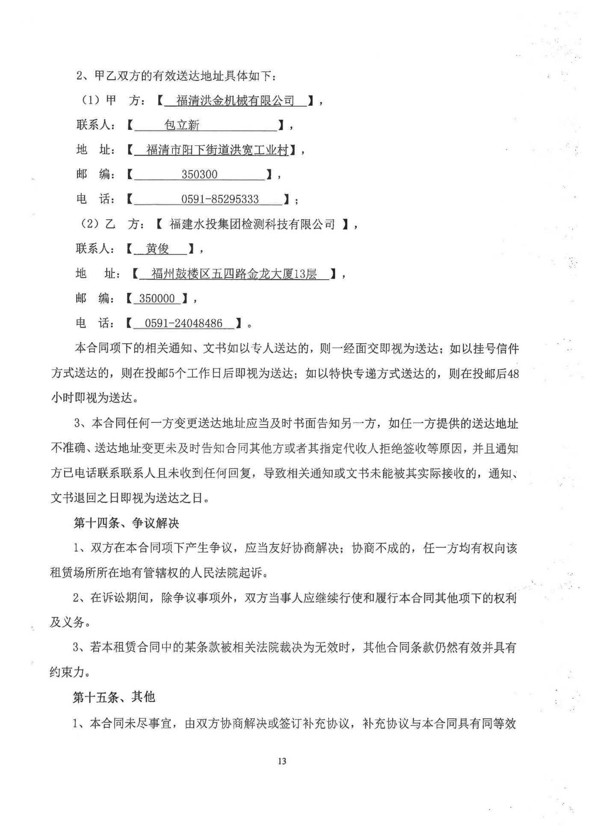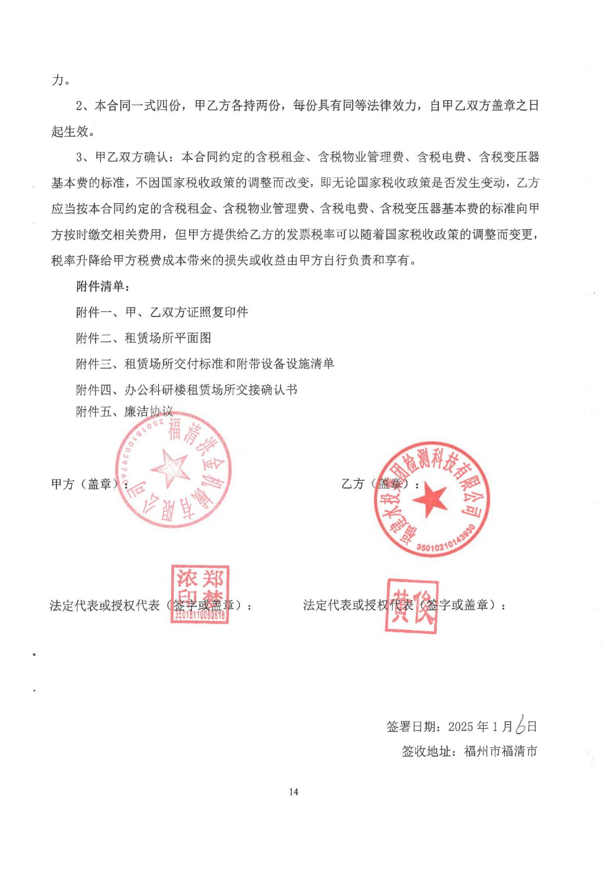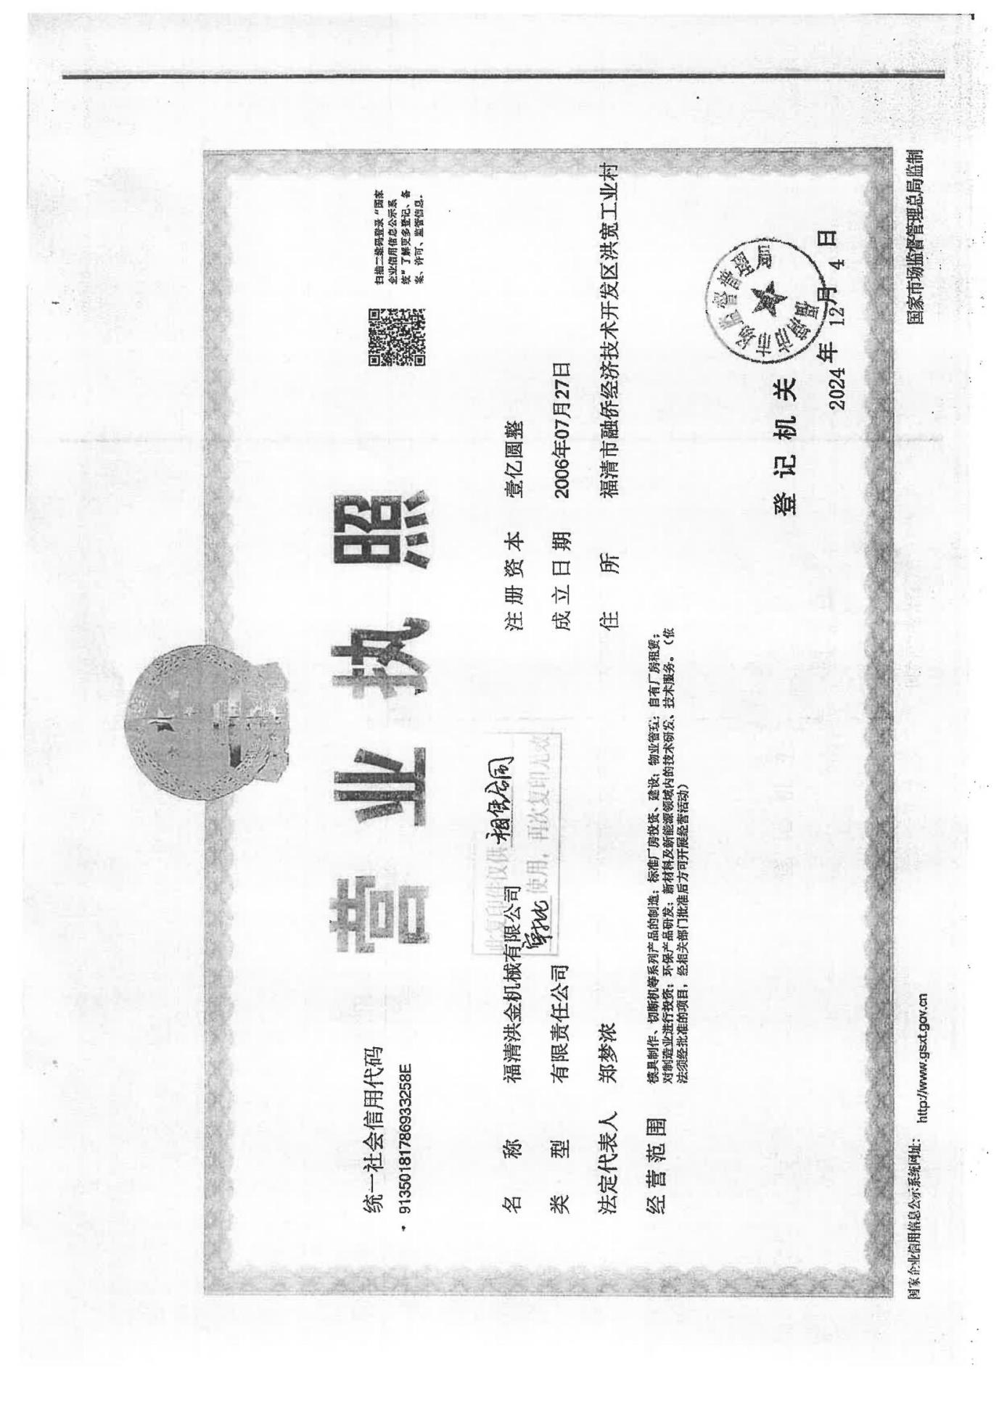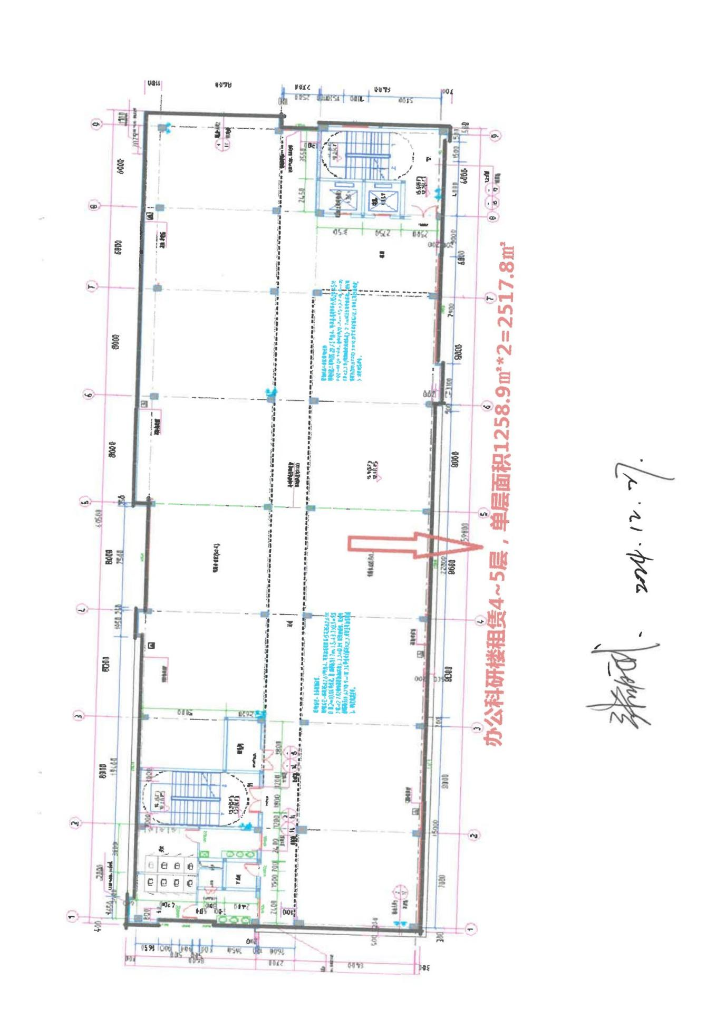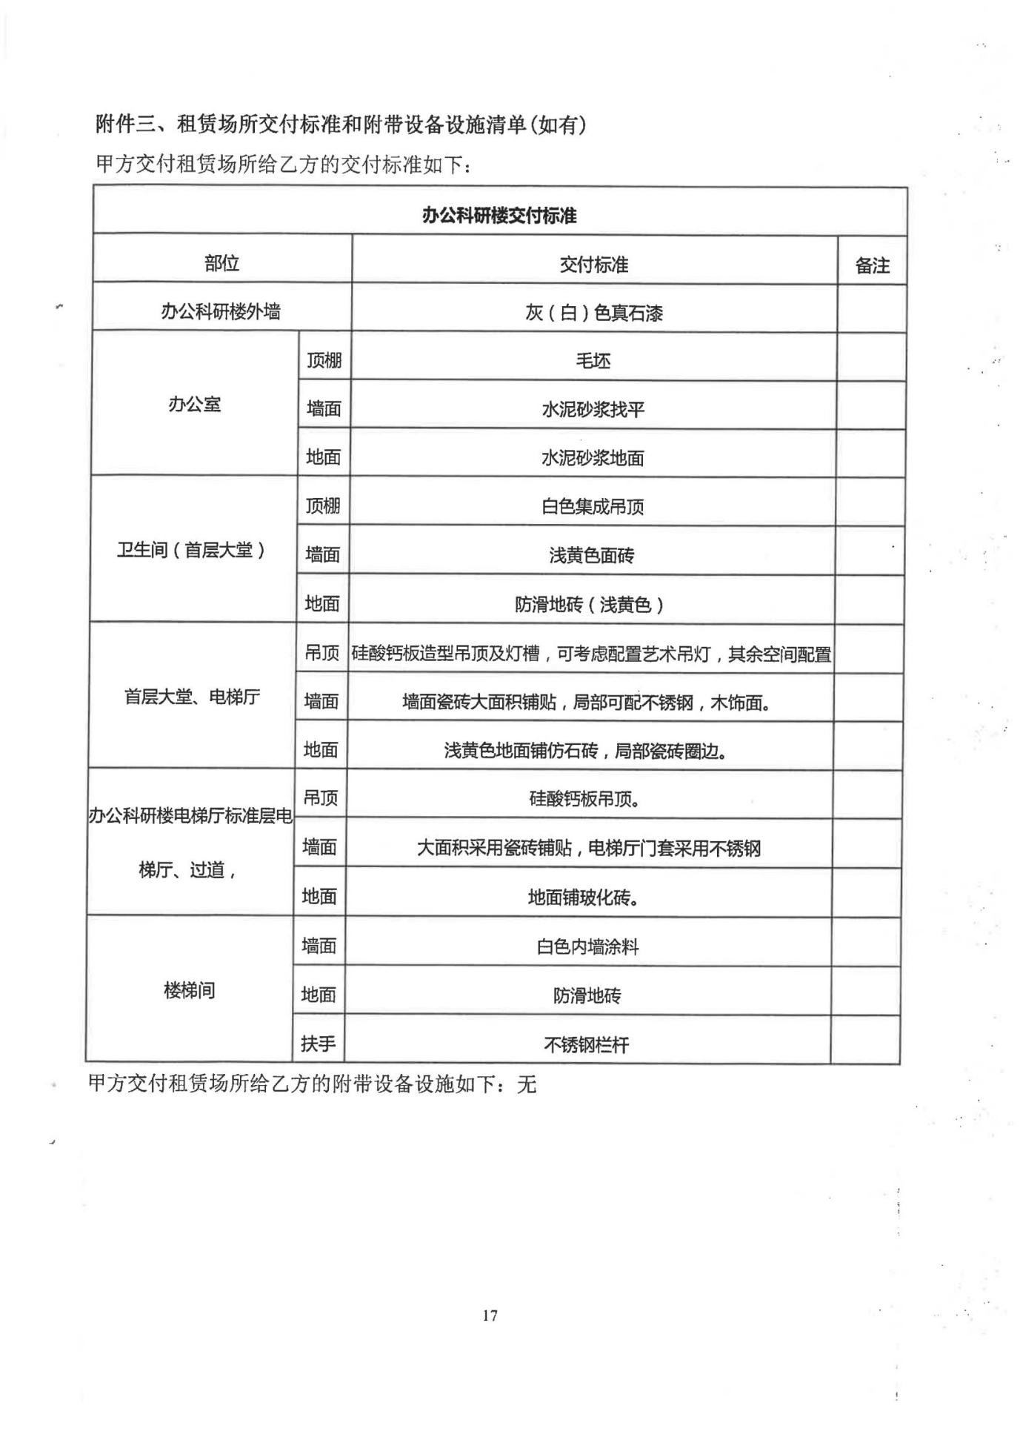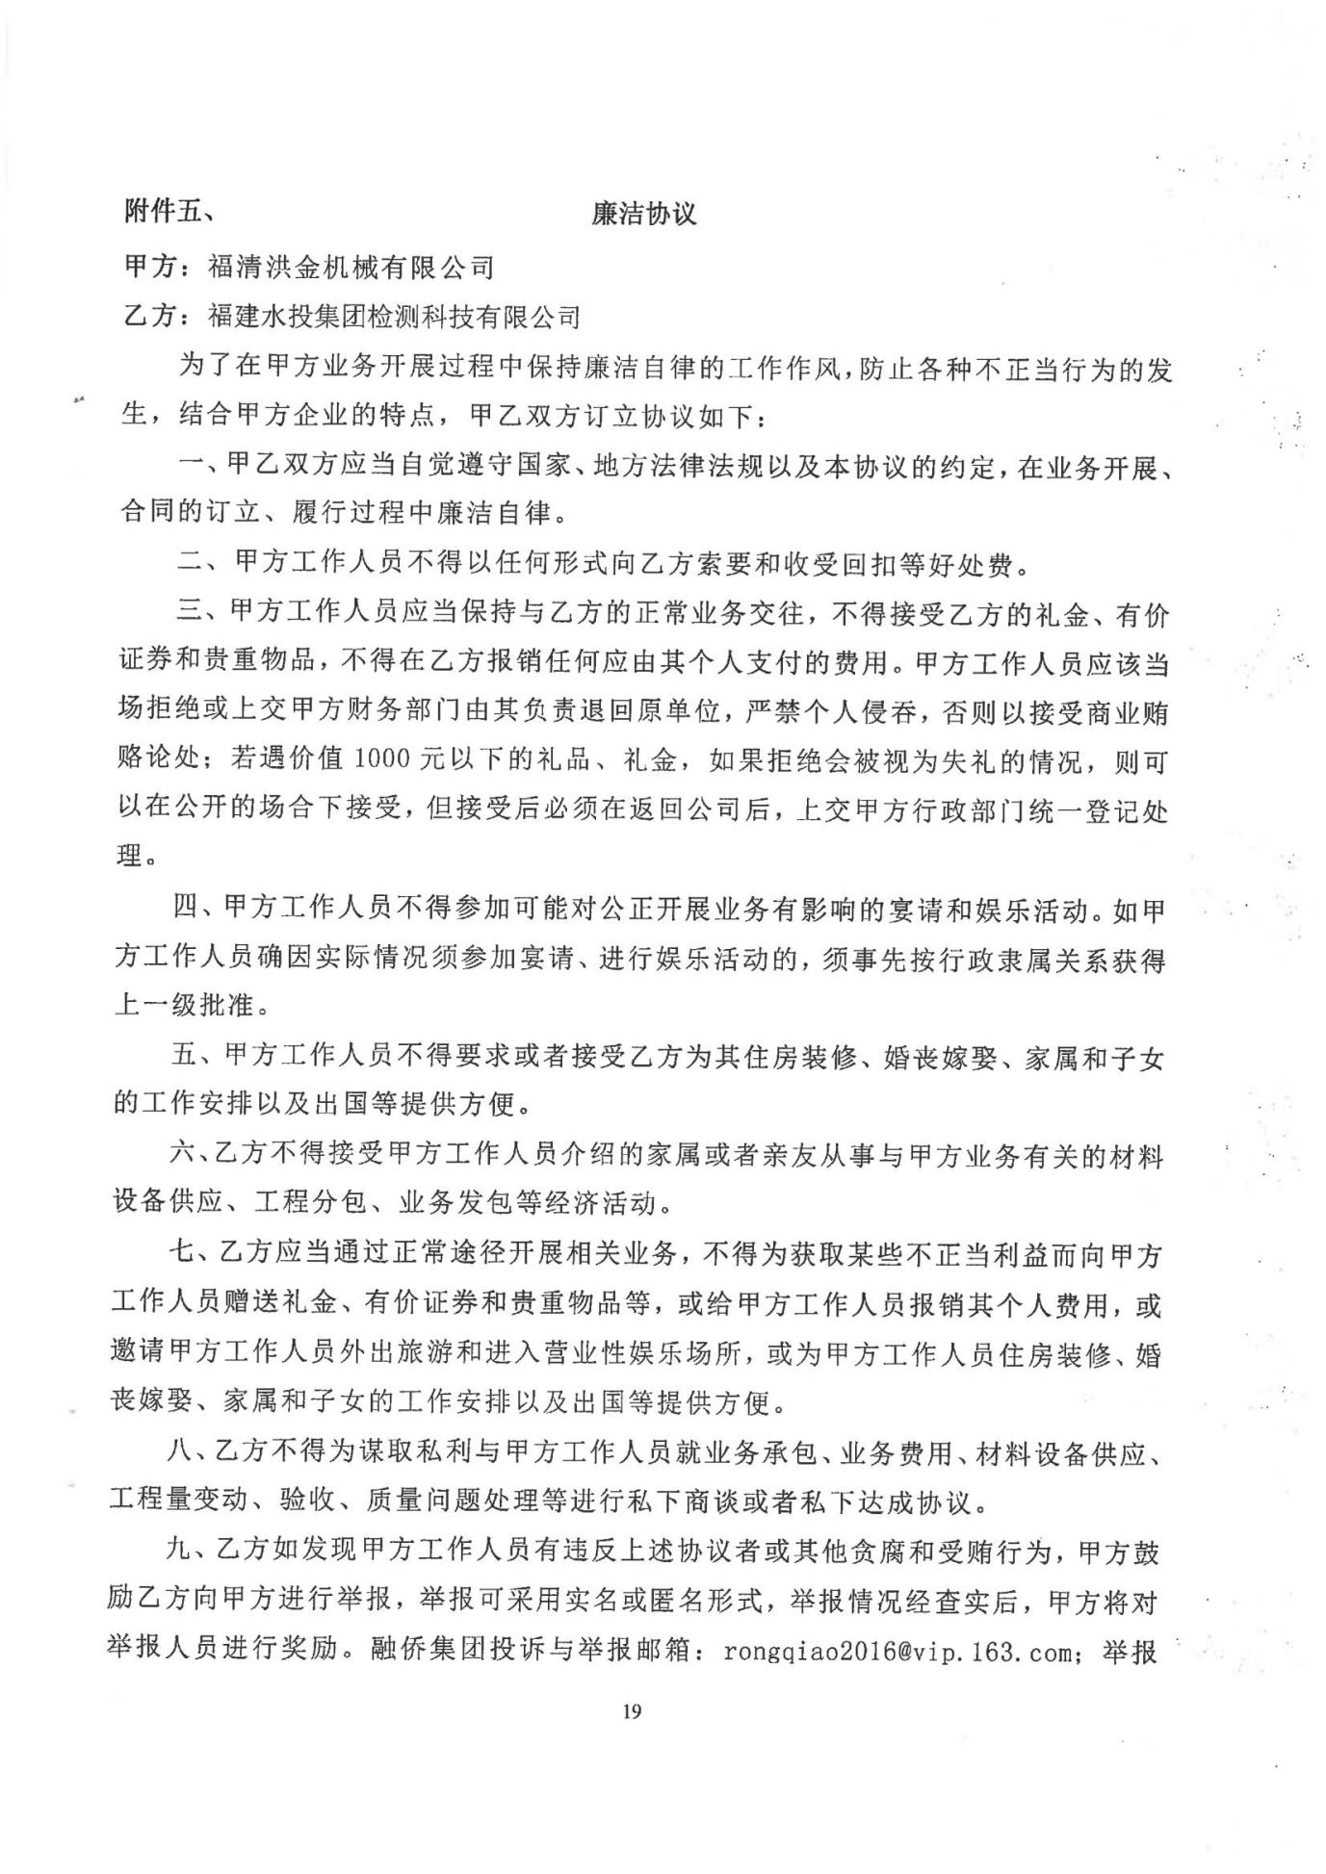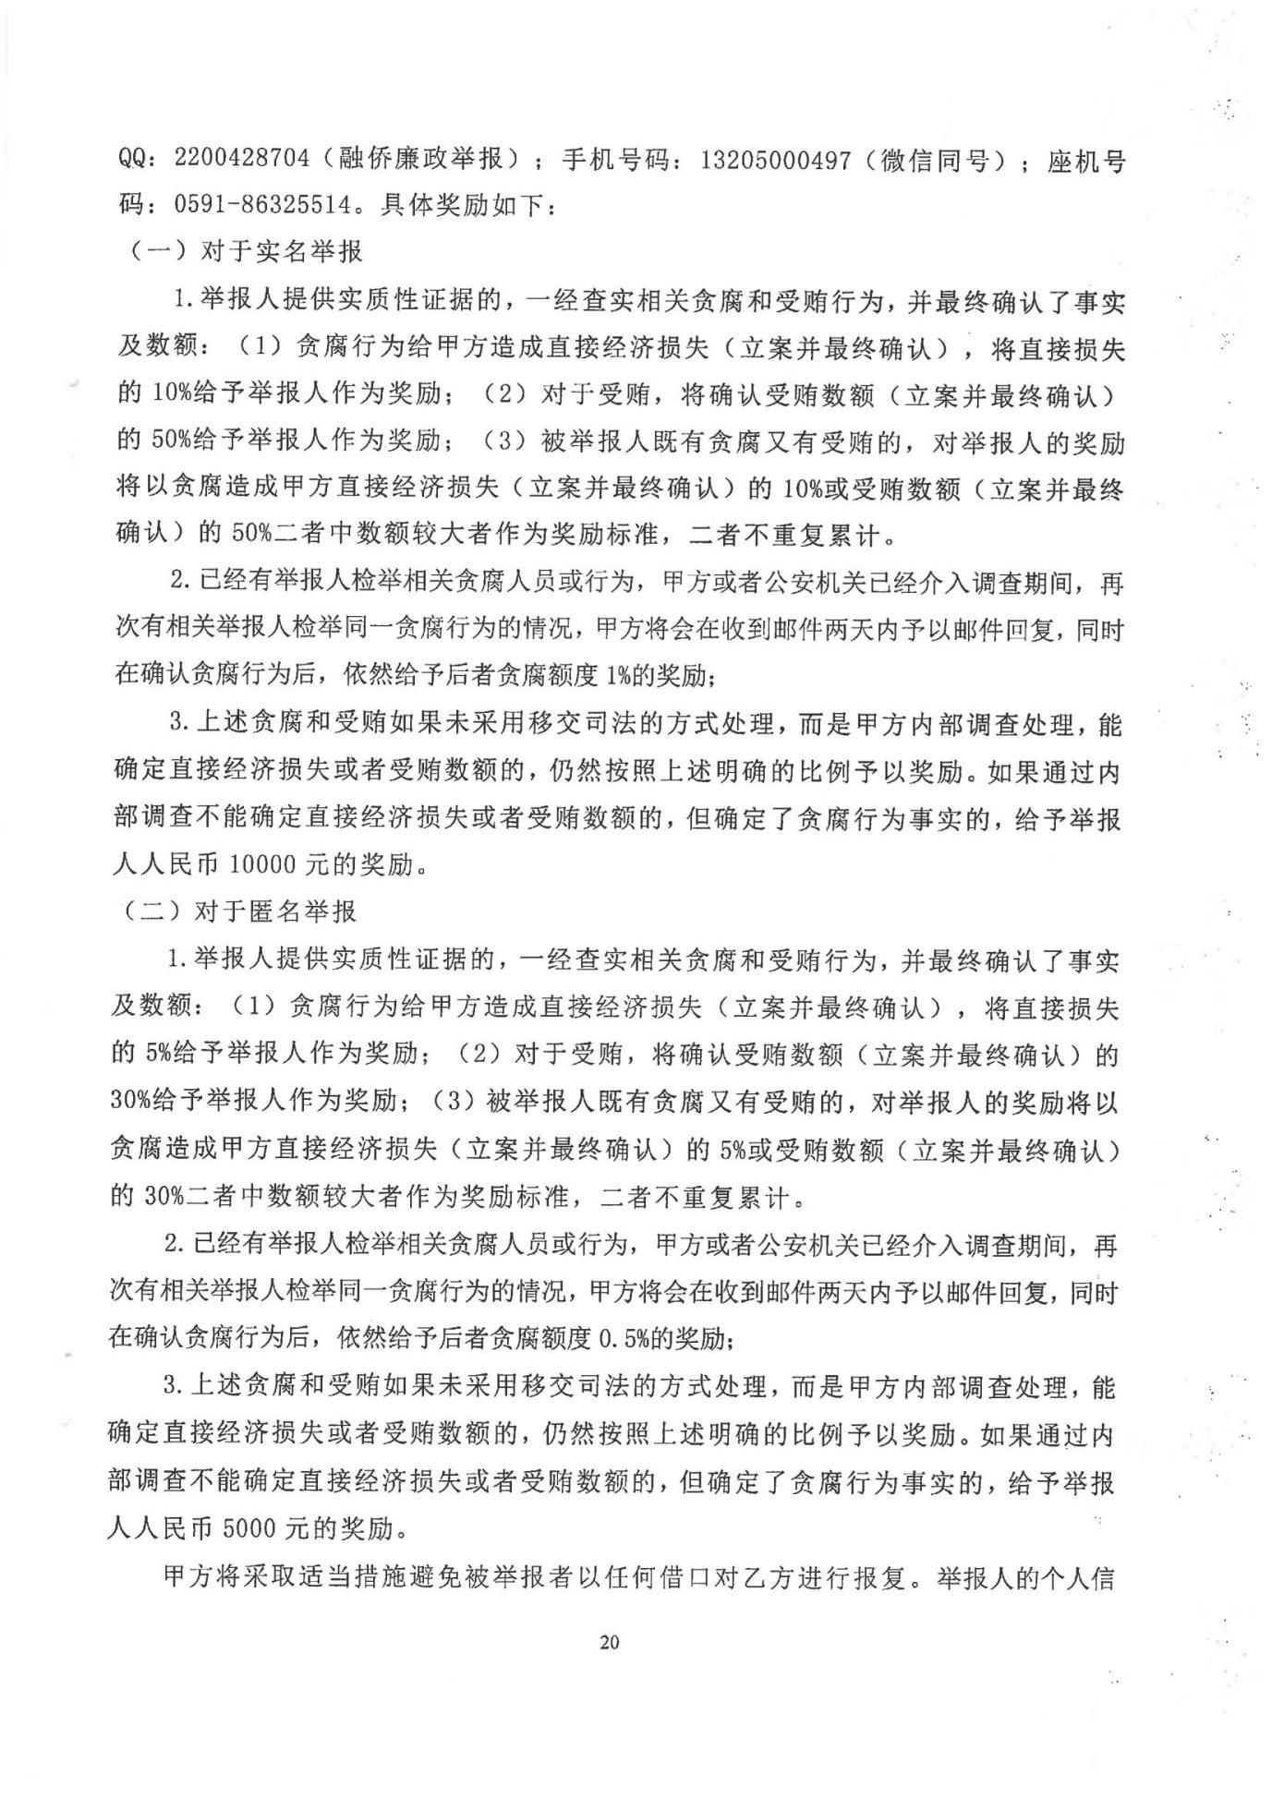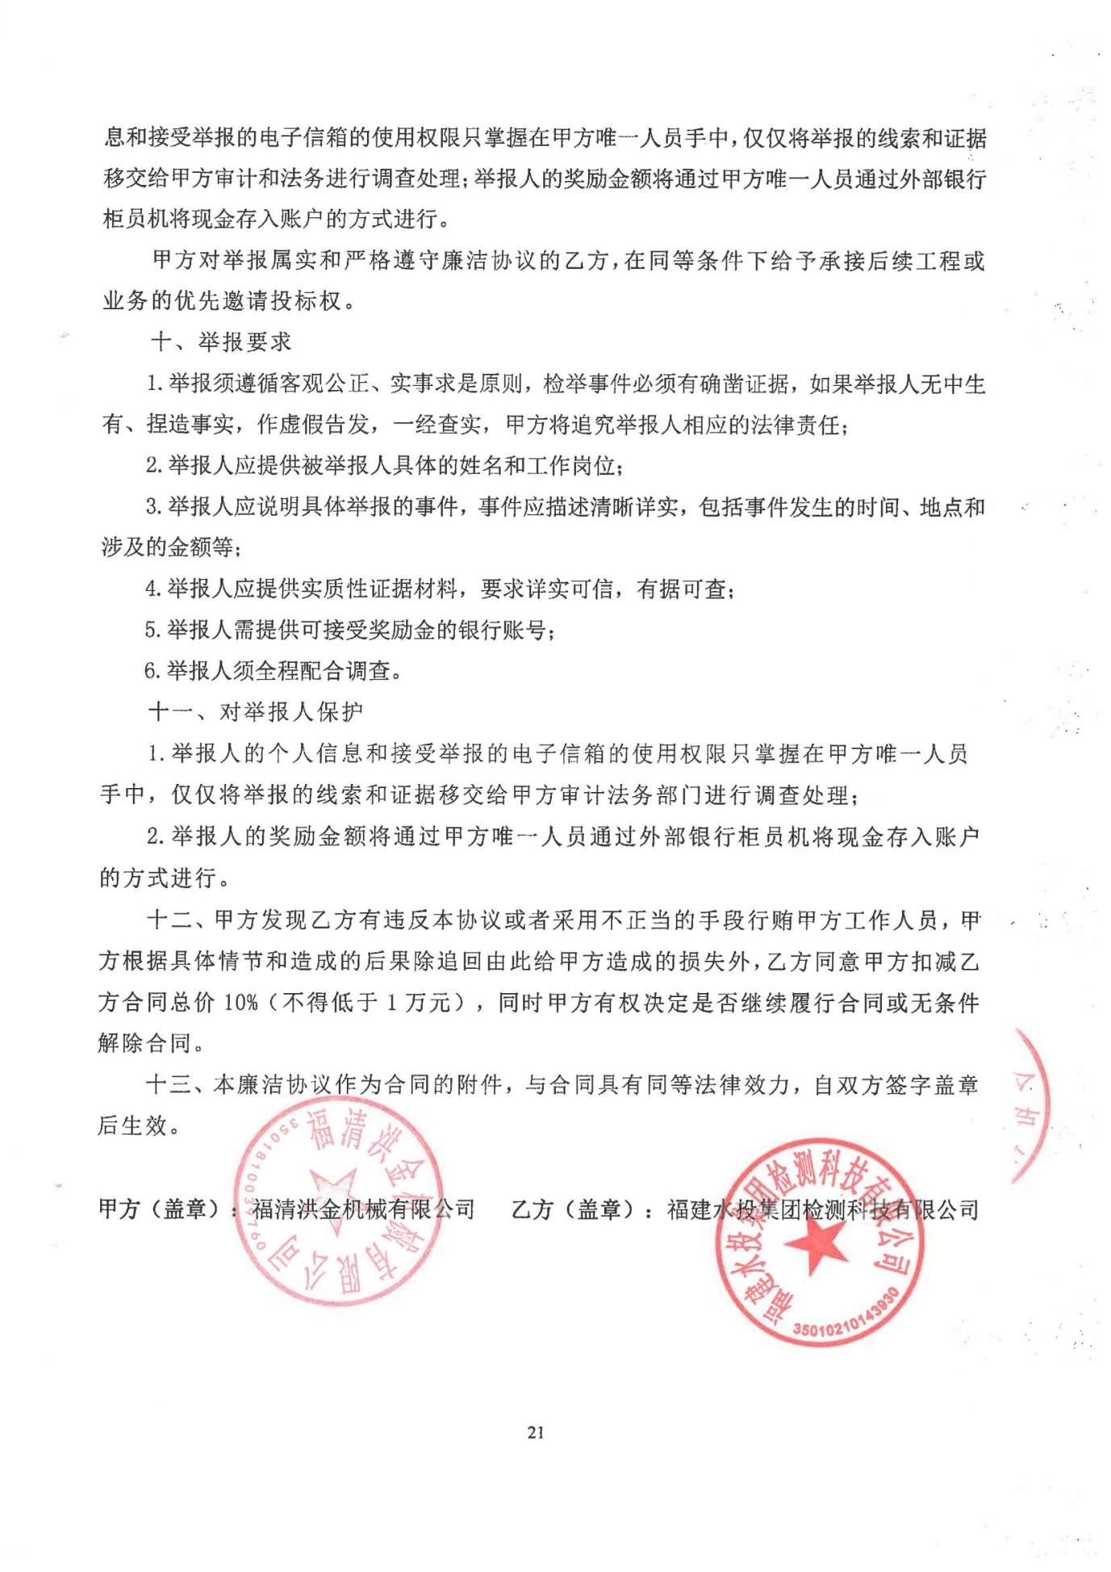

附件5：三线一单综合查询报告书
福建省生态环境分区管控综合查询报告
分析报告仅供参考，不构成任何形式专业建议及审批意见
基本情况
报告编号 | FQGK1738925848530 | 报告名称 | 报告07185728
报告时间 | 2025-01-27 | 划定面积(公顷) | 0
缓冲半径（米） |  | 行业类别
总体概述
项目所选地块涉及1个生态环境管控单元，其中重点管控单元1个
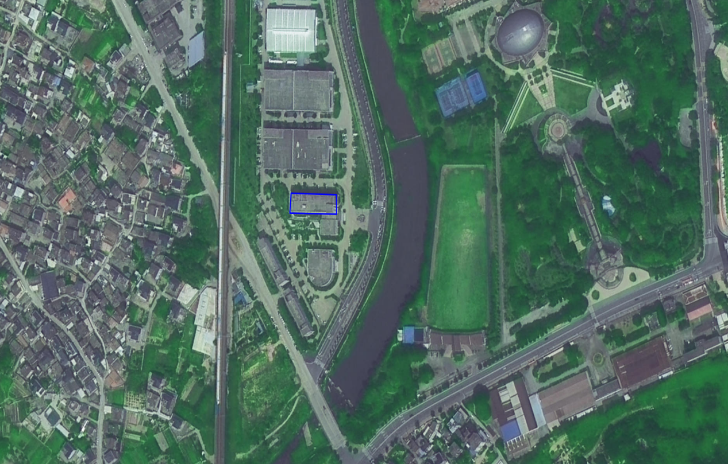
环境管控单元准入要求

福清市重点管控单元1
陆域生态环境管控单元 | ZH35018120008
市级行政单元 | 福州市 | 县级行政单元 | 福清市
管控单元分类 | 重点管控单元
1、空间布局约束
1.严禁在城镇人口密集区新建危险化学品生产企业；现有不符合安全和卫生防护距离要求的危险化学品生产企业2025年底前完成就地改造达标、搬迁进入规范化工园区或关闭退出。城市建成区内现有有色金属、印染、原料药制造、化工等污染较重的企业应有序搬迁改造或依法关闭。2.严格控制包装印刷、工业涂装、制鞋等高VOCs排放的项目建设，相关新建项目必须进入工业园区。3.禁止开发利用未经评估和无害化处理的列入建设用地污染地块名录及开发利用负面清单的土地。
2、污染物排放管控
落实新增二氧化硫、氮氧化物和VOCs排放总量控制要求。
3、环境风险防控
单元内现有化学原料和化学制品制造业、有色金属冶炼和压延加工业等具有潜在土壤污染环境风险的企业退役后，应开展土壤环境状况评估，经评估认为污染地块可能损害人体健康和环境，应当进行修复的，由造成污染的单位和个人负责被污染土壤的修复。
4、资源开发效率要求
高污染燃料禁燃区内禁止燃用高污染燃料，禁止新建、扩建燃用高污染燃料的设施。已建的燃用高污染燃料设施，限期改用电、天然气、液化石油气等清洁能源。

区域总体管控
城镇生活类重点管控单元 | 1、空间布局约束  严禁在城镇人口密集区新建危险化学品生产企业；现有不符合安全和卫生防护距离要求的危险化学品生产企业2025年底前完成就地改造达标、搬迁进入规范化工园区或关闭退出。  2、污染物排放管控  在城市建成区新建大气污染型项目，二氧化硫、氮氧化物排放量应实行倍量削减替代。  3、环境风险防控  无  4、资源开发效率要求  无

福州市陆域 | 1、空间布局约束  一、优先保护单元中的生态保护红线1.根据《关于在国土空间规划中统筹划定落实三条控制线的指导意见》《自然资源部生态环境部国家林业和草原局关于加强生态保护红线管理的通知（试行）》，加强生态保护红线管理，严守自然生态安全边界。生态保护红线内，自然保护地核心保护区原则上禁止人为活动，其它区域禁止开发性、生产性建设活动，在符合法律法规的前提下，仅允许以下对生态功能不造成破坏的有限人为活动。生态保护红线内自然保护区、风景名胜区、饮用水水源保护区等区域，依照法律法规执行。（1）管护巡护、保护执法、科学研究、调查监测、测绘导航、防灾减灾救灾、军事国防、疫情防控等活动及相关的必要设施修筑。（2）原住居民和其他合法权益主体，允许在不扩大现有建设用地、用海用岛、耕地、水产养殖规模和放牧强度（符合草畜平衡管理规定）的前提下，开展种植、放牧、捕捞、养殖（不包括投礁型海洋牧场、围海养殖）等活动，修筑生产生活设施。（3）经依法批准的考古调查发掘、古生物化石调查发掘、标本采集和文物保护活动。（4）按规定对人工商品林进行抚育采伐，或以提升森林质量、优化栖息地、建设生物防火隔离带等为目的的树种更新，依法开展的竹林采伐经营。（5）不破坏生态功能的适度参观旅游、科普宣教及符合相关规划的配套性服务设施和相关的必要公共设施建设及维护。（6）必须且无法避让、符合县级以上国土空间规划的线性基础设施、通讯和防洪、供水设施建设和船舶航行、航道疏浚清淤等活动；已有的合法水利、交通运输等设施运行维护改造。（7）地质调查与矿产资源勘查开采。包括：基础地质调查和战略性矿产资源远景调查等公益性工作；铀矿勘查开采活动，可办理矿业权登记；已依法设立的油气探矿权继续勘查活动，可办理探矿权延续、变更（不含扩大勘查区块范围）、保留、注销，当发现可供开采油气资源并探明储量时，可将开采拟占用的地表或海域范围依照国家相关规定调出生态保护红线；已依法设立的油气采矿权不扩大用地用海范围，继续开采，可办理采矿权延续、变更（不含扩大矿区范围）、注销；已依法设立的矿泉水和地热采矿权，在不超出已经核定的生产规模、不新增生产设施的前提下继续开采，可办理采矿权延续、变更（不含扩大矿区范围）、注销；已依法设立和新立铬、铜、镍、锂、钴、锆、钾盐、（中）重稀土矿等战略性矿产探矿权开展勘查活动，可办理探矿权登记，因国家战略需要开展开采活动的，可办理采矿权登记。上述勘查开采活动，应落实减缓生态环境影响措施，严格执行绿色勘查、开采及矿山环境生态修复相关要求。（8）依据县级以上国土空间规划和生态保护修复专项规划开展的生态修复。（9）法律法规规定允许的其他人为活动。2.依据《福建省自然资源厅福建省生态环境厅福建省林业局关于进一步加强生态保护红线监管的通知（试行）》（闽自然资发〔2023〕56号），允许占用生态保护红线的重大项目范围：（1）党中央、国务院发布文件或批准规划中明确具体名称的项目和国务院批准的项目。（2）中央军委及其有关部门批准的军事国防项目。（3）国家级规划（指国务院及其有关部门正式颁布）明确的交通、水利项目。（4）国家级规划明确的电网项目，国家级规划明确的且符合国家产业政策的能源矿产勘查开采、油气管线、水电、核电项目。（5）为贯彻落实党中央、国务院重大决策部署，国务院投资主管部门或国务院投资主管部门会同有关部门确认的交通、能源、水利等基础设施项目。（6）按照国家重大项目用地保障工作机制要求，国家发展改革委会同有关部门确认的需中央加大建设用地保障力度，确实难以避让的国家重大项目。二、优先保护单元中的一般生态空间1.一般生态空间以保护和修复生态环境、提供生态产品和服务为首要任务，因地制宜地发展不影响主体功能定位的适宜产业。2.一般生态空间内未纳入生态保护红线的饮用水水源保护区等各类法定保护地，其管控要求依照相关法律法规执行。3.一般生态空间内现有合法的水泥厂、矿山开发等生产性设施及生活垃圾处置等民生工程予以保留，应按照法律法规要求落实污染防治和生态保护措施，避免对生态功能造成破坏。三、其它要求1.福州市石化中上游项目重点在福州江阴港城经济区、可门港经济区化工新材料产业园布局。2.禁止在闽江马尾罗星塔以上流域范围新、扩建制革项目，严控新（扩）建植物制浆、印染、合成革及人造革、电镀项目。3.禁止在通风廊道和主导风向的上风向布局大气重污染企业，推进建成区大气重污染企业搬迁或升级改造、环境风险企业搬迁或关闭退出。4.禁止新、改、扩建生产高VOCs含量有机溶剂型涂料、油墨和胶黏剂的项目。5.持续加强闽清等地建陶产业的环境综合治理，充分衔接国土空间规划和生态环境分区管控，并对照产业政策、城市总体发展规划等要求，进一步明确发展定位，优化产业布局和规模。6.新建、扩建的涉及重点重金属污染物［1］的有色金属冶炼、电镀、制革、铅蓄电池制造企业应优先选择布设在依法合规设立并经规划环评、环境基础设施和环境风险防范措施齐全的产业园区。禁止低端落后产能向闽江中上游地区转移。禁止新建用汞的电石法（聚）氯乙烯生产工艺。加快推进专业电镀企业入园，到2025年底专业电镀企业入园率达到90%以上。7.禁止在流域上游新建、扩建重污染企业和项目。8.重要敏感水体及富营养化湖库生态缓冲带除相关政府部门批准的科学研究活动外，禁止其它可能对保护区构成危害或不良影响的大规模生产、建设活动。9.新、改、扩建煤电、钢铁、建材、石化、化工等“两高”项目，严格落实国家、省、市产业规划、产业政策、“三线一单”、规划环评，以及产能置换、煤炭消费减量替代、区域污染削减等相关要求。10.单元内涉及永久基本农田的，应按照《福建省基本农田保护条例》（2010年修正本）、《国土资源部关于全面实行永久共本农田特殊保护的通知》（国土资规〔2018〕1号）、《中共中央国务院关于加强耕地保护和改进占补平衡的意见》（2017年1月9日）等相关文件要求进行格管理，一般建设项目不得占用永久基本农田，重大建设项目选址确实难以避让永久基本农田的，必须依法依规办理。严禁通过擅自调整县乡国土空间规划，规避占用永久基本农田的审批。禁止随意砍伐防风固沙林和农田保护林。严格按照自然资源部、农业农村部、国家林业和草原局《关于严格耕地用途管制有关问题的通知》（自然资发〔2021〕166号）要求全面落实耕地用途管制。  2、污染物排放管控  1.工业类新（改、扩）建项目新增主要污染物（水污染物化学需氧量、氨氮和大气污染物二氧化硫、氮氧化物）排放总量指标应符合区域环境质量和总量控制要求，立足于通过“以新带老”、削减存量，努力实现区域、企业自身总量平衡。总量指标来源、审核和监督管理按照“榕环保综〔2017〕90号”等相关文件执行。2.新、改、扩建涉VOCs排放项目，应从源头加强控制，使用低（无）VOCs含量的原辅材料，实施新建项目VOCs排放区域内1.2及以上倍量替代。3.严格控制新建、改建、扩建钢铁、水泥、平板玻璃、有色金属冶炼、化工等工业项目。新改扩建钢铁、火电项目应执行超低排放限值，有色项目应当执行大气污染物特别排放限值。重点控制区新建化工、石化应当执行大气污染物特别排放限值。4.氟化工、印染、电镀等行业企业实行水污染物特别排放限值。5.新、改、扩建重点行业［2］建设项目要遵循重点重金属污染物排放“等量替代”原则，总量来源原则上应是同一重点行业内的削减量，当同一重点行业无法满足时可从其他重点行业调剂。6.每小时35（含）—65蒸吨燃煤锅炉和位于县级及以上城市建成区内保留的燃煤、燃油、燃生物质锅炉，原则上2024年底前必须全面实现超低排放。7.水泥行业新改扩建项目严格对照超低排放、能效标杆水平建设实施；现有项目超低排放改造应按文件（闽环规〔2023〕2号）的时限要求分步推进，2025年底前全面完成［3］［4］。8.化工园区新建项目实施“禁限控”化学物质管控措施，项目在开展环境影响评价时应严格落实相关要求，严格涉新污染物建设项目源头防控和准入管理。以印染、皮革、农药、医药、涂料等行业为重点，推进有毒有害化学物质替代。严格落实废药品、废农药以及抗生素生产过程中产生的废母液、废反应基和废培养基等废物的收集利用处置要求。  3、环境风险防控  无  4、资源开发效率要求  1.到2024年底，全市范围内每小时10蒸吨及以下燃煤锅炉全面淘汰；到2025年底，全市范围内每小时35蒸吨以下燃煤锅炉通过集中供热、清洁能源替代、深度治理等方式全面实现转型、升级、退出，县级及以上城市建成区在用锅炉（燃煤、燃油、燃生物质）全面改用电能等清洁能源或治理达到超低排放水平；禁止新建每小时35蒸吨以下燃煤锅炉，以及每小时10蒸吨及以下燃生物质和其他使用高污染燃料的锅炉。集中供热管网覆盖范围内禁止新建、扩建分散燃煤、燃油等供热锅炉。2.按照“提气、转电、控煤”的发展思路，推动陶瓷行业进一步优化用能结构，实现能源消费清洁低碳化。

全省陆域 | 1、空间布局约束  1.石化、汽车、船舶、冶金、水泥、制浆造纸、印染等重点产业，要符合全省规划布局要求。2.严控钢铁、水泥、平板玻璃等产能过剩行业新增产能，新增产能应实施产能等量或减量置换。3.除列入国家规划的大型煤电和符合相关要求的等容量替代项目，以及以供热为主的热电联产项目外，原则上不再建设新的煤电项目。4.氟化工产业应集中布局在《关于促进我省氟化工产业绿色高效发展的若干意见》中确定的园区，在上述园区之外不再新建氟化工项目，园区之外现有氟化工项目不再扩大规模。5.禁止在水环境质量不能稳定达标的区域内，建设新增相应不达标污染物指标排放量的工业项目。6.禁止在通风廊道和主导风向的上风向布局大气重污染企业，推进建成区大气重污染企业搬迁或升级改造、环境风险企业搬迁或关闭退出。7.新建、扩建的涉及重点重金属污染物［1］的有色金属冶炼、电镀、制革、铅蓄电池制造企业布局应符合《福建省进一步加强重金属污染防控实施方案》（闽环保固体〔2022〕17号）要求。禁止低端落后产能向闽江中上游地区、九龙江北溪江东北引桥闸以上、西溪桥闸以上流域、晋江流域上游转移。禁止新建用汞的电石法（聚）氯乙烯生产工艺。  2、污染物排放管控  1.建设项目新增的主要污染物（含VOCs）排放量应按要求实行等量或倍量替代。重点行业建设项目新增的主要污染物排放量应同时满足《关于加强重点行业建设项目区域削减措施监督管理的通知》（环办环评〔2020〕36号）的要求。涉及新增总磷排放的建设项目应符合相关削减替代要求。新、改、扩建重点行业［2］建设项目要符合“闽环保固体〔2022〕17号”文件要求2.新改扩建钢铁、火电项目应执行超低排放限值，有色项目应当执行大气污染物特别排放限值。水泥行业新改扩建项目严格对照超低排放、能效标杆水平建设实施，现有项目超低排放改造应按“闽环规〔2023〕2号”文件的时限要求分步推进，2025年底前全面完成［2］［4］。3.近岸海域汇水区域、“六江两溪”流域以及排入湖泊、水库等封闭、半封闭水域的城镇污水处理设施执行不低于一级A排放标准。到2025年，省级及以上各类开发区、工业园区完成“污水零直排区”建设，混合处理工业污水和生活污水的污水处理厂达到一级A排放标准。4.优化调整货物运输方式，提升铁路货运比例，推进钢铁、电力、电解铝、焦化等重点工业企业和工业园区货物由公路运输转向铁路运输。5.加强石化、涂料、纺织印染、橡胶、医药等行业新污染物环境风险管控。  3、环境风险防控  无  4、资源开发效率要求  1.实施能源消耗总量和强度双控。2.强化产业园区单位土地面积投资强度和效用指标的刚性约束，提高土地利用效率。3.具备使用再生水条件但未充分利用的钢铁、火电、化工、制浆造纸、印染等项目，不得批准其新增取水许可。在沿海地区电力、化工、石化等行业，推行直接利用海水作为循环冷却等工业用水。4.落实“闽环规〔2023〕1号”文件要求，不再新建每小时35蒸吨以下燃煤锅炉，以及每小时10蒸吨及以下燃生物质和其他使用高污染燃料的锅炉。集中供热管网覆盖范围内禁止新建、扩建分散燃煤、燃油等供热锅炉。5.落实“闽环保大气〔2023〕5号”文件要求，按照“提气、转电、控煤”的发展思路，推动陶瓷行业进一步优化用能结构，实现能源消费清洁低碳化。

附件7：排水证明
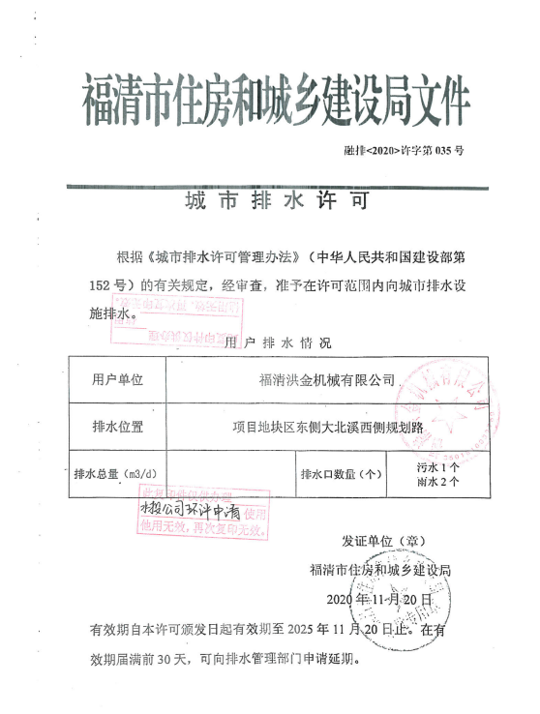

附件8：放射性同位素豁免证明
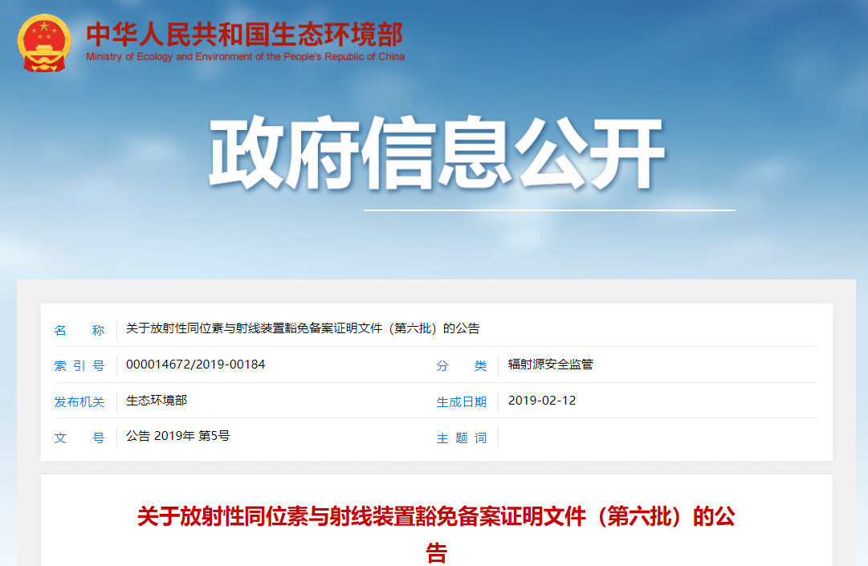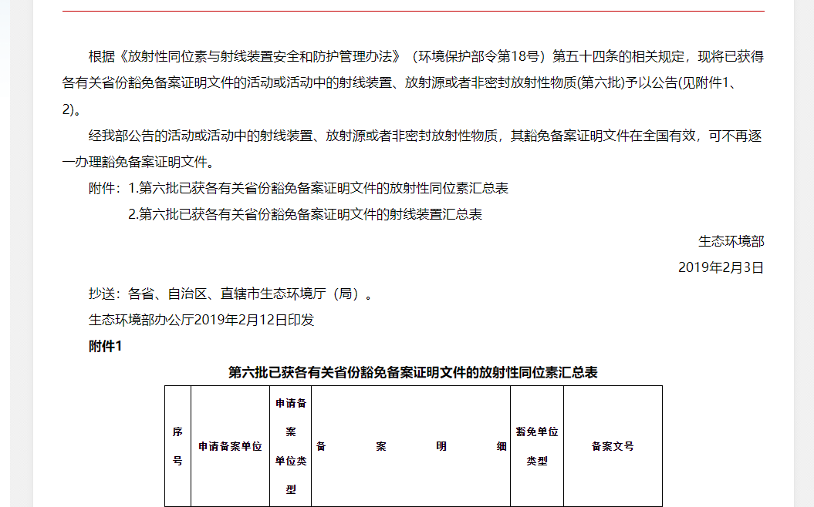
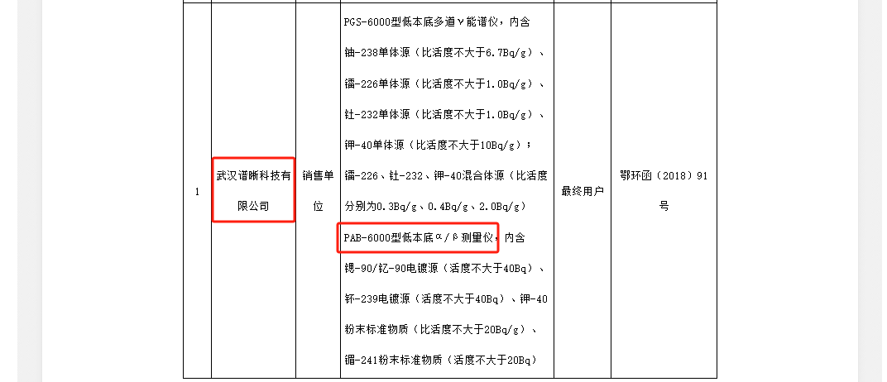

附件9：关于环评文件公开文本删除的涉及国家秘密、商业秘密等内容的删除依据和理由说明
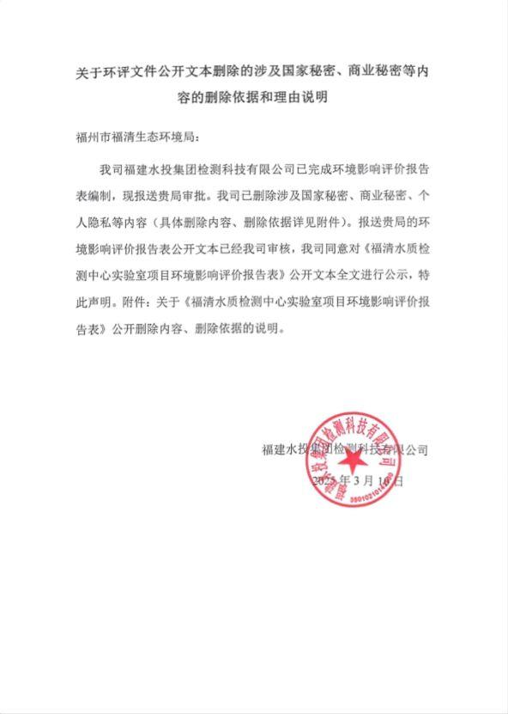

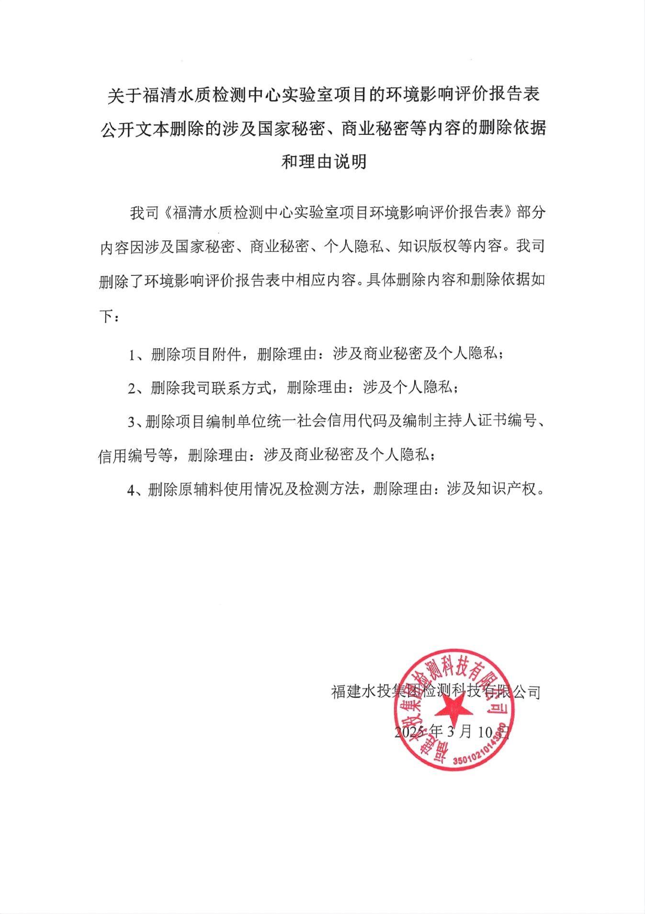

附件10：关于公开建设项目环评文件等信息情况的说明
